«С. Сейфуллин атындағы Қазақ агротехникалық зерттеу университеті» КеАҚ

ӘӨЖ 637.1:579.6:51(574) (043.3) Қолжазба құқығында

КУЗЕУБАЕВА АНАР САБЫРБАЕВНА

Қазақстанда өндірілетін ірімшіктердің Escherichia coli-мен
ластануының молекулалық индикациялау әдісін әзірлеу және тағамдық қауіпсіздігінің бағалауын модельдеу

8D09102 – Мал шаруашылығы өнімдерінің санитарлық-экологиялық қауіпсіздігі

Философия докторы (PhD) дәрежесін
алу үшін дайындалған диссертация

Отандық ғылыми кеңесші
ветеринар ғылымдарының кандидаты,
профессор м.а
Усенбаев А.Е.

Шетелдік ғылыми кеңесші
доктор PhD,
профессор
Ali Aydin
(Istanbul İstanbul
Üniversitesi-Cerrahpaşa)

Қазақстан Республикасы
Астана, 2024
МАЗМҰНЫ

НОРМАТИВТІК СІЛТЕМЕЛЕР................................................................. | 5
АНЫҚТАМАЛАР........................................................................................... | 6
БЕЛГІЛЕУЛЕР МЕН ҚЫСҚАРТУЛАР................................................... | 8
КІРІСПЕ.......................................................................................................... | 10
1 ӘДЕБИЕТКЕ ШОЛУ................................................................................. | 16
1.1 Ірімшік өндірісіндегі ішек таяқшасы бактериялар тобының (ІТБТ) ветеринариялық санитариялық маңызы......................................................... | 16
1.1.1 Ірімшік өндірісі, ірімшіктердің санатқа жіктелу критерийлері.......... | 16
1.1.2 Сүт өнімдерінде кездесетін ІТБТ көптүрлілігі және оның тағамдық қауіпсіздігін бағалау........................................................................................ | 17
1.1.2.1 Колиформалардың жалпы сипаттамасы............................................ | 17
1.1.2.2 Колиформаларды балаудың стандартты микробиологиялық әдістемесі.......................................................................................................... | 20
1.1.2.3 ІТБТ түрлерін спектрометриялық идентификациялау..................... | 21
1.2 Ірімшіктегі Escherichia coli түрінің тағамдық қауіпсіздікті бағалаудағы ролі............................................................................................. | 22
1.2.1 Тағамдық өнімдерде кездесетін E.coli эмерджентті штамдарының эпидемиологиясы........................................................................................... | 22
1.2.2 Ірімшікті ластайтын E. coli О157 штамына байланысты тағамдық қауіпсіздіктің ғаламдық жағдайы.................................................................. | 24
- E.coli молекулалық-генетикалық идентификациясы............................. | 27
1.3.1 E.coli түрінің нысаналы гендерін индикациялау жағдайы................. | 27
1.3.2 Ішек таяқшасының патогенді штамдарын ажыратудағы ПТР технологиясы.................................................................................................... | 28
1.4 E.coli бактерияға қарсы препараттарға резистенттігі............................. | 31
1.5 E.coli түрінің микроорганизмдерге қарсы препараттарға резистенттігінің молекулалық-генетикалық табиғаты................................. | 35
1.6 Сүт өнімдерінің E.coli -мен ластану қаупін математикалық моделі..... | 37
2 ЗЕРТТЕУ МАТЕРИАЛДАРЫ МЕН ӘДІСТЕРІ................................... | 42
2.1 Зерттеу материалдары................................................................................ | 42
2.1.1 Зерттеу материалдары мен жабдықтары............................................... | 42
2.2 Зерттеу әдістемесі...................................................................................... | 44
2.2.1 Маркетинг зерттеулері........................................................................... | 44
2.2.2 Сынамаларды іріктеу және дайындау................................................... | 44
2.2.3 Ірімшікті ластайтын колиформаларды идентификациялау................ | 45
2.2.3.1 Микроорганизмдерді бөліп алу және оқшаулау............................... | 45
2.2.3.2 Колиформалар түрлерін масс-спектрометриялық идентификациялау........................................................................................... | 46
2.2.4 Ірімшікті контаминациялайтын E.coli изоляттарын дифференциалды балау................................................................................... | 46
2.2.4.1 Оқшауланған E.coli изоляттарының морфо-биохимиялық қасиеттері.......................................................................................................... | 47
2.2.5 E. coli изоляттарын молекулалық-генетикалық идентификациялау.. | 49
2.2.5.1 Нысаналы гендер арқылы изоляттардың филогенетикалық діңгегін құрастыру .......................................................................................... | 5 49
2.2.5.1.1 16S rRNA генін 8F және 806R праймерлері көмегімен амплификациялау............................................................................................. | 49
2.2.5.1.2 dnaJ генін DN1-1F және DN1-2R праймерлерімен амплификациялау........................................................................................... | 50
2.2.5.1.3 16S rRNA және dnaJ гендерін секвендеу және филогенетикалық діңгегін құрастыру............................................................ | 50
2.2.5.2 E.coli патогенді штамдарын молекулалық-генетикалық индикациялау................................................................................................... | 51
2.2.6 E.coli изоляттарының бактерияға қарсы препараттарға резистенттігін анықтау.................................................................................... | 52
2.2.6.1 Микроорганизмдерге қарсы дәрілік заттарға резистентті штамдардың фенотиптік сипатын бағалау.................................................... | 52
2.2.6.2 Антибиотикке төзімді штамдардың генетикалық профилін анықтау............................................................................................................. | 54
2.2.7 Нарықта ұсынылатын ірімшіктің E.coli бактерияларымен контаминациялану қаупін модельдеу........................................................... | 55
2.2.7.1 Математикалық негіздемесі және белгілері..................................... | 55
2.2.7.1.1 Стандарттау қадамы.......................................................................... | 55
2.2.7.1.2 Ковариациялық матрица қадамы.................................................... | 56
2.2.7.1.3 Меншікті мәндер және меншікті векторлар қадамы..................... | 56
2.2.7.1.4 Жаңа деректер жиынтығын алу қадамы......................................... | 57
2.2.7.2 Симуляциялау..................................................................................... | 57
3 ЗЕРТТЕУ НӘТИЖЕЛЕРІ......................................................................... | 58
3.1 Қазақстандағы ірімшік нарығының қазіргі жағдайы............................. | 58
3.2 Қазақстан нарығындағы отандық ірімшікті ластайтын колиформалардың микробиоталық пейзажы................................................. | 59
3.2.1 Ірімшіктің ІТБТ бактерияларымен ластану деңгейі............................ | 59
3.2.2 Колиформалардың түрлік құрамы........................................................ | 60
3.3 Нарықтағы ірімшіктердің E.coli контаминациялану жағдайы.............. | 61
3.3.1 E. coli изоляттарының морфо-биохимиялық қасиеттері..................... | 61
3.3.2 Қазақстан нарығындағы ірімшіктің E.coli ластануы бойынша микробиологиялық санитариялық сапасы.................................................... | 64
3.3.2.1 Отандық ірімшікті ішек таяқшасымен контаминациялануына байланысты халықаралық стандарттарға сәйкес бағалау............................ | 64
3.3.2.2 Кәсіпорындардың көлемі мен географиялық орналасуы бойынша ірімшіктің E.coli ластануының ерекшелігі................................................... | 64
3.3.2.3 Ірімшіктің коммерциялық сатылым үлгісі бойынша E.coli ластану деңгейі................................................................................................. | 65
3.4 E. coli штамдарының молекулалық-генетикалық сипаттамасы............ | 65
3.4.1 Нысаналы гендердің филогенетикалық діңгегі бойынша диагностикалау................................................................................................ | 66
3.4.1.1 16S rRNA генінің филогенетикалық көрінісі.................................... | 66
3.4.1.2 dnaJ генін филогенетикалық көрінісі................................................. | 69
3.4.2 Патогенді E.coli штамын жетілдірілген мультиплексті ПТР әдісімен индикациялау.................................................................................... | 70
3.5 E.coli изоляттарының микрорганизмдерге қарсы препараттарға резистенттігі...................................................................................................... | 71
3.5.1 Антибиотиктерге резистентті штамдардың фенотиптік сипаты........ | 71
3.5.2 Бактерияға қарсы препараттарға резистентті штамдардың генетикалық профилі....................................................................................... | 73
3.6 Қазақстан нарығындағы ірімшіктің ішек таяқшасымен ластану қаупінің математикалық моделі..................................................................... | 73
3.6.1 Өнім Типі Датасеті бойынша колиформалармен контаминациялану моделі................................................................................................................ | 73
3.6.2 Кәсіпорын және Қаптау Типі Датасеттері бойынша колиформалармен ластану модельдері.......................................................... | 76
ЗЕРТТЕУ НӘТИЖЕЛЕРІН ТАЛҚЫЛАУ............................................... | 80
ҚОРЫТЫНДЫ............................................................................................... | 92
ҚОЛДАНЫЛҒАН ӘДЕБИЕТТЕР ТІЗІМІ................................................ | 94
ҚОСЫМША А – БНҚ жобаның жұмыс тобың құру туралы бұйрығы..... | 114
ҚОСЫМША Ә – Авторлық куәлік............................................................... | 117
ҚОСЫМША Б – Оқу үрдісіне ғылыми-зерттеу жұмыс нәтижелерін енгізу бойынша акт........................................................................................ | 118
ҚОСЫМША В – Шетелдік тағылымдамадан өту сертификаты................ | 121
ҚОСЫМША Г – Колиформаларды идентификациялау нәтижелері......... | 120

НОРМАТИВТІК СІЛТЕМЕЛЕР

Диссертациялық жұмыста келесідей мемлекеттік үлгіқалыптарға сілтемелер жасалды:
Қазақстан Республикасының Заңы. Ғылым туралы: 2011 жылдың 18 ақпанда, №407-IV ҚРЗ қабылданған.
ҚР МЖМБС 5.04.034-2011. Қазақстан Республикасының Мемлекеттік жалпыға міндетті білім беру стандарты. Жоғары оқу орнынан кейінгі білім. Докторантура. Негізгі ережелер (2012 жылғы 23 тамыздағы № 1080 өзгерістер).
МЕМСТ 30726-2001. Азық-түлік өнімдері. Escherichia coli бактериялар түрін және санын анықтау әдістері.
МЕМСТ 7.1-2003. Библиографиялық жазба, библиографиялық сипаттама. Жалпы талаптар және құрастыру ережелері.
МЕМСТ 7.32-2001. Ғылыми зерттеу жұмысы туралы есеп. Құрылымы және дайындау ережелері.
МЕМСТ 12.4.113-82. Еңбек қауіпсіздігі стандарттарының жүйесі. Жұмыстар оқу зертханалары. Жалпы қауіпсіздік талаптары.
МЕМСТ 32901-2014. Сүт және сүт өнімдері. Микробиологиялық талдау әдістері. – М.: Стандартинформ, 2015. – 25 б.
СМЖ 110.26-2016. «Докторлық диссертацияны рәсімдеу және жазу тәртібі» әдістемелік нұсқау.
НД-ПМП-1. Набор дисков для определения чувствительности к противомикробным препаратам – 1.ТУ 9398-006-01967164-2009. Регистрационное удостоверение №ФСР 2009/06290 от 10.12.2009 г. ФБУН НИИ эпидемиологии и микробиологии имени Пастера, Россия, Санкт-Петербург.
МУК 4.2. 1890-0.4. Определение чувствительности микроорганизмов к антибактериальным препаратам: методические указания.
CLSI M100-ED29:2019. Performance Standards for Antimicrobial Susceptibility Testing.
ISO 16649-2:2001. Microbiology of Food and Animal Feeding Stuffs-Horizontal Method for the Enumeration of Beta-Glucuronidase Positive Escherichia coli-Part 2: Colony-Count Technique at 44 Degrees C Using 5-Bromo-4-Chloro-3-Indolyl Beta-D-Glucuronide.
The European Committee on Antimicrobial Susceptibility Testing. Breakpoint tables for interpretation of MICs and zone diameters. Version 11.0, 2021. – URL: http://www.eucast.org.
Terrestrial Manual Online Access WOAH. Manual of Diagnostic Tests and Vaccines for Terrestrial Animals, thirteenth edition 2024. Chapter 3.10.4. Verocytotoxigenic Escherichia coli (version adopted in May 2008).

АНЫҚТАМАЛАР

Диссертациялық жұмыста төмендегідей анықтамаларға сәйкес терминдер қолданылды:
Амплификация – молекулалық биологияда құрылымдық гетерохроматиннің белгілі бір гендері немесе сегменттер құрамындағы хромосомалық ДНҚ учаскелерінің қосымша көшірмелерінің түзілу процесі.
Антибиотикке резистенттік – бір немесе бірнеше бактерияға қарсы препараттардың әсеріне патогенді штаммының төзімділік феномені.
ДНҚ денатурациясы – бұл қос спиралды ДНҚ бір ішекті болып бөлінетін процесс.
Изолят – зертханалық жағдайда алынған бір колонияның түр деңгейіне дейін анықталған таза өсіндісіндегі бактерия жасушаларының популяциясы.
Интегрондар – бактериялардың әртүрлі түрлері арасындағы гендерді көлденең тасымалдауға жауапты транспозондар.
Колония – тығыз қоректік ортада (бетінде немесе оның тереңдігінде) бір колония түзуші бірліктің көбеюі нәтижесінде пайда болатын екі немесе бірнеше микроорганизмдерінің бір түрі өкілдерінің көрінетін оқшауланған шоғыры.
Мультиплексті ПТР – бірден бірнеше праймерден тұратын реакция қоспасын пайдаланатын ДНҚ сынау әдісі.
Нуклеин қышқылдары – генетикалық ақпаратты тасымалдайтын немесе полипептидтік тізбек синтезінде делдал қызметін атқаратын макромолекулалар.
Полимеразды тізбекті реакция (ПТР) – биологиялық материалда нуклеин қышқылының (ДНҚ) белгілі бір фрагменттерінің аз концентрациясын едәуір арттыруға мүмкіндік беретін молекулалық биологияның эксперименттік әдісі.
Праймер – бұл нуклеин қышқылының қысқа фрагменттері (олигонуклеотид), ДНҚ немесе мақсатты РНҚ, ДНҚ полимеразасымен (ДНҚ репликациясы кезінде) қосымша тізбекті синтездеу үшін түқым ретінде қызмет етеді.
Патоген – инфекцияны немесе ауруды тудыруы мүмкін микроорганизм.
Сынама – биологиялық материалдан алынатын үлгі.
Taq-полимераза – бұл фермент, ол амплификация кезінде ДНҚ фрагменттерінің синтезделуін қамтамасыз етеді. Бірінші цикл кезінде синтезделген ДНҚ матрица екінші цикл кезінде ДНҚ синтездеуі үшін матрица болып табылады, нәтижесінде амплификат алынады.
TAE-буфер – құрамында Трис, сірке қышқылы және ЭДТА бар, негізінен ДНҚ молекуласын гель-электрофорез әдісімен ажырату үшін (электрофорез жүргізетін буфер ретінде, агарозалық гель әзірлеу үшін), ПТР жүргізу нәтижесінде алынған ДНҚ өнімдерін талдау үшін, ДНҚ фрагменттерінің ұзындықтарын анықтау үшін кең қолданады.
Трис – химиялық қосылыстың қысқартылған атауы (гидроксиметил) аминометан. Трис биохимияда және молекулалық биологияда буферлік ерітінді ретінде кеңінен қолданылады, мысалы буферлік жүйелерінде TAE және TBE.
Төзімділік гені – микробқа қарсы препараттарға төзімділікті кодтайтын ДНҚ бөлімі.
Хромогендік орта – микроорганизмдерді анықтауға және әртүрлі микроорганизмдер үшін нақты ферментативті әрекеттерді анықтауға мүмкіндік беретін орта.
Штамм – бактериялардың, вирустардың, басқа микроорганизмдердің таза өсіндісі немесе белгілі бір уақытта және белгілі бір жерде оқшауланған жасуша өсіндісі.

БЕЛГІЛЕУЛЕР МЕН ҚЫСҚАРТУЛАР

АҚШ | – Америка құрама штаты
АТ | – Антибиотикке төзімділік
БББ | – Білім беру бағдарламасы
БНҚ | – Бағдарламалық-нысаналы қаржыландыру
ГУС | – гемолитикалық уремиялық синдром
ДДӘ | – дискілі диффузды әдіс
ДНҚ | – дезоксирибонуклеин қышқылы
дНТФ | – дезоксинуклеотидтрифосфат
ЕО | – Еуропалық Одақ
ЕПА | – ет-пептонды агар
ЕПС | – ет-пептонды сорпа
жж. | – жылдар
КТБ | – колония түзуші бірліктер
ҚБҒЗИ | – Қолданбалы биотехнология ғылыми-зерттеу институты
КО ТР | – Кеден одағының техникалық регламенті
ҚР | – Қазақстан Республикасы
МемСТ | – Мемлекеттік стандарт
МҚП | – Микробқа қарсы препараттар
ПТР | – Полимеразды-тізбекті реакция
см | – сантиметр
°C | – Цельсий градусы
μL | – микролитр
ІТБТ | – Ішек таяқшасы бактериялар тобы
АMX | – amoxicillin (амоксициллин)
АMP | – ampicillin (ампициллин)
BLAST | – Basic Local Alignment Search Tool (негізгі жергілікті теңестіруді іздеу құралы)
CFD | – cefpodoxime (цефподоксим)
CFP | – cefoperazone (цефоперазон)
CFN | – cefoxitin (цефокситин)
CFX | – ciprofloxacin (ципрофлоксацин)
CDC | – Center for Disease Control and Prevention (ауруларды бақылау және алдын алу орталығы)
CLSI | – Clinical and Laboratory Standards Institute (АҚШ клиникалық және зертханалық стандарттар институты)
DOX | – doxycycline (доксициклин)
EAEC | – Enteroaggregative (энтероагрегативті) Escherichia coli
EHEC | – Enterohemorrhagic (энтерогеморрагиялық) Escherichia coli
EFX | – enrofloxacin (энрофлоксацин)
EUCAST | – European Committee on Antimicrobial Susceptibility Testing (антибиотиктерге сезімталдықты анықтау жөніндегі Еуропалық комитет)
ESBL | – Extended-spectrum β- lactamase (Кеңейтілген спектрлі бета-лактамазалар)
FAO | – Food and Agriculture Organization (Азық-түлік және ауыл шаруашылығы ұйымы)
FD | – furadonin (фурадонин)
FZ | – furazolidone (фуразолидон)
FSS | – Food Safety System (Азық-түлік қауіпсіздігі жүйесі)
FERG | – Foodborne Disease Burden Epidemiology Reference Group (Тағамдық эпидемиологияның референс тобы)
GNT | – gentamicin (гентамицин)
HACCP | – Hazard Analysis and Critical Control Points (Tәуекелдерді талдау және сыни бақылау нүктелері)
HGT | – Horizontal gene transfer (генді көлденең тасымалдау)
ISO (ИСО) | – International Organization for Standardization (халықаралық стандарттау ұйымы)
ICMSF | – International Commission on Microbiological Specifications  for Foods (Азық-түлікке арналған микробиологиялық спецификациялар бойынша халықаралық комиссия)
ILSI | – International Life Sciences Institute (халықаралық өмір туралы ғылымдар институты)
KN | – kanamycin (канамицин)
LEV | – levomycetin (левомицетин)
MPN | – meropenem (меропенем)
MRA | – Microbial risk assessments (Микробтық қауіпті бағалау)
NA | – nalidixic acid (налидикс қышқылы)
NFX | – norfloxacin (норфлоксацин)
OFX | – ofloxacin (офлоксацин)
PCA | – Principal Component Analysis (Негізгі компоненттерді талдау)
SVD | – Singular Value Decomposition (Сингулярлық мәннің ыдырауы)
STEC | – Shiga toxin-producing E. coli (шига токсин бөлетін E.coli)
STR | – streptomycin (стрептомицин)
TET | – tetracyclinum (тетрациклин)
TMT+SFM | – Sulfamethoxazolum + Trimethoprimum (сульфаметоксазол триметоприммен)
WOAH | – World Organisation for Animal Health (Дүниежүзілік жануарлар денсаулығын сақтау ұйымы)
WHO | – World Health Organization (Дүниежүзілік денсаулық сақтау ұйымы)
WTO | – World Trade Organization (Дүние жүзілік сауда ұйымы)

КІРІСПЕ

Тақырыптың өзектілігі. Қазіргі One Health концепциясына негізделген тағам қауіпсіздігі саласы нарықтағы азық-түлік өнімдерінің ветеринариялық-санитариялық сапасына мониторинг және жан-жақты зерттеулерді ұйымдастырып, адамзаттың ғаламдық деңгейдегі тұрақты тіршілігін қамтамасыздандырады.
Ірімшік өндірісі сүт индустриясының негізгі салаларының бірі болып табылады. Ірімшік – тағам мәзірінің құнарлы, сіңімді және пайдалы ферменттелген сүт өнімі [1, 2]. Жер бетіндегі 9 миллиард адамның 80% жуығы тұрақты түрде сүт өнімдерін тұтынады. Ірімшіктің басым бөлігі функционалдығы мен өнім сипаты үнемі бақыланатын ірі кәсіпорындарда өндіріледі. Жеке кәсіпкерлік жағдайдағы ірімшік өндірісі, әдетте, шектеулі көлемдегі шағын кәсіпорындарда ұйымдастырылады [3].
Ірімшікті тұтыну бүкіл әлемде экологиялық таза, табиғи, пайдалы жергілікті өндірілген өнімдерге сұраныстың артуына байланысты өсіп келеді. Әлемдік сұраныстың артуына байланысты сүт өнімдерінің өндірісі 2024 жылға қарай 22 млн. т жетуі мүмкін, бұл 2014 жылғы деңгеймен салыстырғанда 1.15 млн. т көп [4]. Соңғы екі онжылдықта АҚШ-та қолдан жасалынған ірімшік өндірісінің қарқынды өсуі байқалды [5]. Ал ең ірі ірімшік өндірушісі болып табылатын Еуропалық Одақта ірімшікті жан басына шаққандағы тұтыну жалпы себеттің 3% құрайды, мұнда жыл сайын шамамен 10 млн т ірімшік тұтынады. Бұл орташа есеппен әрбір еуропалық жылына шамамен 14 кг ірімшік тұтынатынын білдіреді және ЕО жан басына шаққандағы ірімшік тұтыну 2025 жылға қарай 16 кг-ға дейін артады деп күтілуде [6]. Осы одаққа мүше 28 елдің сүт өнімдері кәсіпорындарының 39% үлесін ірімшік өндірушілер құрайды [7].
Қазіргі уақытта ірімшік өндірісі еліміздің сүт өңдеу өнеркәсібінің басым секторларының тізіміне енгізілген. Азық-түлік өндірісінің жеткілікті көлемі мен тағамдық қауіпсіздігін қамтамасыз ету Қазақстан Республикасының аграрлық саясатының негізгі стратегиялық бағыттары болып табылады [8].
Ірімшіктер микробиологиялық қауіпсіз тағам болып саналса да, әлемнің әртүрлі аймақтарында осы сүт өнімдерін патогендік бактериялармен ластануына байланысты тағамдық инфекциялар жиі тіркеледі [9]. Тағамдық аурулар – қоғамдық денсаулық сақтау ұйымдарын алаңдататын маңызды проблемалардың бірі [10]. 2017 жылы елімізде Еуразиялық экономикалық одақтың сүт өнімдерінің сапасы мен қауіпсіздігіне қойылатын талаптары толық күшіне енді. Осыған сәйкес барлық сүт өнімдері шаруашылықтың немесе қайта өңдеу зауытының көлеміне қарамастан қауіпсіздік пен сапа стандарттарына сәйкес болуы тиіс [11].
Посттехнологиялық ластануды алдын алу және тірі қалған микроорганизмдердің өсуін бәсеңдету сүт өнеркәсібінің маңызды проблемасына жатады. Сүт өнімдері жас балалар мен ересек адамдарға қауіпті ауруларды тудыратын көптеген зоонозды бактериялар көзі бола алады. Пастерленген сүтте де патогенді бактериялар тіршілігін сақтап қалу ықтималдығы дәлелденген. Сондықтан тағам қауіпсіздігін қамтамасыз ету үшін сүт өнімдеріндегі патогендерді бақылау мақсатында микробиологиялық, иммунологиялық және молекулалық әдістер қолданылады [12, 13].
Азық-түлік нарықтарының жаһандануынан туындаған санитарлық талаптардың өзгеруіне байланысты халықаралық тағам қауіпсіздігін бақылайтын ұйымдар ірімшіктің бактериялық патогендермен ластану сапасына кепілдік беруді талап етуде. Кейбір елдердің технологиялық стандарттарында дәстүрлі өндіріс әдістеріне сәйкес шикі сүттен жасалынған ірімшіктерді қауіпсіз деп танылады, ал басқа елдердің көбінің нормативтерінде микробиологиялық қауіпсіздікті қамтамасыз ету үшін ірімшік өндіретін кәсіпорындарда сүтті пастерлеуді талап етеді.
Ірімшіктердің санитарлық-гигиеналық жағдайы шикі сүт сапасы, жасау үрдісі мен жетілуден бастап, дайын өнімдерге дейінгі барлық технологиялық кезеңдерді қамтиды. Әдетте сүт және сүт өнімдерінің микробиологиялық сапасын индикаторлық Ішек Таяқша Бактериялар Тобының (ІТБТ) грамм өнімге келетін колония түзуші бірліктері (КТБ/г) санын анықтау арқылы бағалайды [14]. Сүт өнімдерінің патогенді микроорганизмдермен ластануы адамдардың денсаулығы үшін аса қауіпті тағамдық токсикоинфекциялар тудырады.
Қазіргі эпидемиологиялық мәліметтер әлемде жыл сайын әрбір оныншы адам тағам ауруларынан зардап шегетінін және инфекциялық диарея жиілігінің жоғарылауын көрсетеді. Мысалы, көптеген елдерде, соның ішінде АҚШ, Канада, Жапония, басқа Еуропа мемлекеттерінде тіркелген ірі тағамдық инфекцияларының эпидемиялық өршуі аса қауіпті E.coli O157:H7 штамымен байланысты орын алды [15-18]. Инфекция көбінесе жеткілікті термиялық өңделмеген сиыр сүтін, ірімшікті және басқа тағам өнімдерін қолдану нәтижесінде пайда болды [17, р. 703-709; 19]. Ірімшіктерді тұтынуға байланысты E.сoli O157:H7 індетімен улану жағдайлары шикі сүттен жасалынған ірімшіктермен байланысты екендігі дәлелденді [16, р. 307-313; 20, 21]. Тағам өнімдерін ластайтын патогенді E.coli – шига-токсин (STEC) штамдары туындататын тағамдық инфекциялар – қоғамдық денсаулық сақтаудың өзекті мәселесі деп саналады. E.coli инфекциясы адам мен үй жануарлары популяцияларында жоғары деңгейде, тез мерзімде тарайды [22].
Дүниежүзілік денсаулық сақтау ұйымы (WHO) мәліметтері бойынша жылына 600 млн астам адам тағамдық аурулармен ауырады, оның ішінде патогенді E. coli (STEC) салдарынан 420 000 қайтыс болып, 33 млн пациенттер мүгедек болып танылған [23].
Қазақстанға келетін болсақ, патогенді E.coli 2015 жылы Алматыда тағамдық аурулардың қоздырғышы ретінде ресми көрсетіледі [19, с. 17-20]. Шығыс Қазақстан облысы санитарлық-эпидемиологиялық бақылау департаментінің 2017-2021 жылдары жасалынған мониторингтік зерттеулері сүт өнімдерінің басым бөлігі ІТБТ ластануы бойынша микробиологиялық стандарттарға сәйкес болмады.
Ортақ Денсаулық ұстанымдары микроорганизмдерге қарсы қолданылатын препараттарға бактериялар популяцияларындағы резистенттіктің күрт өсуін қазіргі кездегі өте өзекті жаһандық проблемалар қатарына қосты. Антибиотиктерге тұрақтылық жыл сайын ЕО 35000-нан астам өлімінің себебі болып табылады. 2022 жылы WHO мүше мемлекеттері микроорганизмдерге қарсы резистенттілікті адамзат алдында тұрған қоғамдық денсаулыққа төнетін жаһандық үш негізгі қауіптің бірі ретінде анықтады. Аталған ұйым тамақ өнімдерінің қауіпсіздігі тұрғысынан антибиотиктерге төзімді бактерия штамдарынының таралуына қарсы шараларды маңызды деп санайды [9, р. 73-75]. Еуропалық азық-түлік қауіпсіздігі басқармасы (European Food Safety Authority – EFSA) E.coli штамдары, сальмонелла, кампилобактер және энтерококтардың антибиотиктерге резистенттілігін қадағалау бойынша нұсқауларды тәжірибелік зертханаларда пайдалану үшін ұсынды [10, р. 151].
Сүт өнімдерінде кездесетін E.coli штамдары тек инфекция көзі ретінде ғана емес, сонымен қатар, антибиотиктерге қарсы генетикалық детерминанттардың резервуары ролін атқарады [24]. Азық-түлік өнімдерін контаминациялайтын антибиотикке төзімді E.coli штамдары резистенттігін және вирулентті факторларын басқа микроорганизмдерге бере алады және адам мен жануарлардың ішек микробиотасы құрамына енеді. Бұл халық денсаулығына қауіп төндіреді [25].
Сондықтан, қазіргі талаптар бойынша молекулалық-генетикалық зерттеулер бөлініп алынған бактерияларды растау үшін, патогендердің таралу жолдарын, резистенттігін және өзара филогениялық байланыстарын анықтаудың, ал математикалық модельдеу эпидемиологиялық қаупін нақтылаудың маңызды құралдарына жатады [26].
Алайда, ірімшіктердің ішек таяқшасымен ластану қаупі Қазақстан жағдайында осы уақытқа дейін мүлдем тексерілмеген, сондықтан ветеринариялық-санитариялық тұрғыдан осы өнімдердің E.coli түрімен контаминациялануының эпидемиологиялық сипаттарын зерттеу, бактерияның патогенді штамдарымен контаминациясын және антибиотиктерге төзімділігін анықтау өзекті ғылыми-тәжірибелік проблемаға жатады.
Зерттеу мақсаты – Қазақстанда өндірілген ірімшіктердің E.coli түрімен ластануын бағалау арқылы тағамдық қауіпсіздігін модельдеу және бактерияның молекулалық индикациялануын жетілдіру.
Зерттеу міндеттері
1 Отандық ірімшік нарығының қазіргі маркетингтік жағдайын зерттеу.
2 Ірімшіктерді ластайтын колиформалар микробиотасын анықтау.
3 Нарықтағы ірімшіктер сапасын E.coli-мен контаминациялануы бойынша бағалау.
4 Ірімшіктерден бөлінген E.coli изоляттарын молекулалық-генетикалық сипаттау.
5 Патогенді E. coli штамдарын диагностикалаудың молекулалық әдістемесін жетілдіру.
6 Ірімшікті ластайтын E. coli изоляттарының антибиотиктерге қарсы резистенттіліктің фенотиптік және генотиптік профильдерін анықтау.
7 Ірімшіктің E. coli түрімен ластану қауіпсіздігін модельдеу арқылы бағалау.
Зерттеу материалдары. Қазақстанның орталық, шығыс, оңтүстік және солтүстік аймақтарының 22 ірі және 8 шағын кәсіпорындарында өндірілген 207 ірімшік үлгілері, ресми статистикалық мәліметтер, өнімнен бөлініп алынған 94 колиформды бактериялар мен 65 E.coli изоляттары.
Зерттеу әдістері. Жұмыс барысында конвенциялық микробиологиялық, масс-спектрометриялық, молекулалық-генетикалық, биоинформатика әдістері, антибиотиктерге резистенттілікті анықтаудың дискілі-диффузды тестілеу және генотиптеу стандартты тәсілдері, математикалық модельдеудің спектралды векторлық жіктеу әдістемесі және сандық статистикалық бағдарламалар қолданылды.
Зерттеудің ғылыми жаңалығы. Қазақстан нарығындағы елімізде өндірілген ірімшіктердің ішек таяқша бактериялар тобы (ІТБТ) түрлері, оның ішінде Escherichia coli-мен ластануының эпидемиологиялық сипаттары тағам қауіпсіздігі көзқарасынан алғашқы рет зерттелінді. Ірімшік типтерінің колиформ түрлерімен (E. сoli, Enterobacter cloacae, Citrobacter freundii және C. braakii) ластану ерекшеліктері анықталды. Ірімшік үлгілерінің тағамдық қауіпсіздігі E.coli КТБ/г бойынша бағаланды. Нысаналы 16s rRNA және dnaJ гендер арқылы молекулалық талдау нәтижесінде изоляттар E.coli түрінің екі референттік штамына 99-100% ұқсастық танытты, ал бір изолят dnaJ гені бойынша E. coli O157:H7 энтеропатогенді штамына 100% сәйкестік көрсетті.
Зерттеу барысында E. coli патотиптерін анықтайтын мультиплексті ПТР жетілдіріліп, сынақтан өткізілді. Осы әдістемені қолданып Орталық Азия мен Қазақстанда алғашқы рет 0.5% отандық ірімшік үлгілерінен E. coli O157:H7 патогенді штамы шағын кәсіпорында өндірілетін жұмсақ ірімшіктен табылды.
E.coli штамдарының антибиотиктерге резистенттігіне талдау жүргізілді және вируленттіліктің генетикалық профилі туралы мәліметтер алынды. Изоляттардың ең көп үлесі сульфаниламидтерге, β-лактамдар мен хинолондарға генотиптік резистенттік танытты. Спектралды талдаудың принципиалды компоненттер әдістемесі арқылы ірімшіктердің E.coli түрімен ластану динамикасының математикалық моделі жасалынды. Ол датасеттер матрицаларының мәндеріне сәйкес меншікті вектор координаталарында өзгерістер туралы ең көлемді ақпарат шағын кәсіпорындарында өндірілетін, нарықта кесіп капталатын жұмсақ типті ірімшіктерде орын алатынын көрсетті.
Нәтижелер отандық ірімшіктердің колиформдармен ластануы нарықта сатылатын ірімшіктердің тағамдық қауіпсіздігінің мониторингі мен жан жақты зерттеулердің қажеттілігі туралы түсінікті кеңейтеді.
Жұмыстың ғылыми- практикалық маңыздылығы
Зерттеулер Қазақстан Республикасы Ауыл шаруашылығы министрлігінің 2021-2023 жылдарға бағдарламалық-нысаналы қаржыландыру BR10764944 «Тамақ өнімдерінің қауіпсіздігіне талдамалық бақылау және мониторинг жүргізу әдістерін әзірлеу» ғылыми-техникалық бағдарлама шеңберінде орындалды (Қосымша А).
Ғылыми-зерттеу жұмыстың нәтижелері бойынша «Тағам өнімдерін ластайтын патогенді Escherichia coli штамдарын молекулалық индикациялау әдісінің модификациясы» тақырыбындағы авторлық куәлік алынды (Қосымша Ә).
Диссертация қағидалары С.Сейфуллин атындағы ҚАТЗУ-нің специалитет бойынша «Ветеринариялық қауіпсіздік» БББ оқытылатын «Охрана здоровья животных при эмерджентных инфекциях» пәнінің оқыту үрдісіне ендірілді.
(Қосымша Б).
Қорғауға шығарылатын негізгі қағидалар
1. Қазақстандағы ірімшік нарығының қазіргі жағдайы.
2. Отандық ірімшікті ластайтын колиформалар микробиотасы.
3. Нарықтағы ірімшіктердің тағам қауіпсіздігінің E.coli түрімен ластануы бағалануы.
4. E.coli изоляттарының нысаналы 16S rRNA және dnaJ гендері бойынша молекулалық-генетикалық сипаттамасы.
5. Патогенді E.coli штамдарын жетілдірілген мультиплексті ПТР әдісімен индикациялау.
6. E.coli изоляттарының микрорганизмдерге қарсы препараттарға резистенттігінің фенотиптік және генотиптік профильдері.
7. Ірімшіктердің E. coli түрімен ластану қауіпсіздігін бағалау моделі.
Автордың жеке үлесі. Диссертация тақырыбы аясында әдеби деректерге талдау, өңдеу, жұмыстың мақсат міндеттерін орындау, тәжірибелік зерттеулерді жүргізу, зерттеу нәтижелерін талдау, барлық ғылыми мақалалар мен диссертацияны жазу және қол жазбаны рәсімдеу автордың жеке қатысуымен орындалды.
Жұмыстың апробациясы. Диссертациялық жұмыстың нәтижелері С.Сейфуллин атындағы Қазақ агротехникалық зерттеу университетінің Ғылыми кеңесінінің жылдық есептерінде (Астана, 2020-2023) және бірнеше халықаралық ғылыми конференцияларда баяндалды және талқыланды: «ХХI ғасырдағы қазіргі заманғы ветеринария ғылымының жетістіктері: инновациялар, проблемалар және оларды шешу жолдары» республикалық ғылыми-практикалық конференция (Семей, 2021); «Қазақстан Республикасының агроөнеркәсіп кешенінің индустриалды инновациялық дамуының жағдайы мен келешегі» Семей зоотехникалық-малдәрігерлік институтының 70 жылдығына арналған халықаралық ғылыми-практикалық конференция (Семей, 2022); «Сейфуллин оқулары – 18: Жастар және ғылым – болашаққа көзқарас» халықаралық ғылыми-практикалық конференция (Астана, 2022); «Сейфуллин оқулары – 18(2): «ХХI ғасырдың ғылымы – трансформация дәуірі» халықаралық ғылыми-практикалық конференция (Астана, 2022); «М.А. Гендельманның 110 жылдығына арналған «Сейфуллин оқулары-19: халықаралық ғылыми-практикалық конференция (Астана, 2023).
Басылымдар. Диссертацияның негізгі нәтижелері 10 ғылыми еңбекте, оның ішінде екі мақала Web of Science және Scopus дерекқор қорына енетін журналдарда; үш мақала Қазақстан Республикасы Ғылым және жоғары білім Министрлігінің Ғылым және жоғары білім саласындағы сапаны қамтамасыз ету Комитеті ұсынған; бес халықаралық конференция материалдарында жарияланды.
Диссертациялық жұмыстың құрылымы мен көлемі. Диссертациялық жұмыс 113 компьютерлік мәтіннің беттерінде жазылды. Оның құрамына нормативтік сілтемелер, анықтамалар, белгілеулер мен қысқартулар, кіріспе, әдебиеттерге шолу, зерттеу материалдары мен әдістері, зерттеу нәтижелері және оларды талқылау, қорытынды, тәжірибелік ұсыныстар, 280 еңбектер кіретін қолданылған әдебиеттер тізімі кіреді. Диссертация құрамына 26 сурет, 21 кесте, төрт қосымша кіреді.

- ӘДЕБИЕТКЕ ШОЛУ

1.1 Ірімшік өндірісіндегі ішек таяқшасы бактериялар тобының (ІТБТ) ветеринариялық санитариялық маңызы

1.1.1 Ірімшік өндірісі, ірімшіктердің санатқа жіктелу критерийлері
Ірімшік өндірісі – сүт индустриясындағы негізгі сала болып саналады. Ірімшік адам рационында маңызды орын алатын ферменттелген сүт өнімі [27]. Ірімшік жасаудың негізгі мақсаты сүттің негізгі компоненттерін сақтау болғанымен, ірімшік эволюциясы нәтижесінде эпикурлық қасиеттерге ие болып, құңарлы тағамға айналды. Ертеден адамдар қышқылданған сүтті ашытылған сүт өнімі ретінде тұтынып, сүт белгілі бір протеолитикалық ферменттермен, мысалы жаңа туған сүтқоректілердің асқазанындағы химозинмен ұюы мүмкін екендігі анықталып, коагулят сүзбе ірімшігіне айналды [28].
Ірімшік өндірісі Бүкіл Еуропа мен Таяу шығыста, содан кейін Америка мен Океанияда таралып, кем дегенде 1000-нан аса сорты пайда болды. XIX ғасырдың ортасына дейін ірімшік өндірісі фермерлік шаруашылықта өндіріліп келген. Қазіргі уақытта негізгі сорттар жоғары дамыған технологиямен өте үлкен жоғары механикаландырылған зауыттарда шығарылады, алайда, ірімшіктің көп бөлігі әлі күнге дейін үй жағдайында жасалады.
Содан бері талқылай келе, ірімшік сорттарын маңызды топтарға бөлуге бірқатар әрекеттер жасалды. Ең көп таралған жіктеу критерийі – бұл негізінен ірімшіктің ылғалдылығына байланысты текстура (өте қатты, қатты, жартылай қатты, жартылай жұмсақ, жұмсақ) болады [29, 30].
Бүкіл әлемде ірімшіктердің жіктелуі бойынша үлкен вариация бар. Ірімшіктердің әртүрлілігін және көптеген сорттар арасында дифференциацияны дәлірек көрсететін классификацияға интергративті көзқарастың дәлелі ұсынылды. Бұл еуропалық және англо-саксондық тәсілдерін қарастырылғанда одан әрі күрделене түседі, себебі біріншісі ірімшікті ірімшік жасауда қолданылатын технологиялық процестерге байланысты жіктесе, соңғысы негізінен текстуралық қасиеттерге негізделген [31].
Халықаралық жалпы стандартты жіктеу Кодексі бойынша, ірімшік ылғалдылығы, қаттылығы, май құрамы және жетілу сипаттамаларына сәйкес жіктеледі (1-кесте) [32].

Кесте 1 – Ірімшіктерді қаттылық критерийі бойынша санаттау

Ірімшіктің қаттылығына байланысты жіктелуі
Типтері | Майсыз ылғалдылық (MFFB), %
Өте қатты | ˂51
Қатты | 50-55
Жартылай қатты | 56-66
Жұмсақ | ˃67
Сүт өнеркәсібінде ірімшіктердің санитарлық сапасы шикі сүттен бастап, ірімшікті әзірлеу, жетілу процессі, дайын ірімшіктерге дейін барлығын қамтиды.
Ірімшік жасау – ашыту арқылы шикі сүтті сақтау тәсілі ретінде жасалған ғасырлар бойы қалыптасқан процесс. Шикі сүтте лактобактериялар, стрептококктар және лактококктар сияқты пайдалы микрофлораны таңдайтын технологиялық манипуляциялар арқылы ірімшікте микробтық қауымдастықтар дамиды және ірімшіктің кейбір сорттарында бактериялардың өсуін тежейтін жағдайлар жасалады. Дегенмен, ірімшік жасау процесінде патогенді бактериялармен ластануы мүмкін. Ірімшік өңдеу зауыттарында, кесу, орау, бөлшек сауда орындарында және кәсіпорындардағы санитарлық тазалау және басқа шаралар жеткіліксіз болса ластануы мүмкін [33].
Ірімшіктің ветеринариялық-санитариялық сапасына әсер ететін тағамдық патогендерді жан-жақты қарастырған ғылыми есептер ең маңызды қауіпті микроорганизмдер төндіреді деп тұжырымдалады [34, 35].
АҚШ-тың инфекцияларды бақылау және алдын алу орталығы (Center for Disease Control and Prevention – СDC) ірімшіктердің тағамдық ауруларға қатысты хабарламалары 90 індеттің 38 (42%) ошағы пастерленбеген сүттен, 44 (49%) пастерленген сүттен жасалған ірімшікпен байланысты, ал қалған сегізіне (9%) пастерлеу күйі хабарланбаған. Аурулардың көпшілігі шикі сүтті пайдаланатын лицензиясы жоқ өндірушілер шығарған ірімшікке байланысты болған [36].
Бастапқыда Coli commune деп аталатын E. coli бактериясын 1885 жылы неміс педиатры T. Escherich анықтаған [37]. 1914 жылы АҚШ-тың қоғамдық денсаулық сақтау қызметі E. coli таяқша пішінді формасын санитарлық маңызы бар ыңғайлы стандарт ретінде санауды қабылдады. E. coli инкубацияның жоғарғы температурасында өсетін және лактозаны ашыту қабілеті бар термоторелантты E. coli формалары деп те атайды [38]. Cондықтан Еуропалық Одақта, Жаңа Зеландияда және Австралияда «фекальды колиформа» термині бактериялардың осы тобының қолайлы сипаттамасы болып «термотолерантты колиформалар» сөз тіркесіне ауыстырылды [39]. Термотолерантты колиформалардың (Enterobacter spp., Citrobacter spp., Klebsiella spp., Escherichia spp. т.б.) арасында E. coli сүт өнімдерінде болған кезде нәжістің ластануын көрсететін жалғыз микроорганизм. E. coli тағамнан жұғатын негізгі эмерджентті зооноздар қоздырғыштары қатарына жатады [40]. Сондықтан, тағамдарды, әсіресе, сүт өнімдерін колиформ бактерияларымен ластануын бағалау қазіргі кезде халық денсаулығын бақылауды ұйымдастырудағы маңызды іс-шара болып табылады.

    - Сүт өнімдерінде кездесетін ІТБТ көптүрлілігі және оның тағамдық қауіпсіздігін бағалау

1.1.2.1 Колиформалардың жалпы сипаттамасы
Эпидемиологиялық тұрғыдан алғанда, тамақ инфекцияларының ең маңызды қоздырғыштары көбінесе Enterobacteriaceae тұқымдасының Escherichia, Enterobacter, Citrobacter, Klebsiella, Serratia, Cronobacter тұқымдасының грамтеріс бактерияларына жатады (1-сурет).

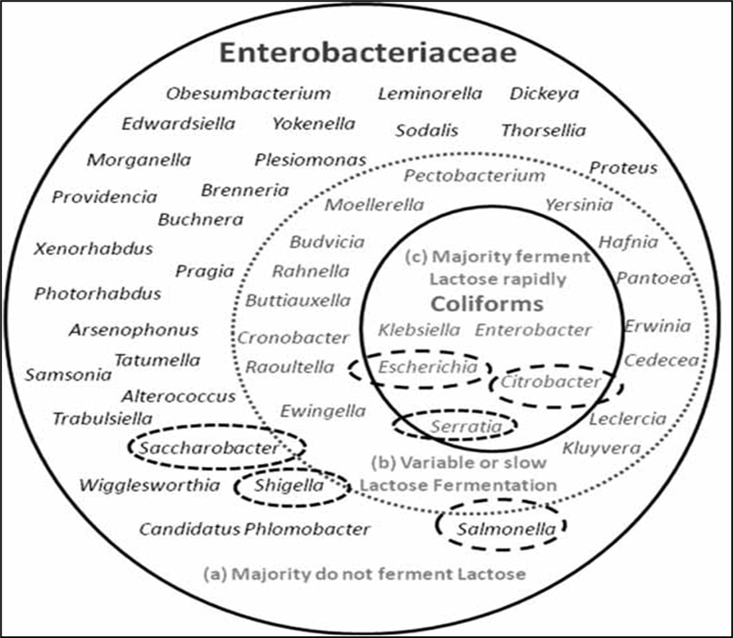

a ‒ басым бөлігі лактозаны ашытпайды; b ‒ лактозаны өзгермелі немесе баяу ашытады; c ‒ басым бөлігі лактозаны тез ашытады.

Сурет 1 – Enterobacteriaceae тұқымдасы мен колиформа бактериялар тобының туыстары арасындағы байланысты көрсететін диаграмма

Ескертулер:
1. Типтік колиформалар ретінде қарастырылады. Нүктелі шеңберлер әдетте екі санаттың арасында жататын түрлерді немесе штамдарды қамтитын туыстарды көрсетеді.
2. Әдебиет негізінде құралған [41]

Ішек таяқшалары тобының бактериялары (колиморфты және колиформа бактериялар) – санитарлық микробиологияда фекальды контаминация маркері ретінде пайдаланылады. Олар санитарлық-көрсеткіштік микроорганизмдер тобына жататын, ішек таяқшасы тобының бактериялары Escherichia (соның ішінде E. coli), Citrobacter, Enterobacter, морфологиялық және культуралдық қасиеттердің ортақ болуына байланысты бір Enterobacteriaceae тұқымдасына біріктірілген шартты патогендер [42].
Citrobacter spp. адам ішегінің оппортунистік микрофлорасына жатады. Citrobacter бактериялары түзу, қозғалмалы таяқшалар, факультативті анаэробтар, спора мен капсула түзбейді. Жағындыларда олар дара және жұп болып орналасады. Грам теріс бактериялар, қарапайым қоректік ортада жақсы өседі және көміртегі көзі ретінде цитратты пайдаланады. Эндо ортасында Citrobacter лактоза позитивті түрлері қызғылт немесе қызыл түсті колониялар түзеді, бірақ E.coli тән металл жылтырлығы болмайды; лактоза теріс түрлері түссіз колониялар түзеді [43].
Инфекция көзі – адамдар мен жануарлар болып табылады. Адамдарда гастроэнтерит пен токсикоинфекцияның өршуіне әкелуі мүмкін. Әдебиеттегі деректерде, 1997 жылы Чехияда тағам үлгілерін (шикі сүт, ірімшік және т.б.) сынау барысында Citrobacter braakii анықталған. Ресей аймақтарында тамақ дайындау технологиясының бұзылуы салдарынан балалар мекемелерінде жаппай улану жиі байқалған. 2013 жылдары Канаданың денсаулық сақтау ұйымдары тағамдарды тексеру барысында C. braakii табылған. Кейін 2016 жылы Түркия елінде сүт және ірімшіктерден Citrobacter braakii анықтаған [42, р. 6105-6119; 44].
Enterobacter және Citrobacter ІТБТ-ның кең таралған типтік өкілдері. Бактерия 35-37℃температурада газ түзе отырып, лактозаны ферменттейді. Оксидаза-теріс, индол түзбейді, термотолерантты E.coli -ден ерекшелігі, температура 44,5℃-та төзімсіз келеді.
Энтеробактериялар тұқымдасына жататын клиникалық маңызды түрлері: E.cloacae, E. aerogenes, E.sakazakii және т.б. адам мен жануарлардың ішектерінде тіршілік етеді, табиғатта кең таралған [44, р. 3-74]. Enterobacter және Citrobacter әсіресе сүт пен ірімшіктерде жиі анықталады [43, с. 72-75]. E. aerogenes және E.coli ірімшіктің құрылымы мен дәміндегі ақаулар немесе мерзімінен бұрын домбығуға әсер етсе, ал Serratia spp. липолитикалық және протеолитикалық белсенділік арқылы ірімшіктің дәміне әсер етуі мүмкін.
Аталмыш гигиеналық көрсеткіштер сүт өнеркәсібінде санитарлық бұзушылықтарды және өңдеуден кейінгі ластануды бақылау үшін қолданылады [45].
Тағамдардың E.cloacae-мен ластану жағдайлары бірнеше елде тіркелген. Оның ішінде, 2006 жылы Индонезияда зерттелген нәрестелердің құрғақ қоспаларында E.cloacae анықталған. 2008 жылы Португалияда қатты ірімшіктерден E.cloacae табылған. Сол сияқты, 2010 жылы Кореяда 225 шикі сүт үлгілерінің 54 сынамасында, 2013 жылы Малайзияда балалар тағамдары осы микроорганизммен ластануы анықталған [46].
Enterobacter spp. антибиотиктердің үлкен спектріне бета-лактамдарға табиғи төзімділік танытады [44, р. 3-74].
Klebsiella – түзу грам-теріс таяқшалар, олар жалғыз, жұп немесе қысқа тізбектерде орналасады. Қозғалмайды, капсула түзеді, факультативті анаэробтар. Қарапайым қоректік ортада өседі, биохимиялық белсенділігі жоғары. Табиғатта кең тараған, сыртқы ортада төзімді болады.
Klebsiella адам ішегінің оппортунистік микрофлорасына жатады. Инфекция ластанған шикі сүт арқылы адамдарға берілуі мүмкін. Эпидемиологиялық қауіпті микроорганизмдерді жұқтырған науқастар арасында сипатталған өлім-жітім жоғары. Әдеби деректерден, 2015 жылы Иранда сүт үлгілерінен табылған, 2016 жылы Түркияда әртүрлі мал шаруашылығы өнімдерінен анықталған [44, р. 3-74; 46, р. 3-360].
2017 жылы WHO клебсиеллаларды қолданыстағы антибиотикке төзімділігіне байланысты ең қауіпті бактериялардың қатарына қосты [47].
Cronobacter грам теріс, факультативті анаэробты таяқшалар. WHO 2004 жылы мәліметтері бойынша 63% жағдайда шикі сүттен, ал пастерленген сүттен 13%, сондай-ақ сүт өндіріс орындарында сүт өнімдерін өндіруде қолданылатын әртүрлі нысандар, жабдықтардың шайындыларында табылды. Адамдарда ауыр инфекция тудыруы мүмкін.
Serratia spp. қоршаған ортада кең таралуымен ерекшеленетін факультативті анаэробты таяқшалар. Адам ағзасында әртүрлі инфекциялардың қоздырғышы болып табылады. Кей штамдары салқындату температурада сүтте өсуі қабілеті бар. Serratia spp. клиникалық зертханаларда түрлерін ажырату мүмкін болмағандықтан, S.liquefaciens топ ретінде қарастырылады [48].

1.1.2.2 Колиформаларды балаудың стандартты микробиологиялық әдістемесі
Әдебиетке жүгінсек, отандық стандарттарда сүт өнімдерін, оның ішінде ірімшіктерді микробиологиялық ветеринариялық-санитариялық бағалау тек колиформалармен өнімнің ластану деңгейі бойынша жүзеге асырылады, ал халықаралық стандарттар ірімшіктердің E.coli ластану дәрежесіне зерттеуді қамтиды.
Көптеген зерттеушілер ірімшіктердің колиформалар тобының патогенді факторлары бар штамдарымен жиі ластануын келтіреді [48, р. 2698-2707; 49, 50]. Осы себепті сүт өнімдерін бақылаудың бірінші ашыту сынамасы бойынша, яғни Кесслер сұйық ортасында газ түзілуі негізінде ІТБТ анықтау сенімді ақпарат бере бермейді. Сондықтан өнімдерде E. coli -ды растау үшін Эндо және т.б. сияқты селективті тығыз қоректік орталарда өсіруі ұсынылады. Осы әдіс негізінде натрий сульфитінің қатысумен түзілетін альдегидтердің фуксинмен әрекеттесуіне байланысты температура 37℃, 24 сағат ішінде ортада E. coli тән металл жылтырлығы бар қою қызыл колониялар түзілумен сипатталады. Микробиологиялық зерттеудің осы нәтижелері бойынша қорытынды жасау негізделеді [46, р. 3-360; 51].
Бұл топтың бактериялары тағамның микробиологиялық қауіпсіздігі аспектісіндегі маңыздылығын көрсетеді. Колиформалар тамақ өнеркәсібі, әсіресе сүт секторында сыналған ең көп таралған индикаторлар тобын құрайды. Лактозаны ашыту қабілеті колиформаларды анықтау және санау үшін әдеттегі культура әдістерімен жиі қолданылады [52].
Глюкоза мен лактозаны ашыту колиформалар үшін ең көп таралған диагностикалық белгі болып табылады. Стандартты әдістер тамақ өнімдерінің гигиеналық критерийлерін анықтайтын аналитикалық әдіс болып табылады.

1.1.2.3 ІТБТ түрлерін спектрометриялық идентификациялау
Заманауи зерттеу тәсілдері ішінен, бактерия штамдарын жылдам, әрі дәл анықтауда матрицалық лазерлік десорбциялық иондануды-уақытша аралық MALDI-TOF масс-спектрометрі көрнекті әдістеріне айналды.
Бактериялар скринингін автоматтандырылған жағдайда бірнеше минут ішінде алуға болады. Үлгілерді дайындау қарапайым, алынған спектрлер әртүрлі тұқымдастардан және бір түрдің әртүрлі штамдарынан микроорганизмдерді дифференциациялауға мүмкіндік береді. Процедура жасуша қабырғасының десорбцияланған компоненттерінен алынған микроорганизмнің бірегей масс-спектрлік ізін қамтамасыз етеді. Аталмыш әдіс клиникалық зертханалық жағдайда бактерияларды анықтаудың қарапайым, жоғары өнімділікпен, тиімділікпен, ерекшеленеді [53].
Масс-спектрометрия микробиологияда жиі қолданатын аналитикалық әдіс. MALDI-TOF масс-спектрометрінде тағам үлгілерінен E. coli иозяттарын идентификациялаудың әмбебап әдісі ретінде зерттеу нәтижелері мақалаларда жарияланған [54].
Қазіргі уақытта MALDI-TOF Biotyper (Bruker Daltonics) эпидемиологиялық зерттеулер мен таксономикалық жіктеудің потенциалды тиімді құрал ретінде қарастырылады. Клиникалық микробиологияның негізгі міндеттерінің бірі, биосубстраттан оқшауланған микроорганизмді дәл идентификациялау. Фенотиптік сәйкестендіру бактерия морфологиялық сипаттамаларын талдауды, бояуды, биохимиялық сынақтарды қамтиды. MALDI-TOF масс-спектрометрі клиникалық микробиологияға енуі жұмыс алгоритмін жеңілдетіп, бактерия түрлерін дәл анықтауды арттырды. Сондықтан осы мақсатта қолданылатын замануи қосымшалар масс-спектрометрия мен биоинформатиканың қуатты мүмкіндіктерін біріктіріп қолданады [55, 56].
Қоректік ортада өсіп шыққан колонияны сәйкестендіру MALDI-TOF масс-спектрометрі пластинасының сандары бар (24, 48, 96 және т.б.) сынақ алаңдарына салынады. ІІТБ сәйкестендіру үшін сенімді нәтижелерге анылған зерттеу [54, р. 144-152] әдісі күнделікті микробиологиялық диагностикалық құралға айналды. MALDI-TOF масс-спектрометриясы биоаналиттегі жеке бөлшектердің масса/заряд қатынасын анықтайды және бірнеше минут ішінде бактериялық спектрді қамтамасыз етеді. Мәліметтер базасы белгісіз микроорганизмдердің алынған массалық спектрлерін мәліметтер базасынан сенімді анықталған микроорганизмдердің спектрлерімен салыстыру үшін қолданылады. Салыстыру кезінде алынған шыңдардың корреляциясы және олардың қарқындылығы негізінде сәйкестік коэффициенті есептеледі. Бұл әдіс әртүрлі тектер мен түрлердің микроорганизмдерін анықтау үшін, сондай-ақ түр ішіндегі штаммдарды анықтау үшін пайдаланылуы мүмкін. Әдіс зерттелетін микроорганизмдердің ақуыздарының бірегей жиынтығын – "саусақ ізінің" түрін анықтайды. Сәйкестендіру негізінен барлық микроорганизмдерде кездесетін рибосомалық ақуыздар арқылы жүреді.

1.2 Ірімшіктегі Escherichia coli түрінің тағамдық қауіпсіздікті бағалаудағы ролі

1.2.1 Тағамдық өнімдерде кездесетін E.coli эмерджентті штамдарының эпидемиологиясы
Escherichia туысы бактерияларын тамақ өнімдерінде, суда, топырақта, жабдықта анықтау санитарлық-эпидемиологиялық маңызы зор және жаңа фекальды ластануды көрсетеді. Citrobacter spp. және Enterobacter spp. бұрыннан келе жатқан (бірнеше апталық) фекальды ластанудың көрсеткіші болып табылады, сондықтан олар Escherichia spp. салыстырғанда санитарлық мәні аз деп саналады [52, р. 3-140].
Омыртқалылардың E.coli комменсалды бактериясы қоршаған ортада кеңінен таралған және тамақ өнімдерінің ішек таяқшаларға қатысты микробиологиялық сапасын бағалаудың индикаторы болып табылады. E. coli штамдары тұтынушы үшін комменсалды немесе патогенді болуы мүмкін, сонымен қатар олардың тағамда болуы басқа энтеропатогендердің болуын көрсетуі мүмкін [57, 58]. Азық-түліктің микробтық қауіпсіздігі тұтынушылар, өнеркәсіп, зерттеушілер және реттеуші ұйымдар үшін маңызды жаһандық мәселеге айналды. Микробтық ластану бүкіл әлемдегі тағамның бұзылуының негізгі себептерінің бірі болып табылады. Азық-түліктің микробтармен ластануы тамақ тізбегінің кез келген кезеңінде болуы мүмкін [59].
Сүт және сүт өнімдері көптеген бактериялардың өсуіне қолайлы орта болып табылады. Патогенді бактериялармен ластанған сүт өнімдерін тұтынуды болдырмау үшін белгілі қауіпсіздік іс-шаралар қолданылады, соның ішінде: өндіріс орындарында термиялық өңдеу жүргізіледі [60], референттік зертханаларда ЕО [61] және FAO/WHO біріккен Алиментариус Кодексы [62] заңнамаларына сәйкес патогенді колиформды бактерияларға, соның ішінде E.coli түріне тұрақты тестілеу ұйымдастырылады [63].
Адамдарда диарея ауруын тудыратын патогенді E. coli ерекше вируленттік факторларына қарай энтеротоксигенді E. coli (ETEC), энтеропатогенді E. coli (EPEC), энтероагрегативті E. coli (EAEC), энтероинвазивті (EIEC), энтерогеморрагиялық (EHEC) немесе шига токсин бөлетін E. coli (STEC), болып жіктеледі және оларды осы белгілер арқылы анықтауға болады. Сондықтан патогенді E. coli вируленттік маркерлеріне сынамас бұрын алдымен изоляттарды E. coli ретінде анықтау міндеттеледі [64].
Энтеротоксигенді E. coli (ETEC) саяхатшылар диареясының қоздырғышы ретінде белгілі сулы диареямен жүретін ауру түрі. ETEC инфекциясы әдетте дамымаған елдерде жиі кездеседі, бірақ АҚШ-та ішетін су арқылы, сондай-ақ жұмсақ ірімшіктерді тұтынумен байланысты болған. ETEC термолабильді энтеротоксиндерді (LT), сондай-ақ 30 минут қайнатуға төзімді төмен молекулалы термотөзімді токсин (ST) шығара алады. Инфекцияның жоғары дозасына байланысты, тағам үлгерінде жоғары деңгейі анықталмаса, ETEC талдау әдетте жасалынбайды. Зерттеулер қоректік ортадағы колонияларды есептеу арқылы, сонымен қатар ПТР көмегімен жүреді [65].
Энтеропатогенді E. coli (EPEC) дамушы елдердегі балалар диареясының негізгі себебі. Инфекция ластанған тағам өнімдерін тұтынумен байланысты болады. EPEC инфекциясын ПТР арқылы талдау анықтауға болады [66].
Энтерогеморрагиялық E. coli (EHEC) өлімге әкелуі мүмкін гемолитикалық уремиялық синдромға (ГУС) ауысуы мүмкін қанды диареяның негізгі себебі ретінде танылады. EHEC Stx бөлетін STEC серотиптері өте көп, бірақ клиникасы ГУС бар болғандар ғана EHEC ретінде белгіленеді. Олардың арасынан EHEC О157:H7 прототипі болып табылатын бүкіл әлемде инфекция тудырады. Бұл серотиптің инфекциялық дозасы 10-100 жасушаны құрайды. EHEC инфекциясы адамдарға шикі сүт, толық өңделмеген ет тағамдарын тұтыну арқылы беріледі [67-70]. Олардың ішінде шига токсинін бөлетін патогендердің тағамдық аурулардың себебі болып табылады. Бұл штамдардың патогенділігі микроорганизмнің Шига (Stx1 және Stx2) бір немесе екі цитотоксиндерін өндіретін қабілетіне, және ішек эпителиіне тығыз жабысуына жауап беретін интимин геніне (eae) байланысты [71]. VTEC (вероцитотоксин E. coli) және STEC (Шига токсинін шығаратын E. coli) екеуі де ғылыми әдебиеттерде осы штамдардарды сипаттау үшін синоним ретінде қолданатын терминдер. Қазіргі уақытта STEC таңдаулы термин болып табылады. Шига токсин Stx генімен кодталады [72].
Адамдарда ауру тудыратын шига токсинін шығаратын STEC шига-токсин генін және басқада вируленттік факторларын көлденең алу арқылы дамыған болуы мүмкін. E. coli гендері E. coli О157 хромосомасына енгізілген орташа әсер ететін бактериофагпен кодталады және токсиннің түзілуі мен бөлінуі негізінен фаг индукциясына байланысты [73].
E. coli вируленттік факторларын кодтайтын гендер плазмидаларда, біріктірілген бактериофагтарда орналасқан, олардың барлығы көлденең трансфер гендер деп аталатын процесті қамтамасыз етеді. Энтерогеморрагиялық E. coli – ауыр клиникалық белгілерді және ықтимал жоғары өлімді тудырады [74].
Осыған ұқсас ұстанымдарды үкімет пен өнеркәсіптерге ғылыми негізделген нұсқаулар беретін Азық-түлік өнімдерінің микробиологиялық сипаттамалары бойынша халықаралық комиссия (ICMSF), Азық-түлік өнімдерінің микробиологиялық критерилері бойынша Ұлттық консультативтік комитеттің есебі бойынша және әдебиеттерде көрсетілгендей, ластанған шикі сүт пен шикі сүт өнімдері STEC инфекциясының негізгі тасымалдаушысы болы [75, 76].
Аталмыш ғылыми ұстанымдар мен ұсыныстарға сәйкес дүние жүзіндегі көптеген дамыған және дамушы елдер ірімшіктердің санитарлық сапасын бақылау үшін индикаторлық шектерді белгіледі. Бұл гигиеналық көрсеткіштер сүт өнеркәсібінде санитарлық нормалардың бұзылуын және өңдеуден кейінгі ластануды бақылау үшін жүз жылдан астам уақыт қолданылып келеді [77].
E. coli түрімен ластануы бойынша сүт өнімдерінің қауіпсіздігі мен сапасын бағалаудың халықаралық стандартына ISO 16649-2: 2001 «Тағам өнімдері және мал азығы микробиологиясы. Бета-глюкуронидаза-позитивті Escherichia coli (E. coli) санаудың көлденең әдісі» [15], ал отандық нормативтерге МЕМСТ 30726-2001 «Азық-түлік өнімдері. Escherichia coli түріндегі бактериялардың санын анықтау және анықтау әдістері» және МЕМСТ 32901-2014 «Сүт және сүт өнімдері. Микробиологиялық талдау әдістері» [78, 79] жатады.

1.2.2 Ірімшікті ластайтын E. coli О157 штамына байланысты тағамдық қауіпсіздіктің ғаламдық жағдайы
Микробиологиялық қауіптерден болатын тағамдық аурулар бүкіл әлемде елеулі ауру мен өлімді тудырады [80]. E. coli патотиптері төмен инфекциялық дозасына және тез таралуына байланысты эпидемиологиялық ұйымдарын алаңдатуда [81].
Өндіріс орындарында құрал-жабдықтарды ретсіз немесе жеткіліксіз тазалау, дезинфекциялау әсерінен металл бетінде полисахаридтерді шығаратын колиформды қауымдастықтың пайда болуына әкелуі мүмкін. Сондықтан, сүт өндіріс орындарында тіршілік ететін колиформды бактериялар табиғатта өмір сүретіндерге қарағанда дезинфекциялық заттарға төзімді келеді [82]. Сонымен қатар, сүт өндірісі жағдайында психотрофикалық қасиеттері бар колиформдарды бактерияларға жататын микроорганизмдердің штаммдары барған сайын пайда болып, олардың психотрофиясының дәрежесі үнемі артып отырады. Аталған фактілер төмен оң температурада ұзақ сақтау жағдайында өнімге енген колиформдардың даму мүмкіндігін бағалау кезінде үлкен мәңге ие. Өндіріс жағдайында ірімшіктердің бактериялармен, оның ішінде патогенді микроорганизмдермен ластануы ішек инфекциясын жұқтырған жұмысшылар арқылы таралады [83]. Сонымен қатар, пастерлеуден кейінгі өңдеу қадамдары тағамдық патогендермен ластануының негізгі көзі ретінде ықтимал қауіп төндіреді [84].
АҚШ-тың тағам қауіпсіздік басқармасының эпидемиологиялық, зертханалық деректері патогенді бактериялармен ластанған ірімшіктерден болған тағамдық ауруларды тіркегенін келтіреді [85, 86].
E. coli – адамдар мен жануарлардың асқазан-ішек микробиотасының комменсалды штамдарын қамтығанымен, бұл бактерияның кейбір штаммдары бүкіл әлемде айтарлықтай экономикалық шығындар мен қоғамдық денсаулыққа ауыртпалық әкелетін ауыр және және өлімге әкелетін ауруларды тудыруы мүмкін өте әмбебап патогендерге айналды [87-89]. Соның ішінде, Е.coli кең таралған қоздырғыш ретінде әртүрлі экологиялық ортаға бейімделіп, адамдар мен жануарларда инфекциялық ауруларды тудырады [90]. Тіркелген E. coli O157:H7 індеттерінің көпшілігі (72%) тамақ арқылы болған. Эпидемиологиялық деректер шала піскен тартылған сиыр еті E. coli O157:H7 ошақтарының 54% таралу көзі ретінде анықталған [91].
Сүт өнімдерімен байланысты ең көп таралған потенциалды патогендердің бірі; E.coli O157:H7 шикі сүттен жасалған ірімшіктерден болатын микробиологиялық қауіптерге жатады. Энтерогеморрагиялық (EHEC) штамдарымен инфекция, көбінесе сүт, сүт өнімдері және басқа да азық-түлік өнімдерінен туындаған тағамдық инфекциялармен байланысты, адамдарда геморрагиялық колитке (қанды диарея) және гемолитикалық уремиялық синдромға әкеледі [92].
Энтерогеморрагиялық E.coli O157:H7 жұқпалы қоздырғыш, оның ошақтары бүкіл әлемде, атап айтқанда Австралияда, Канадада, Жапонияда, АҚШ-та, сондай-ақ Еуропа мен Оңтүстік Африканың әртүрлі елдерінде таралған. E.coli O157:H7 тамақпен, сумен және жануарлармен байланыста болатын көптеген індеттерге қатысты болған [93, 94].
Микробтық ластану мен тағамдағы бактериялық қоздырғыштардың таралуы бүкіл әлемде жаһандық маңызды алаңдатушылыққа айналды. Ішек инфекциясының қоздырғыштарының көпшілігі жануарлар мен адамдардың ішектерінде колиформды бактериялармен бірге белсенді түрде көбейеді. Сондықтан тағам өнімдерінде E. coli болуы оның фекальды ластануын және патогенді бактериялардың болуы мүмкін екенін көрсетеді. E. coli сүт өнімдерінің бұзылуына себеп болуы мүмкін, бұл өнімнің шығуына, сапасына және айтарлықтай экономикалық шығындарға теріс әсер етеді. Олардың өнімдерде болуы өндіріс кезінде санитарлық-гигиеналық ережелердің сақталмайтындығын немесе температуралық сақтау режимінің бұзылуын және тауарлардың жарамдылық мерзімінің сақталмайтындығын куәландырады. Ірімшіктердің E. coli ластануының негізгі жолы пастерлеуден кейінгі екіншілік ластану болып табылады. Сүт және сүт өнімдері ішек таяқшасын жұқтыру фермада, зауытта, сату процесінде орын алуы мүмкін [95, 96].
Ластану көздері арқылы бактериялар термиялық өңдеуден кейін ірімшік массасына түседі және ірімшік өндіру кезінде зарарсыздандырылмайды. Бұл дайын өнімнің Salmonella enteritidis, Listeria monocytogenes, E.coli O157:H7 штамы (антибиотиктік тұрақты түрлері) сияқты эмерджентті тағамдық патогендер қоздырғыштардың пайда болуына әкеледі [97].
Ірімшіктер дайын тағам ретінде тұтынуға қауіпсіз әрі қарай өңделмейді. Сонымен қатар, ірімшіктердің ластануы өндіріс тізбегінің бірнеше сатысында, кез келген нүктесінде тағамды ластауы мүмкін [98, 99]. Оның ішінде, пастерлеуден кейінгі бұзылу үшін маңызды психотрофиялық бұзылатын бактериялар тобының бірі, лактозаны пайдалануға қабілетті энтеробактериялар тобы болып табылатын колиформдар [100]. Колиформалар тобының микроорганизмдері сүт өнімдерін ластаған жағдайда адам денсаулығына қауіп төндіреді және тамақтан улануды немесе патогендік штаммдар болған кезде токсикоинфекцияны тудырады.
1971 жылы АҚШ-та 387 адам Францияда әзірленген энтеропатогенді E. coli ластанған ірімшікті тұтынудан тағамдық улану жағдайлары орын алған [101].
Жалпы тағамдардағы инфекция векторлары ірімшіктермен байланысты микробиологиялық қауіптер шикі сүттен келеді [102, 103].
Дайын тағам ретінде ірімшіктер потенциалды тағамдық патогендер ретінде қарастырылуы керек. Маңызды тағам қоздырғыштары өңдеу этапы кезінде сақталады [104].
Ірімшік өндіру процесінде сүзбе түзілуіндегі концентрациялық әсердің үйлесуіне, сондай-ақ патогеннің нақты өсуіне байланысты E.coli мөлшері артуы мүмкін. Сақтау кезінде кейбір қоздырғыштар инактивацияланады. Бірақ E.coli, L.monocytogenes, S.aureus жартылай қатты және жұмсақ ірімшіктердің пісіп жетілуіне және сақталуына төтеп бере алады [105].
Египетте үй жағдайында шикі сүттен әзірленген жұмсақ ірімшіктерден Е.coli анықталған және олардың патогендің потенциалы жоғары болған [106].
Сондай-ақ, ТМД елдерін қарастыратын болсақ, соңғы декадада Санкт-Петербургте адамдарда тіркелген гемолитикалық-уремиялық синдром көрінісімен геморрагиялық колит түрінде орын алған жіті ішек инфекциясының өршуі шига-токсинді өндіруші E.coli-мен ластанган шикі сиыр сүтін тұтынудан болды [107].
Біздің елде де, азық-түлік қауіпсіздігі мониторингі барысында, сүт өнімдерінің микробиологиялық көрсеткіштері қойылатын стандартты талаптарға сәйкес келмейтіні анықталған [19, с. 17-20].
Канадада ірімшіктермен байланысты 12 жағдай тіркелген. Оның жартысы Е.coli О157:H7 патогені себептерінен болған [108]. Англияда пастерленген сүттен жасалған йогуртқа қатысты қосымша жағдайлар бар [109]. E. coli O157 індеттері Италиядағы гемолитикалық уремиялық синдромның атты спорадиялық жағдайы сауда автоматындағы сүтті тұтынумен байланысты болды [110-112].
Негізінен Е.coli О157:H7 алғашқы ошақтары 1982 жылы АҚШ-тағы қанды диареяның өршуі Ореган штатының Медфорд қаласында 25 жағдай, Мичиган қаласында 18 жағдай тіркелген. Ауру шала піскен сиыр етін тұтынумен байланысты болған. Содан кейін Біріккен Корольдікте, Англия, Шотландияда Е.coli О157:H7 болған тағамдық инфекциялар салдарынан адамдар ауырып, өлім жағдайы да болды. Микробиологиялық расталған дереккөздер фермаға келушілердің жануарлармен байланысты ластанған ірімшікті қамтиды [113].
Зерттеушілер тағам арқылы тараған E. coli O157-мен ластанған көкөністер және су арқылы, шикі пісірілген ет, сүт арқылы берілетінін мәлімдейді [114-117].
Еуропадағы эпидемиялар мен спорадикалық инфекциялар E. coli O157:H7 себебінен болған, бұл жағдай Ұлыбританияда Stx генімен кодталған E. coli ірімшіктерден табылған жағдайда потенциалды патогенді болып есептеледі [118]. Эпидемиологиялық аурулар жиі шига токсин Stx2 гені, eae (интимин өндірісі) гендері бар штамдар ауыр инфекциялардың жоғары қаупімен ассоцияда жүреді [119].
2011 жылы Германияда энтероагрегациялық ішек таяқшасы (EAEC) әсерінен болған диареяның өршуі мен өлім-жітімнің жоғары деңгейі, шига токсинін кодтайтын ген ретінде вирулентті жаңа профилі бар патогенді Е.coli басқа Е.coli патотиптеріне ауысады [120].
Ішек таяқшасының токсигенді шига штамдары (STEC) тағамдық қоздырғыштардың дамып келе жатқан топтарына жауап береді. STEC болатын қауіпті (гендермен кодталған) вируленттік факторы болжайды. Кейінгі ғылыми деректерде Stx2 адгезия гені немесе eae бар STEC штамдары диареяның ауыр түрін тудыру потенциалы жоғары. Аурудың ауыр түрінен болатын қауіп вируленттік гендердің экспрециясы, комбинациясына және қабылдаушы адамның сезімталдығы мен жұту дозасына байланысты болуы мүмкін. Бұл индикаторлық организмдер патогендердің өнімдегі және қайта өңдеу ортасындағы микробтардың ластануын бақылаудың сандық өлшемін қамтамасыз етеді. Азық-түліктегі STEC штамдарын анықтаудың маңыздылығын әрбір нақты жағдайда анықталған STEC штамдары мен азық-түлік профиліне байланысты денсаулыққа ықтимал қауіп-қатерді ескере отырып қарастыру керек. Азық-түлік гигиенасы жөніндегі кодекс комитеті (CCFH) шига токсинін өндіретін E.coli (STEC) штамдары энтеральды қоздырғыштар класының вируленттілігінің соңғы факторлары болып табылатын AB5 бактериялық ақуыз токсиндері Shiga toxin (немесе оның аббревиатурасы, Stx) термині токсин геніне сілтеме жасау үшін қолданылады [121].
Вируленттік факторларын кодтайтын гендер қоршаған ортада өміршеңдігін сақталуына және белгілі бір белгілерді сақтау үшін патоадаптивтік факторды қамтамасыз етуі мүмкін [122].
Еуропалық Одақ Е.coli О157:H7-ден туындайтын қауіпті және STEC патогенділігін, берілуін, өмір сүруін және өсуін түсінуге негізделген күрес стратегияларын әзірлеу қажеттілігін мойындады. Сонымен бірге, фермерлерді, азық-түлік өндірушілерді және денсаулық сақтау органдарын хабардар етудің маңыздылығын атап, осылайша осы топтардың әрқайсысы осы организмдер тудыратын жалпы қауіпті азайту үшін тиісті түрде әрекет ете алады [123].

1.3 E.coli молекулалық-генетикалық идентификациясы

1.3.1 E.coli түрінің нысаналы гендерін индикациялау жағдайы
Бұл әдісті 16S rRNA генінің реттілігі сияқты нуклеин қышқылдары туралы ақпаратты пайдаланатын микробтарды ажыратын әдістермен растауға болады.
Дәстүрлі фенотиптік сипаттамаларға негізделген сәйкестендіру, генотиптік әдістерге негізделген сәйкестендіру сияқты дәл емес.
ДНҚ гибридизациясын анықтау сияқты генетикалық әдістерді енгізу бактериялық таксономия мен классификацияда төңкеріс жасады. 16S rRNA генінің тізбегін талдау Enterobacteraceae тұқымдасы арасындағы генетикалық қарым-қатынастарды және олардың басқа жақын бактерияларға ұқсастығын одан әрі түсіндіру үшін пайдаланылады. Денсаулық сақтау мекемелері мен клиникалық жағдайларда 16S rRNA генінің реттілігі туралы ақпарат бактерияларды анықтауда әмбебап әдістері болып табылады [124].
Осы зерттеу әдісі 1980 ж. бастап дами келе, C. Woese және ғалымдар, бактериялардың филогенетикалық қатынастарын генетикалық кодтың жоғары консервативті бөлігін салыстыру арқылы анықтаған. Бактериялар туралы мәліметтер базасы мен автоматты генетикалық анализаторлардың даму нәтижесінде қазіргі бактериялар таксономиясы 16S rRNA генінің нуклеотидтер тізбегі негізінде құрылған [125].
16S rRNA гені тізбегінің ұзындығы шамамен 1550 ж.н. өзгермелі және консервативті аймақтардан тұрады. 16S rRNA генінің түраралық полиморфизмдерін статистикалық сенімді және әртүрлі өлшемдерді қамтамасыз ету үшін жеткілікті. Әмбебап праймерлер әдетте геннің басында және 540 ж.н. аймағынан немесе бүкіл тізбектің соңында (шамамен 1550 ж.н.) консервативті аймақтарға қосымша ретінде таңдалады, ал аралық айнымалы аймақ тізбегі салыстырмалы таксономия үшін қолданылады [126, 127].
Жалпы алғанда, 16S rRNA генінің тізбегін салыстыру бірнеше деңгейдегі штамдарды, соның ішінде түрлер мен түр ішілік жіктеумен қатар, барлық негізгі бактерия филалары бойынша тектік деңгейге саралануға мүмкіндік береді.

1.3.2 Ішек таяқшасының патогенді штамдарын ажыратудағы ПТР технологиясы
Бүгінгі таңда, сүт өнімдері арқылы берілетін патогенді анықтаудың бірнеше әдістері бар. Дегенмен, дәстүрлі әдістер, соның ішінде микробиологиялық, масс-спектрометрия, микробқа қарсы сезімталдық сынағы және күшейтілген генетикалық талдауларды қамтамасыз етеді [128].
Көптеген сүт өнімдерін өндіруші кәсіпорындардың HACCP-(Hazard Analysis and Critical Control Points) тамақ өнімдерінің қауіпсіздігін қамтамасыз етудің бүкіл әлемде танылған әдістемесі болып табылатын қауіпті факторларды анықтауды, сыни бақылау пункттері мен олардың алдын алу және тексерулерді енгізуді қамтамасыз ететін құжатталған жүйені ұстанғанына қарамастан, сүт және сүт өнімдерінің ластануын анықтау маңызды болып отыр [129].
Сүт өнімдері, ондағы ірімшіктердегі ІТБТ ластануын бағалайтын микробиологиялық талдау әдістері [51, с. 73-74], нормативтік құжаттар негізінде тексеріледі [41, р. 3-170]. Бірақ, ірімшіктерде анықталған ІТБТ түрлерін идентификациялау талаптарын белгілемейді. Ал, cүт өнеркәсібінде ішек таяқшасы тобының бактериялары, оның ішінде E. coli барлық сүт өнімдері үшін қауіпсіздік көрсеткіші ретінде E. coli -ді идентификациялауды қажет етеді [130]. Маңызды тағамдық қоздырғыш ретінде танылған патогенді жылдам анықтау тағамның гигиеналық және эпидемиологиялық бақылаулар үшін маңызды. Ірімшік үлгілерінен E. coli анықтау селективті немесе индикаторлық қоректік орталарды пайдаланып өсіру мен оқшаулауды қажет етеді. Биохимиялық сипаттамаларға негізделген дәстүрлі әдістерінен басқа, патогенді бактерия түрлерін анықтау, эпидемиологиялық типтеу және генетикалық байланысты анықтау үшін әртүрлі генотиптік әдістердің пайдасы дәлелденген.
Қазіргі Еуропалық және Американдық азық-түлік қауіпсіздігін бақылау стандарттары Stx және eae гендерін тасымалдайтын штаммдар сияқты классикалық EHEC/STEC анықтауға негізделеді [131, 132].
Қарқынды дамып келе жатқан халықаралық сауда және халықаралық індеттердің туындау қаупін азайту қажеттілігімен байланысты талаптар, сондай-ақ аз дамыған аймақтарда STEC-тің пайда болуынан туындауы мүмкін адамдар үшін ауыр зардаптары мен ықтимал сауда эмбарголары барлық елдер ішкі және халықаралық тұтынуға арналған азық-түлікте STEC анықтап, бақылай алуы керек екенін көрсетеді.
Халықаралық деңгейде сатылатын азық-түлік өнімдерінің қауіпсіздігі мен сапасының эталоны болып табылатын Codex Alimentarius комиссиясы әзірлеген халықаралық азық-түлік стандарттарында STEC тағамдардан болатын жаһандық ауыртпалығында қарастырылған бірнеше тағамдық патогендердің бірі екендігі атап өтілді [120, р. 408-417; 133].
Шига токсин өндіретін E.coli штамдарынан туындаған тағамдық аурулар Ресей Федерациясында 1990 жылдардан бастап тіркеледі. Эпидемиологиялық деректер, балалардың шикі сүтті тұтынумен байланысты геморрагиялық колит пен гемолитикалық-уремиялық синдром анықталған. Ол E.coli жаңа гибридті штамның анықталуымен расталған патогендік E.coli штамдарының жалғасып жатқан эволюциясын көрсетеді. Этиологиялық агенттердің жаңа түрлерінің ашылуы энтеротоксигенді және шига токсин бөлетін E.coli штамдарынан туындаған инфекциялардың эпидемиология саласындағы білімді кеңейтеді [134-136].
АҚШ -да E.coli штамдарынан болған індеттің таралуына қатысты Strachan және т.б. зерттеулеріңде, ең үлкен індет азық-түлікпен байланысты, ол көлемі жағынан инфекциялардың 83 % құрайды [137].
Ауылшаруашылық жануарлары, оның ішінде аталмыш патогенді микроорганизмнің негізгі резервуары – ірі қара мал болып табылады [138].
Патологиялық типтер мен вируленттілік факторларының көптігіне байланысты зертханада осы бактериялардың симбиотикалық және патологиялық штамдарын ажырату үшін дақылдарды немесе биохимиялық сынақтарды қолдану мүмкін емес. Сол себепті, полимеразды тізбекті реакция (ПТР) вируленттілік гендерін анықтаудың маңызды әдістерінің бірі болып табылады [139].
Сонымен қатар, мультиплексті полимераза тізбекті реакция әдісі оқшауланған бактерияларды диагностикалау үшін, әсіресе көп үлгілерді зерттеу кезінде негізгі вирулентілік факторларын кодтайтын бірнеше гендердің болуын немесе болмауын анықтау үшін қолданылады [140].
Вирулентті штамдар E. coli O157:H7, сүт өнімдерін тұтынудан туындаған адам популяциясы арасында токсикалық инфекциялардың жедел ошақтарын тудырады. Сүт және сүт өнімдерінен оқшауланған E. coli штамында бір немесе бірнеше Stx вируленттік гендерінің болуына қосымша вируленттілік сипаттамаларын кодтайтын гендерді қолдану арқылы молекулярлы тәсіл ұсынылады.
Сүт өндіріс орындары мен шағын фермаларда өндірілген ірімшіктерде STEC таралуы бойынша сыналған жұмсақ және қатты ірімшік үлгілерінен патогендік потенциалын көрсететін eae гені расталған жағдайлар, ірімшіктерден оқшауланған E. coli штамдары вирулентті гендерге сыналуы эпидемиологиялық мақсатта талап етеді. Бұл бақылаулар STEC мен ластанған ірімшіктерді тұтынған адамға потенциалды қауіпті болуымен бірге, басқа да энтеробактерияларды жұқтыру мүмкін екенін көрсетеді [141].
Канадалық ғалым Honish et al. [142], пастерленбеген сүттен әзірлеген «Гауда» ірімшігін тұтынған E. coli O157:H7 инфекциясын жұқтырған науқастардың қанды диарея белгілері мен ГУС бар 13 жағдайды тіркелгенін хабарлаған. Зауытта оралған қаптамалардан алынған ірімшік үлгілері өндірілгеннен кейін 104 күннен кейін патогенді оң нәтиже берді. Ірімшік компанияның HACCP-де белгіленген микробиологиялық және жетілу талаптары сақталып өндірілген, сонымен бірге ірімшіктің әр партиясынан алынған үлгілердің микробиологиялық сапасын (E. coli, S.aureus) талдау нәтижесінде E. coli O157:H7 идентификациясы расталған.
2010 жылы АҚШ-та пастерленбеген қатты ірімшіктерден 41 адам инфекция жұқтырған. Өндіріс орнындарын тексеру нәтижесінде, санитарлық-гигиеналық жағдайдың жеткіліксіздігі анықталған [143].
ПТР негізіндегі әдістер күрделі матрицаларда STEC анықтау үшін ең қолайлы болып табылады. Stx генін (дерін) анықтау STEC және басқа E. coli арасындағы жалғыз сенімді дискриминант болып табылады. Сонымен қатар, адгезия детерминанттары сияқты қосымша вируленттілік белгілерін (мысалы, eae гені) анықтау, адамдарда ауыр ауруларды тудыруы мүмкін деп саналатын STEC штамдары бар екендігін көрсету үшін анықтау әдістерінде қолданылған [144, 145].
Полимеразды тізбекті реакция (ПТР) вируленттік гендерін анықтаудың маңызды әдістерінің бірі болып табылады. Сонымен қатар, мультиплексті ПТР оқшауланған бактериялардың вирулентілікті кодтайтын әртүрлі түрлерін анықтауға бағытталған.
Najm B.Y. et al., зерттеулерінде сүт үлгілерінен оқшауланған E. coli Грам әдісімен бояу арқылы және биохимиялық сынақтар қолданып растаған. Генетикалық-молекулярлық әдісі ПТР-сы көмегімен оқшауланған изоляттарды идентификациялаған [146].
Сүт тағамдарының микробтық ластануын полимеразды тізбекті реакция (ПЦР) әдістері сияқты анықтаудың заманауи әдістердің дамуы ластану көздері мен жолдарын анықтау және бүлінетін бактериялардың осы қоректік тізбекке енуіне жол бермеу үшін маңыздырақ болып келеді [147].
Диареялық эшерихияның молекулалық-генетикалық сипаттамалары соңғы онжылдықтарда әлемнің көптеген елдеріндегі ғылыми-зерттеу институттарының зерттеу нысаны болып табылады. E. coli патогендік факторлары мен олардың генетикалық детерминанттары жан-жақты сипатталды, бұл E. coli таксономиясы мен диагностикасын жақсартуға мүмкіндік берді. Көптеген зерттеулерден белгілі, ірімшіктерден оқшауланған E. coli-дің биологиясы мен эпидемиологиясын зерттеуге ықпал етіп, сонымен қатар жаңа әдістемелік тәсілдерді жетілдіруге ықпал етеді. Жеке праймер жиынтығын қолданатын ПТР әдістер инфекциялардағы жұмыс механизмдерін диагностикалауды жеңілдетеді [148].
Бірнеше зерттеулер E. coli әр патотипінде басқа патотиптерден ерекшеленетін бір немесе бірнеше спецификалық гендер немесе вируленттік факторларының комбинациялары бар екенін көрсетеді. Нуклеин қышқылын талдау негізінде айтарлықтай прогреске қол жеткізілді; осылайша, осы гендердің ДНҚ тізбегінің спецификалық амплификациясы клиникалық үлгілерден E. coli анықтаудың қолайлы зерттеу әдісі ретінде пайдаланылды.
E. coli штамдарының вируленттігін жылдам анықтауға мүмкіндік беретін бактериялық изоляттарда патогенді гендерді анықтау үшін мультиплексті ПТР қолданылады [149].
E. coli сипаттайтын вируленттік механизмдері хромосомалардың, плазмидалардың, бактериофагтардың ДНҚ-мен генетикалық кодталған және термолабильді (LTI) және термостабилді (STI), веротоксин түрлері (VT1, VT2) бекіту мен жою механизмдерін (eae) қамтиды. ПТР пайда болуымен осы гендерді бактериялық изоляттарда анықтауға мүмкіндік туды, ол спецификалық E. coli инфекцияларын диагностикалаудың тиімділігін арттырады.

1.4 E.coli бактерияға қарсы препараттарға резистенттігі
Микробқа қарсы препараттарға тұрақтылық (AMR) азық-түлік қауіпсіздігі саласындағы басым мәселе болып қала береді және денсаулық сақтау саласында үлкен жаһандық қауіп төндіреді.
Аяқталған COVID-19 пандемиясынан кейін микробқа қарсы резистенттік кең резонанс тудырмай оны жиі «тыныш пандемия» деп атайды. Халықаралық ұйымдар және Біріккен Ұлттар Ұйымының ауылшаруашылық ұйымы (FAO), Дүниежүзілік Денсаулық сақтау ұйымы (WHO), және Дүниежүзілік жануарлардың денсаулығын сақтау ұйымы (WOAH) антибиотик препараттарына резистенттілік мәселесін шешуде салааралық ынтымақтастың интеграцияланған тетігі «One health» тәсілін қолдануды ұсынады. Бұл тәсіл денсаулық сақтау, ауыл шаруашылығы және қоршаған ортаны қорғау органдарының ұлттық және жаһандық деңгейде күш-жігерін біріктіреді.
Ауыл шаруашылық өндіріс жүйелері мен азық-түлік тізбектерінде дәріге төзімді микроорганизмдердің болуы адамдар үшін ластану көздері болып табылады.
Осыған байланысты азық-түлік өнімдерінің қауіпсіздігі мәселелері жөніндегі халықаралық «Codex Alimentarius» тұтынушылардың денсаулығын сақтау және қамтамасыз ету мандатында антибиотик препараттарына төзімділікке қарсы күресуге бағытталған құжат әзірледі. Төзімділікке ие патогендер адам денсаулығы үшін емдік терапияның тиімділігін төмендетіп, аурулардың пайда болуын және микробқа қарсы төзімді микроорганизмдер мен детерминанттарын таралуын тудырады [150].
Клиникалық микробиология тәжірибесінің бір саласы инфекциялық ауруды тудыратын этиологиялық агентті, соның ішінде патологиялық ассоциацияларды және микробқа қарсы төзімділік танытқан бактерияларды ғылыми анықтау үшін жүргізіледі. 1960 ж. дейін бактериялардың жіктелуі негізінен фенотиптік сипаттамаларға және культуральды бақылауға негізделген. Бактерия идентификациясы таза изоляттарды оқшаулау, грам әдісімен бояу, көмірсуларды ашытуын талдау арқылы фенотиптік сынақтардан тұрады. Тағамдық патогендерді анықтаудың конвенциялық әдістері қоректік орталарды қолдану мен биохимиялық сынақтар қоюға негізделген [151].
Азық-түлікте патогенді ішек таяқшасының пайда болуы жалғыз қауіп емес. Соңғы уақытта, мал шаруашылығы өнімдерінен микробқа қарсы төзімді, патогенді E. coli штамдарының кең таралуы деректері келтірілген [94, р. 990-994].
Бактериялар антибиотиктерге бірнеше механизмдерді қолдана отырып төзімді болуы мүмкін: антибиотиктердің ферментативті деградациясы, антибиотик нысанының модификациясы, бактериялардың жасуша қабырғасының өткізгіштігінің өзгеруі және белсенділікті болдырмаудың балама жолдары. Антибиотиктердің ферментативті ыдырауы немесе модификациясы төзімділіктің кең таралған механизмі болып табылады. Оған мысал ретінде грам теріс бактерияларда төзімділікті тудыратын цефалоспориндер сияқты β-лактамдық антибиотиктердің β-лактам сақинасын гидролиздейтін ферменттерін келтіруге болады [152]. Төзімділігі негізінен ферментативті деградация арқылы болатын антибиотиктердің тағы бір тобы – аминогликозидтер, олардың инактивациясы ацетилтрансферазалар, нуклеотидилтрансферазалар және фосфотрансферазалар арқылы жүреді. Бұл ферменттердің әрқайсысы бір немесе бірнеше антибиотиктерге әсер етудің белгілі бір спектрі бар. Мақсатты модификацияға төзімділік антибиотиктің мақсатты молекуласының, жалпы ферменттің модификациясын білдіреді, осылайша антибиотик өзінің байланыстыру қабілетін, демек белсенділігін жоғалтады.
Әлемдегі ең өзекті мәселелердің бірі – бұл антибиотиктердің кең спектріне төзімді патогендік бактериялардың эволюциясы, көбеюі және кең таралуы. Бірнеше дәріге төзімді E. coli штамдары, төзімділік гендерін тасымалдау арқылы немесе мутациялардан туындаған генетикалық өзгерістер нәтижесінде пайда болды.
E. coli -дің бірнеше микробқа қарсы дәрілік препараттарға төзімділігі оны жақсы биоиндикатор етеді. Төзімді микроорганизмдер адамға тамақ тізбегі арқылы беріліп, қоршаған ортаға таралады. Тамақ өңдеу жабдықтарының көпшілігінде микроорганизмдер биофильмдер ретінде өсіп, өмір сүре алады. Биопленканың түзілуі сүт өнімдерін өндіру орындарында маңызды процесс болып табылады. Биопленканың түзілуі мен конъюгация арқылы плазмидтердің тасымалдануы арасында синергиялық әсер бар, бұл антибиотиктерге төзімділік гендерін тасымалдау үшін маңызды болуы мүмкін. Биопленкаларды субстратқа, беткі немесе бір-біріне бекітілген, олар өндірген жасушадан тыс полимерлі заттардың матрицасына енгізілген және өсу қарқыны мен ген транскрипциясына қатысты өзгерген фенотипті көрсететін жасушалармен сипатталатын микроорганизмдердің отырықшы қауымдастығы ретінде анықтауға болады. Биофильмдерде патогендік түрлер болса, адам денсаулығына қауіп төндіруі мүмкін. Биофильмдер, мысалы ет өнеркәсібі [153], сүт өнеркәсібі [154] сияқты азық-түлкі қауіпсіздігіне қатысты алаңдаушылық туғызды. Сүт өндіріс орындарында биофильмдердің пайда болуына қатысты денсаулықтың маңызды проблемасы планктондық жасушалармен салыстырғанда микробқа қарсы жоғары төзімділік болып табылады.
Антибиотикке төзімділік проблемасы (АТ) – бүкіл адамзаттың денсаулығына айтарлықтай қауіп төндіретін жалпы жаһандық денсаулық ұйымдарын алаңдататын басты мәселеге айналды. Дүниежүзілік денсаулық сақтау ұйымы (WHO) мамандарының пікірінше, микробқа қарсы препараттардың қолданылуын реттеу – ұлттық қауіпсіздікке қатысты мәселе. Сарапшылар 2050 жылға қарай жылына 10 миллион адам өлімінің себебі антибиотикке төзімді бактерияларға байланысты орын алады деп болжамдайды [155].
Дәріге төзімді бактериялардың пайда болуы туралы алаңдаушылық антибиотиктерді қолдану нәтижесінде, коммуналды организмдер мен патогендерге селективті қысым жасай отырып төзімді штамдардың пайда болуына ықпал етеді. Микробқа қарсы төзімділікпен күресудің көп жылдық стратегиясына жергілікті, ұлттық және жаһандық деңгейде адамдарда, жануарларда және қоршаған ортада микробқа қарсы препараттардың қолданылуы мен оларға төзімділігін бақылауды күшейту; адамдар мен жануарларда микробқа қарсы препараттарды басқаруды күшейту, төзімділік механизмін зерттеуді кеңейтуді қамтиды [156].
1992 жылдан бері 2003 жылдар аралығында АҚШ медицина институтының микробқа қарсы төзімділіктің дамуына әсер етуші факторлардың консенсустық зерттеулері, қоғамдық денсаулық мамандарын антибиотиктерге төзімділіктің аса маңызды бақылауда ұстауды көрсетті.
«One Health» бірыңғай денсаулық тұжырымдамасы адамның, үй және жабайы жануарлардың, қоршаған орта арасындағы байланысты көрсетеді. Соңғы жылдары, One Health концепциясы ең алдымен қоғамдық денсаулық және ветеринариялық қоғамдастықтарының эпидемияларды алдын алудағы негізгі көзқарасына айналды [157].
Қазіргі уақытта, ветеринария саласында антибиотиктерді кеңінен қолдану салдарынан, тағам өнімдерінде антибиотикке резистентті бактерия популяциялары тығыздығының өсу тенденциясы байқалады.
WHO тұрақтылықтың даму қаупі жоғары бактериялар қатарына Enterobacteriaceae жатқызады. WHO адам денсаулығына қауіп төндіретін антибиотикке төзімді «басымдық патогендердің» жариялаған тізімінінде грам теріс бактериялардың қауіптілігі көрсетілген. Микроорганизмдер қаупі антибиотиктерге қарсы төзімді болуына мүмкіндік беретін генетикалық материалды тасымалдай алады. WHO тізімі жаңа антибиотиктерге қажеттіліктің жеделдігіне байланысты үш санатқа бөледі: сыни, жоғары басымдық және орташа басымдық.
Бірнеше антибиотикке төзімді бактериялардың ішінен энтеробактериялар (Escherichia, Enterobacter, Serratia, Klebsiella) ең маңызды тобына жатады [158].
Бұл бактериялар антибиотиктердің кең ауқымына, соның ішінде карбапенемдерге және үшінші буын цефалоспориндерге, бірнеше дәріге төзімді бактерияларды емдеуге арналған кең қолданатын антибиотиктерге төзімділікке ие болды.
Микробиология әлемінде ерекше орын алатын E. coli әртүрлі иелердің автохтонды микробиотасының маңызды бөлігін білдіреді. Бүкіл әлемде, азық-түліктердегі E. coli микробқа қарсы төзімділігі тексеріледі. E. coli әртүрлі бактериялармен генетикалық материал алмасуға бейімділігі оларды жануарлардан алынатын өнімдердегі төзімділік гендерінің резервуарын түсінуге мүмкіндік береді [159].
Энтеробактериялардың генофондында E. coli төзімділік гендерінің доноры және реципиенті етінде әрекет етеді және осылайша басқа бактериялардан төзімділік гендерін ала алады, сонымен бірге өзінің төзімділік гендерін басқа бактерияларға да тасымалдай алады. Тұтастай алғанда, E. coli микробқа қарсы дәрілік заттарға төзімділігі бүкіл әлемде медицина мен ветеринария саласын алаңдататын денсаулық сақтаудың негізгі проблемасы ретінде қарастырылады [160].
Бүкіл әлемде адамдарда, жануарларда және мал шаруашылығы өнімдерінде микробқа қарсы тұрақтылықты бақылау бағдарламаларын үйлестіру бірыңғай денсаулық сақтау тұрғысынан маңызды [161].
Ветеринария және адам медицинасы мамандарының болжамдары бойынша, антибиотиктердің тиімділігі төмендеуінің жылдамдығы жоғары болғандықтан, олардың нақты патогенге қарсы болашақтағы пайдалылығы бірнеше жылдармен шектеледі. Егер антибиотиктерге төзімділіктің жоғарылауын қалпына келтіру мүмкін болмаса, дамыған және дамып келе жатқан аймақтарда емделмейтін инфекциялар мен өлім-жітімнің айтарлықтай өсуін күтуге болады. Антибиотиктерге төзімділік күрделі өзара әрекеттесу арқылы дамиды, көбінесе қоршаған ортадағы бактерияларда уақыт өте келе дамыған мобильді гендерді алу арқылы пайда болады. Қоршаған ортада төзімділік гендерінің жинақталуы табиғи төзімділіктің және жануарлар мен адамның қалдықтарында болатындардың үйлесімімен, сондай-ақ көптеген төзімділік гендерін алып жүретін мобильді генетикалық элементтерді бірлесіп таңдай алатын ластаушы заттардың селективті әсерінен болады [162].
Антибиотикке төзімділіктің дамуы табиғи үдеріс болып табылады, өйткені биологиялық жүйе бола отырып, түрін сақтап қалу үшін әртүрлі қорғаныс әдістерін шығара бастайды. Медициналық биологиялық маңызы бар бактериялардың басты зерттелетін адаптивті белгісі – олардың антибиотикке резистентілігі. Резистенттілік процессі – ХХ ғасырдың ортасынан бастап белгілі бола бастаған. Резистенттілік үш жолдың бірінде пайда болады; бактериялардың кейбір түріндегі табиғи төзімділік, генетикалық мутация, немесе бактериялардың кейбір түрлерінің басқалардан төзімділікке ие болуы арқылы. WHO микробқа қарсы тұрақтылықты микроорганизмнің микробқа қарсы препаратқа төзімділігі ретінде анықтайды. Адам антибиотиктерге төзімді бола алмайды. Антибиотикке төзімділік – бұл микробпен жұқтырылған адамның немесе басқа организмнің емес, микробтың қасиеті.
Антибиотиктерді ветеринарлық клиникалық тәжірибеде және ауыл шаруашылығында негізсіз қолданылуы адам мен жануарлардан сыртқы ортаны ластайтын түрлі микроорганизмдердің резистентті штамдарының пайда болуына ықпал жасайды. Микробқа қарсы препараттарға төзімділіктің таралуы туралы дәлелдерінде ферма иелері антибиотиктерді мал өсу стимуляторы ретінде де пайдалану осы факторға әсер етеді [163]. Генетикалық материалды трансмиссивті тасымалдау механизмдері бар E. coli анықтау жиілігі басқа тағамдарға қарағанда сүт өнімдерінде жоғары [164]. Төзімді микроорганизмдер адамға жануарлар, тамақ өнімдері арқылы жұғады. Тамақ өнімдерінің трансмиссивті резистенттік детерминанттарын тасымалдайтын микробтармен контаминациялануы – тамақ қауіпсіздігінің өзекті проблемаларының бірі болып табылады. Бактериялар генетикалық материалына байланысты белгілі бір антибиотиктерге төзімді келеді [165].

1.5 E.coli түрінің микроорганизмдерге қарсы препараттарға резистенттігінің молекулалық-генетикалық табиғаты
Резистентті штамдар микробың ДНҚ-дағы мутация нәтижесінде немесе басқа бактериялардан мобильді генетикалық элементтер (плазмид, интегрондар) арқылы гендердің көлденең ауысуы нәтижесінде пайда болады. Мобильді элементтердің популяциясындағы таралу жылдамдығы жоғары деңгейде болады және бірнеше антибиотиктерге төзімділікті кодтайтын бір немесе бірнеше гендер тобын (резистенттік қауымдастығы) қамтамасыз ете алуы мүмкін [166].
Антибиотиктерге төзімділікті кодтайтын гендер көбінесе әртүрлі филогенетикалық тектерге жататын бактериялар арасында алмасуға болатын плазмидалар мен транспозондар сияқты жылжымалы генетикалық элементтермен байланысты.
Генотиптік тұрғыдан, микробқа қарсы белгілі бір төзімділік генін немесе төзімділік механизмін молекулалық әдістер арқылы анықтауға болады.
Тағам тізбегі арқылы енетін E. coli штамдарында мобильді генетикалық элементтерде орналасқан кеңейтілген спектрлі β-лактамаза (ESBL) гендері болуы мүмкін. Сондықтан цефалоспориндерге төзімділік адамның ас қорыту жүйесіндегі қоздырғыштарға берілуі мүмкін [167].
Комменсальды бактерияларда кездесетін микробқа қарсы төзімді гендер тағамды өңдеу кезінде немесе азық-түлік тізбегі арқылы адамға патогендік бактериялар берілуі мүмкін. Сондықтан жануарлар мен азық-түлік өндірушілерден шыққан комменсальды бактерияларда микробқа қарсы төзімділік гендерінің болуын бақылау, сонымен қатар олардың эпидемиологиясын жақсырақ түсіну үшін мобильді генетикалық элементтердің тағамда болуын бақылау ұсынылады.
Азық-түлік өңдеу кезінде антибиотиктерге төзімділік гендерінің берілуін шектеу үшін физикалық параметрлерді сақтау керек (мысалы, термиялық өңдеудегі уақыт пен температураның үйлесімі) және азық-түлік тізбегінің барлық кезеңдерінде, фермадан шанышқыға дейін тиісті гигиеналық тәжірибелерді қолдану қажет [168].
Ғылыми деректерде, E. coli-дің антибиотиктерге төзімділігі мен вируленттілік факторлар арасындағы байланыс барын гендерді көлденең тасымалдау нәтижесінде болатындығы келтірілген.
Enterobacteriaceae тұқымдасына жататын кейбір грамтеріс бактериялардың (E. coli) цефалоспориндер мен азитронамға төзімді β-лактамазалар түзетіні хабарлаған. Адамдарда да, жануарларда да E. coli әдетте blaTEM, blaCTX-M, blaSHV немесе blaOXA гендерінің бірнеше нүктелік мутация нұсқаларын тасымалдайтын плазмидалар арқылы жүреді. Осылайша, микробқа қарсы төзімділіктің әртүрлі детерминанттары, әсіресе плазмидалар мен интегрондар сияқты жылжымалы генетикалық элементтер арқылы тасымалданатындар E. coli арасында төзімділіктің таралуына ықпал етеді [169].
Мал шаруашылығы өнімдері адамзатқа қауіпті, қолданыстағы антибиотиктерге сезімталдығы төмен патогендер штамдарын қалыптастыратын факторлар қатарына жатады. Антибиотикке тұрақтылығын зерттеу микроорганизмнің биологиялық ерекшеліктерін анықтауға және өнімдердің резистенттігі жоғары бактерия штамдарымен контаминациялану қаупін бағалауға мүмкіндік береді.
Сонымен қатар, вируленттік пен антибиотиктерге төзімділік факторларының плазмидалар, транспозондар және бактериофагтар сияқты мобильді генетикалық элементтер арқылы тасымалданатын әртүрлі штамдар немесе бактерия түрлері арасында гендердің көлденең тасымалдануы (HGT) Enterobacteriacae тұқымдасына жататын потенциалды оппортунистік микроорганизмдерде, оның ішінде STEC штамдары жиі кездеседі.
Қорытындылай келе, әдебиеттерге шолу STEC штамдары бүкіл әлемде сүт және сүт өнімдерімен байланысты індеттерді тудыратын қоғамдық денсаулық сақтау үшін маңызды патогендер екенін көрсетеді. Сонымен қатар, E. coli түрінің резиситенттік бүкіл әлемде қоғамдық денсаулықты алаңдататын маңызды мәселе болып табылады. E. coli ESBL өндіруге және цефалоспориндерге қарсы тұруға қабілетті. Сыртқы орта факторлары температура, оттегі және ылғалдылық микроорганизмдердің генотиптік және фенотиптік өзгерістеріне әсер ете алатын белгілі бір географиялық аймақтың сипаттамалары болып табылады. Осы қоршаған орта қысымы әсерінен генотиптік және фенотиптік вариация генетикалық әртүрлі штаммдар арасында вируленттілікті кодтайтын гендердің мутациялары мен көлденең тасымалдануынан туындауы мүмкін.

1.6 Сүт өнімдерінің E.coli-мен ластану қаупін математикалық моделі
Біріккен Ұлттар Ұйымының азық-түлік және ауыл шаруашылығы ұйымының (FAO) және WHO мүшелері, сондай-ақ Кодекс Алиментариус комиссиясы отырысында да, ұлттық және халықаралық деңгейде микроорганизмдерден болатын тағамдық аурулардың артуына алаңдаушылық білдірді.
Соңғы онжылдықта қауіптерді талдау – қауіптерді бағалау, қауіптерді басқару және қауіптерді хабарлаудан тұратын процесс – қауіпсіз тамақ өнімдерін өндіру, тағамдық ауруларды азайту және ішкі және халықаралық азық-түлік саудасын жеңілдету мақсатында азық-түлікті бақылау жүйелерін жетілдірудің құрылымдық моделіне айналды.
Қауіптерді бағалау бізге осы деректер мен ақпараттың барлығын ұйымдастыруға, сондай-ақ микроорганизмдер, азық-түлік және адам аурулары арасындағы өзара әрекеттесуді жақсырақ түсінуге негіз береді. Бұл бізге тағамдағы белгілі бір микроорганизмдермен байланысты адам денсаулығына қауіп-қатерді бағалауға, және оңтайландыру үшін қажетті деректер түрлерін анықтауға мүмкіндік береді.
Микробтық қауіпті бағалау (Microbial Risk Assessments) MRA, тағамдық патогендермен байланысты потенциалды қауіпті бақылау және бағалаудың тиімді құралы болып табылады.
Қауіптілікке негізделген тәсілдер (қауіпті анализдеу), әсіресе патогендерге және басқа да қауіптерге байланысты тағам қауіпсіздігін жақсарту және басқарудың жаңа құралдарын ұсынады [170].
Қауіптілікті талдау үш құрамдас бөліктен тұрады: қауіпті бағалау, қауіпті басқару және қауіпті хабарлау. Қауіптілікті талдаудың бірінші қадамы қауіпті бағалауда дәлелдерге негізделген тиісті шешімдерді қабылдауға мүмкіндік береді. Тағамдардағы, соның ішінде сүт және сүт өнімдерін патогендік микроорганизмдерден келетін қауіпті сандық бағалауды ұлттық және аймақтық деңгейде бүкіл әлем бойынша зерттеулер жүргізілген [171-174].
Бүгінгі таңда, Еуропада cүт, шикі сүттен әзірленген ірімшіктерді тұтынумен берілетін тағамдық патогендерден STEC O157, L. monocytogenes, Salmonella spp. келетін микробтық қауіптілікті сандық модельдеу жүргізілгені белгілі [175, 176].
Ұқсас зерттеулер, АҚШ-да соңғы жылдары қолданып келе жатқан микробтық қауіптерді бағалау ластанған салатты тұтынумен байланысты аурудың жиілігін бағалау үшін тиімді құралы ретінде танылған [177].
E. coli O157:H7 басқа ішек таяқшаларына қарағанда қышқылға төзімдірек ерекшелігі, қышқыл тағамдарда E. coli O157:H7 тіршілігін арттырады және оның асқазан арқылы өтуге және төмен дозаларда инфекцияны тудыруға қабілеттілігін түсіндіруі мүмкін. Қышқылға төзімділік штамдар арасында өзгеріп отырады және өсу фазасы мен басқа қоршаған орта факторларына әсер етеді. Индукцияланғаннан кейін қышқылға төзімділік тоңазытқышта сақталғанда ұзақ уақыт сақталады.
Қауіпті анықтау экология, эпидемиология және микробиология деректерін пайдалана отырып, E. coli O157:H7 сипаттайды. E. coli O157:H7 қауіпті бағалау жалпы қабылданған микробиологиялық қауіпті бағалау жүйесіне сәйкес келеді: қауіпті анықтау, әсер етуді бағалау, қауіп сипаттамасы. Қауіпті анықтау белгілі бір тағамда немесе азық-түлік топтарында болуы мүмкін және денсаулыққа кері әсер ету мүмкіндігі бар биологиялық агенттерді анықтауға қызмет етеді. Экспозицияны бағалау тағамнан биологиялық агенттердің ықтимал түсуін, сондай-ақ қажет болған жағдайда басқа көздерден әсер етуді сандық бағалау болып табылады. Қауіпті сипаттау – қауіптілікпен байланысты денсаулыққа жағымсыз әсерлердің сандық бағасы. Бұл қадам биологиялық агенттің әсер ету дозасының шамасы мен денсаулыққа байланысты жағымсыз әсерлердің (жауап) жиілігі арасындағы байланысты анықтайтын доза-жауапты бағалауды қамтиды. Қорытындылай келе, қауіпті анықтау, әсер етуді бағалау және қауіпті сипаттау негізінде белгілі бір популяциядағы денсаулыққа жағымсыз әсерлердің пайда болу жиілігі мен ауырлығымен байланысты белгісіздіктерді қоса алғанда, сандық бағалау процесі болып табылады.
Қауіптілікті бағалау әртүрлі қауіптілікті немесе адам ауруын бағалаудың өзгергіштігі мен белгісіздігін сипаттайтын таралу түріндегі аралық және түпкілікті нәтижелер береді. Микробтық қауіпті бағалау белгілі бір азық-түлік өнімдеріндегі патогенмен байланысты кез-келген жағымсыз тәуекелдің ықтималдығы мен ауырлығын бағалау үшін ғылыми ақпаратты ұйымдастыру және талдау үшін пайдаланатын құңды құралы болып табылады [171, р. 76-87; 178].
Түпкілікті мақсат – табиғи және антропогендік, қасақана немесе байқаусызда қауіпті микроорганизмдермен байланысты қауіптерді азайту және болдырмау. Қауіптілікті бағалау сапалық немесе сандық түрде жүргізілуі мүмкін және ол төрт кезеңнен тұрады: қауіпті идентификациялау, әсерін бағалау, қауіптілік сипаттамасы.
Қауіпті идентификациялау. Қауіп – бұл халықтың денсаулығына кері әсер ететін агент және адамдар үшін қысқа мерзімді, созылмалы өлімге әкелуі мүмкін [179]. Қауіпті идентификациялау – патогендік агент, ауру және тағам арасындағы себепті байланысты белгілі бір аурудың тасымалдаушыларының бірі ретінде таниды [180]. Белгілі бір тамақ өніміне байланысты микробтық қауіптер туралы ақпарат тауардың миркобтық талдауынан немесе эпидемиологиялық деректерден алынады.
Тәуекелді сапалық бағалауда қауіпті идентификациялау патогеннің өнім арқылы берілу қабілетіне әсер ететін және иесінде ауру тудыратын сипаттамалары туралы бар ақпаратты жинауды және топтастыруды қамтиды, ал тәуекелді сандық бағалауда бұл ақпарат қауіптің доза-реакциясын және әсер етуін бағалауға модель әзірлеуге бастапқы деректер ретінде қызмет етеді.
Азық-түлік гигиенасы қағидаттары жөніндегі кодекс шеңберінде қауіптілік сипаттамасы аурудың немесе өлімнің ықтималдығымен қауіптіліктің сапалық немесе сандық бағалауын қамтамасыз етеді [171, р. 76-87].
Қауіптілік сипаттамасы. Бұған «доза-жауап» тәуелділігі кіреді, ол кейіннен ауру тудыратын патогендердің санын бағалау үшін ықтимал экспозициямен біріктіріледі. Әр түрлі субпопуляциялар (балалар, қарттар, иммунитеті төмен адамдар) қоздырғышқа әр түрлі әсер етеді. Микробиологиялық аурудың жиілігі, ауырлығы және ұзақтығы қоздырғышпен байланысты көптеген өзара әрекеттесетін факторларға байланысты.
Әсерді бағалау. Кодекстің анықтамасына сәйкес, экспозияны бағалау – тұтыну кезінде тағамның порциясында ластаушы заттың болуын сандық бағалау. Дегенмен, экспозиция сипаттамасын кеңірек түсіну мен тамақ тізбегінің негізгі нүктелерінде патогеннің таралуы және концентрациясы туралы деректердің жинақталуын қамтиды. Бұған сонымен қатар азық-түлік тізбегінің белгілі бір қадамдары патогеннің көптігіне/таралуына қалай әсер ететіні, сондай-ақ әсер еткен популяцияның (немесе субпопуляциялардың) сипаты мен мөлшерінің сипаттамасы және осы әсердің жолы (жолдары), шамасы, жиілігі және/немесе ұзақтығы туралы деректер кіреді.
Қоздырғыштың берілуі бүкіл азық-түлік тізбегі жолында, яғни фермадан үстелге дейін модельденеді. Осындай модель патогеннің таралуы мен концентрациясының азық-түлік тізбегі жолында ықтималды таралуына сәйкес келеді. Фермадан үстелге дейінгі тәсіл бүкіл азық-түлік тізбегіндегі қауіпті азайту нүктелерін анықтауды болжайды [181].
Кең таралған тәсіл қауіпті асыра немесе төмендететін детерминирленген модельдеуге қарағанда қауіпті дәлірек бағалауды қамтамасыз ететін ықтималдық модельдеу болып табылады [171, р. 76-87].
Технологияның пайда болуымен Монте-Карло модельдеулерін пайдалана отырып, ықтимал әсерді бағалауды жүргізу үшін @Risk (Palisade, Нью-Йорк, АҚШ) және Crystal Ball (Decisioneering Inc., Денвер, АҚШ) сияқты жаңа бағдарламалық қамтамасыз ету пайдаланылуда. Бұл соңғы бағдарламалық құрал сонымен қатар модель параметрлерінің (ауру/өлім қаупі) әсерін анықтайтын сезімталдықты талдауды орындауға қабілетті. Сүттегі әртүрлі қоздырғыштардың қауіп-қатерін бағалаудың көпшілігі фермадағы сүттегі қоздырғыштың бастапқы концентрациясы мен таралуын, сүтті сақтау температурасын және тұрмыстық өңдеу тәжірибесін тәуекелді арттыратын ең маңызды параметрлер ретінде анықтайды [182, 183].
Әсерді бағалау, сондай-ақ кіріс деректерінің белгісіздігімен және өзгермелілігімен сипатталады және бұл шешім қабылдаушылармен анық анықталып, ескерілуі керек [184].
Тәуекел сипаттары. Процестің соңғы кезеңі әсер ету мен доза-жауапты бағалауды біріктіру арқылы қоғамдық денсаулыққа жағымсыз әсерді немесе қауіпті бағалайды. Тәуекел профилі типтік порциядағы аурудың болжамы болуы мүмкін, бір субпопуляцияға шаққандағы аурудың/өлімнің жылдық қаупі ретінде есептелетін уақыт бірлігінде тұтынылатын порциялар саны болуы мүмкін [171, р. 76-87; 179, р. 173-178].
Duffy et al. пікірінше, Srtachan et al. зерттеулерінде доза-жауап талдауына қатысты E. coli O157:H7 инфекциясына қатысты қоысмша деректерді бағалады [171, р. 76-87]. Атап айтқанда, Srtachan et al. патоген мен адам иесі арасындағы байқалған өзара әрекеттесулердің өте кең ауқымын ұсынатын инфекцияларды талқылайды [185].
Қоғамдық денсаулық үшін маңызы бар ең маңызды патогендердің бірі E. coli O157 штамы, Campylobacter немесе Salmonella сияқты басқа тағамдық қоздырғыштармен салыстырғанда әлдеқайда жұқпалылықтың төмен дозалары мен симптомдардың ауырлығы себебімен ерекшелінеді.
Қауіпті сипаттаудың қол жетімді деректеріне байланысты, белгілі бір популяциядағы денсаулыққа әсер етудің жалпы пайда болу ықтималдығы мен ауырлығын ластаушы заттардың әсерінен кейін жоғары тәуекелге ұшырауы мүмкін топтарды анықтау үшін иммундық жүйедегі айырмашылықтар негізінде жас санаттарына бөлуге болады [171, р. 76-87].
Коммерциялық бағдарламалық қамтамасыз ету тәуекелдерді сипаттау үшін пайдаланылады, ал күрделірек тәуекелді бағалау және деректерді талдау үшін тәуекел сипаттамасы бағдарламалық қамтамасыз етуді пайдалану арқылы статистикалық және биологиялық белгісіздіктер мен өзгермеліліктің сипаттамасын қамтуы керек.
Ғылыми дәлелдер E. coli O157:H7 қаупін бағалаудың сандық өрнектерін алуға және ілеспе белгісіздіктерді көрсетуге мүмкіндік беретін бағалаудың негізін құрайды. Құрылымдық процесс шеңберінде ғылыми деректерді біріктіру арқылы E. coli o157: H7 қаупін бағалау саясат пен ғылымды байланыстыратын ақпарат береді. Құрылымдық процесс қауіпті бағалау үшін өте маңызды, өйткені қауіпті сипаттау адам денсаулығына қатысты тікелей, өлшенетін бақылауларға деген сенімділікті сирек қамтиды; оның орнына ол статистикалық бағалау мен болжауды, сондай-ақ белгісіздіктің ашық көрінісін қамтиды. E. coli O157:H7 үшін қауіпті бағалау негізгі қауіпті бағалау болып табылады, өйткені ол фермадан шанышқыға дейінгі континууум (өндіру, сою, өңдеу, тасымалдау, сақтау, дайындау және тұтыну) бойынша ағымдағы тәжірибелердің, жағдайлардың толық спектрін іс жүзінде мүмкін болатын дәрежеде көрсетеді. Әртүрлі бақылау стратегияларын бағалау үшін тәуекелді бағалауды пайдалану сценарий талдауын орындау ретінде белгілі.
E. coli O157:H7 қауіптілігін бағалау моделі негізінен фермадан үстелге өтудің барлық кезеңдерінде осы патогеннің пайда болуы мен деңгейін сипаттайтын процестің қауіптілікті бағалау моделі болып табылады. Барлық ұқсас модельдер детерминделген параметрлерді қамтуы тиіс. Әрбір модель параметрінің шешімі осы параметр туралы қолжетімді деректердің саны мен сапасына байланысты. Әртүрлі модель параметрлерін бағалау үшін әртүрлі деректер көздері мен түрлері жиі пайдаланылады.
Гипотезаның ғылыми негіздемесі. Codex Alimentarius Commission микробиологиялық тәуекелді сандық бағалау және болжамды модельдеу тағамдық аурулардың қаупін ғылыми негізделген және ашық бағалауды қамтамасыз ететін маңызды ғылыми құралдар болып табылады [171, р. 76-87; 177, р. 302-310]. АҚШ, Еуропа және Африкада сүт арқылы берілетін патогендерден туындаған жағдайларды сандық анықтау мақсатында тәуекелді бағалау бойынша бірнеше зерттеулер жүргізілген [175, р. 3940-1-3940-94; 186, 187].
Зерттеулер, шикі және пастерленген сүттен анықталған колиформдар, антиобиотикке төзімді, патогенді E. coli штамдарын эпидемиологиялық деректерін халықтың денсаулығына қауіп төндіретін модельдеу үшін пайдаланылған [188]. Модельдеу нәтижелері өндірушілер мен азық-түлік реттеушілеріне өнімді тұтынумен байланысты қауіптерді бақылауды, азық-түлік қауіпсіздігі стандарттарына сәйкестігін қамтамасыз ету үшін ферма деңгейіндегі шараларға басымдық беру арқылы болуы мүмкін.
Әдебиетке жүгінсек, Сингулярлық Мәннің Жіктеуі – Singular Value Decomposition (SVD) – сандық сызықты алгебраның ең көп қолданылатын құралдарының біріне жатады [189]. Бұл әдіс деректер санын талдауға қажетті негізгі сипаттамаларға дейін азайтуға мүмкіндік береді. Ол көбінесе негізгі ерекшеліктері бойынша көптеген деректерді сипаттау, визуализациялау үшін қолданылады. Әдістің негізгі идеясы – Фурье түрлендіруін жалпылау болып табылады. Бастапқы деректер жаңа координаттар жүйесінде көрсетіледі, соның нәтижесінде тапсырма қарапайымданады [190-192].
SVD-нің статистикалық интерпретациясы – тапсырмалардың өлшемін азайту үшін қолданылатын Principal Component Analysis – негізгі компоненттерді талдау (PCA) әдісі болып саналады. PCA – бірнеше корреляциялық айнымалылар үшін сызықтық корреляцияланбаған негізгі компоненттердің аз санына ортогоналды түрлендіруді қолданатын статистикалық әдіс. PCA Data Science және Machine Learning қосымшаларында кеңінен қолданылады. Бұл әдісті алғаш рет 1901 жылы Пирсон сипаттаған және содан бері статистика теориясында өте жақсы қалыптасқан [193]. Әдіс бастапқы есепті деректер жиынтығының статистикалық вариацияларының максималды санын бекітетін бағыттарға негізделген деректердің иерархиялық координаттар жүйесінде азайтуға мүмкіндік береді.
Алайда, PCA көптеген ғылымдардың әртүрлі зерттеулерінде қолданудың кең ауқымына ие болғанымен, ол жұқпалы аурулар эпидемиологиясында, қоғамдық және жануарлар денсаулығын, әсіресе, тағам қауіпсіздігі саласын зерттеу үшін осы күнге дейін сирек қолданылады [194].
Сонымен, өндіріс жағдайлары, сақтау температурасы және тасымалдау әдістері сияқты факторларға байланысты ірімшіктердің E. coli-мен ластану ықтималдығын болжау үшін статистикалық әдістерді пайдалана отырып, математикалық модельдер әзірленді. Олар ірімшік өндірісіндегі E. coli ластануымен байланысты азық-түлік қауіпсіздігі тәуекелдерін бағалауға және басқаруға көмектеседі.

2 ЗЕРТТЕУ МАТЕРИАЛДАРЫ МЕН ӘДІСТЕРІ

Диссертациялық зерттеулер Қазақстан Республикасы Ауыл шаруашылығы министрлігінің бағдарламалық-нысаналы қаржыландыру шеңберіндегі BR10764944 "Аналитикалық бақылау әдістерін әзірлеу және тамақ өнімдерінің қауіпсіздігін жүргізу" ғылыми-техникалық бағдарламасы бойынша (2021-2023) орындалды (Қосымша А).
Ғылыми-зерттеу жұмысы С. Сейфуллин атындағы Қазақ агротехникалық зерттеу университетінің «Ветеринариялық санитария» кафедрасы мен Қазақ-Қытай биоқауіпсіздік зертханасында, Ыстанбул Cerrahpaşa университетінің «Тағам қауіпсіздігі және молекулалық диагностика» зертханасы, Қазақстан Ұлттық биотехнология орталығы және А.Байтұрсынұлы атындағы Қостанай өңірлік университетінің Қолданбалы биотехнологиялық ғылыми-зерттеу институтында, Ветеринария бойынша ұлттық референттік орталығында, Республикалық ветеринариялық зертханада жүргізілді.

2.1 Зерттеу материалдары

2.1.1 Зерттеу материалдары мен жабдықтары
Жұмысты орындау кезеңінде, Қазақстанның 22 өнеркәсіптік және 8 шағын кәсіпорындарында өндірілген қатты, жартылай қатты, жұмсақ типті ірімшіктердің 207 сынамалары E. coli түрімен ластануына зерттеу мақсатында кездейсоқ таңдау әдісімен төрт географиялық өңірлерден жинақталды (2-сурет).

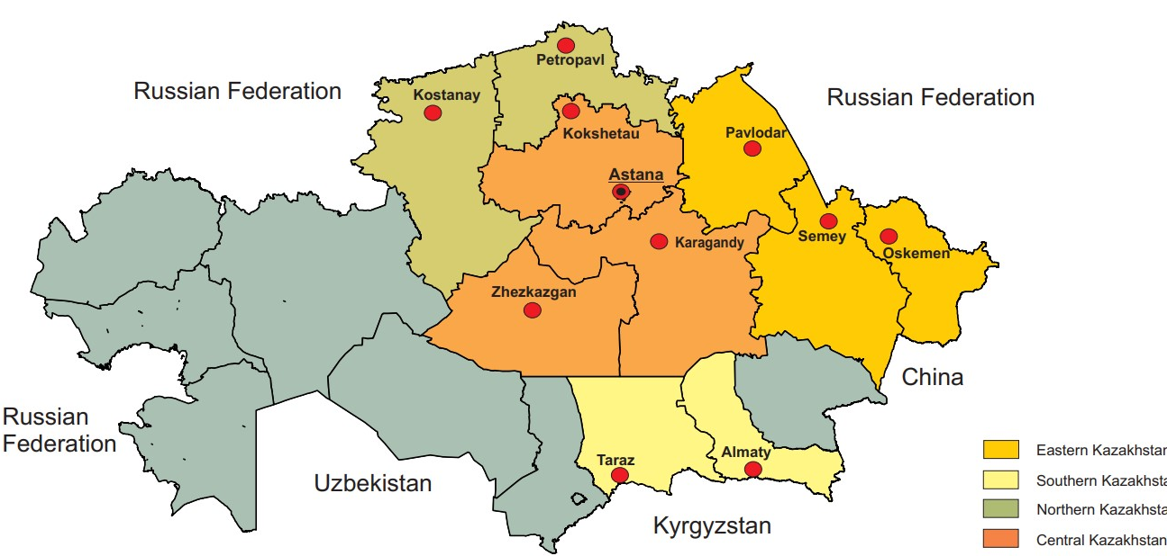

Сурет 2 – Қазақстан өңірлері бойынша зерттелінген ірімшік сынамаларын жинақтау географиясы

Зерттеу материалы ретінде 2020-2023 жылдары ірімшік сынамаларынан бөлініп алынған 94 колиформалар изоляттары пайдаланылды.
Микробиологиялық зерттеу барысында колиформды бактериялар мен E. coli анықтау үшін буферлі пептонды су, ет-пептонды агар, қоректік сорпа (ФБУН «Қолданбалы микробиология және биотехнологияның мемлекеттік ғылыми орталығы» Санкт-Петербург), T.B.X. agar (Merk KGaA, Darmstadt, Germany), ChromagarTM E.coli (Paris, France), McConkey (Merk KGaA), Eosin Methylene Blue agar (Merk KGaA) қоректік орталар қолданылды. Оқшауланған изоляттарды сәйкестендіру үшін Грам бойынша жағындыларды бояуға арналған (HiMedia, India) бояғыштар жиынтығы, биохимиялық идентификациялау үшін ОКСИ-тест, каталаза тест, индол тест, Фогес-Проскауэр реактиві, Клиглер ортасында көмірсуларды ашытуға сыналды.
Полимеразды тізбекті реакциясын жүргізуде ДНҚ бөліп алу үшін «QIAmp DNA Mini Kit» реагенттер жиынтығы (QIAGEN, Германия), 8f 5’-AgAgTTTgATCCTggCTCAg-3 және 806R 5’-ggACTACCAgggTATCTAAT-3 праймерлері, DN1-1F 5’-GATYTRCGHTAYAACATGGA-3’ және DN1-2R 5’-TTCACRCCRTYDAAGAARC-3’ праймерлері, M19437 F 5’-CGC-TCT-GCA-ATA-GGT-ACT-CC-3’ және M19437 R 5’-CGC-TGT-TGT-ACC-TGG-AAA-GG-3’, X07865 F 5’-TCC-ATG-ACA-ACG-GAC-AGC-AG-3’ және X07865 R 5’-GC-TTC-TGC-TGT-GAC-AGT-GAC-3’, X60439 F 5’-GC-TTA-GTG-CTG-GTT-TAG-GAT-TG-3’ және X60439 R 5’-CCA-GTG-AAC-TAC-CGT-CAA-AG-3’ праймерлері, Maxima Hot Start Taq DNA Polymerase (Fermentas), dNTP, 1-х ПТР буферы (Fermentas), GeneAmp PCR System 9700 (Applied Biosystems) қолданылды.
Микроорганизмдердің антибиотикке төзімділігін анықтау үшін Мюллер-Хинтон ортасы (ФБУН «Қолданбалы микробиология және биотехнология мемлекеттік ғылыми орталығы») қолданылды. Антибиотиктері бар дискілер (Пастер атындағы эпидемиология және микробиология институты, Ресей): бета-лактамдар – ампициллин (AMP) – 10 мкг, амоксициллин (AMX) – 25 мкг, цефоперазон (CFP) – 75 мкг, цефокситин (CFN) – 30 мкг, цефподоксим (CFD) – 10 мкг, меропенем (MPN) – 10 мкг; аминогликозидтер – (стрептомицин (STR) – 10 мкг, канамицин (KN) – 30 мкг, гентамицин (GNT) – 120 мкг; амфениколдар – левомицетин (LEV) – 30 мкг; тетрациклиндер – (тетрациклин (TET) – 30 мкг, доксициклин (DOX) – 30 мкг; фторхинолондар – энрофлоксацин (EFX) – 5 мкг, ципрофлоксацин (CFX) – 5 мкг, норфлоксацин (NFX) – 10 мкг, офлоксацин (OFX) – 5 мкг; хинолондар – налидикс қышқылы (NA) – 30 мкг; сульфаниламидтер (ко-тримаксозол (сульфаметоксазол триметоприммен (TMT+SFM – 1.25/23.75 мкг); нитрофурандар – фурадонин (FD) – 300 мкг, фуразолидон (FZ) – 300 мкг пайдаланылды.
Жабдықтар: (LamSystems) ламинарлық бокс, MS-50 «Micros» бинокулярлы микроксоп, кептіру шкафы, аналитикалық таразылар (Mettler toledo), термостат (ТС-1/80СПУ), айнымалы көлемді автоматты дозаторлар (1-1000 мкл) Eppendorf, Iso Lab, Thermo Scientific, центрифуга-вортекс (Microspin FV-2400 Biosan), MALDI Autoflex III Biotyper (Bruker Daltonik, Германия), амплификатор GeneAmp PCR System 9700 (Applied Biosystems), генетикалық анализатор 3730xl DNA Analyzer (Applide Biosystems), ДНҚ концентрациясын анықтайтын құрал NanoDrop1000 спектрофотометры (Thermo Fisher Scientific), электрофорез камерасы (Cleaver Scientific Ltd), Quantity One (Bio-Rad) бағдарламалық жасақтамасы бар Gel Doc (Bio-Rad) гельдік құжаттама жүйесі қолданылды.

2.2 Зерттеу әдістемесі

2.2.1 Маркетинг зерттеулері
Қазақстандағы ірімшік нарығының талдауы Ұлттық статистика бюросының ақпараттық-талдау жүйесі, Қазақстан Сүт Одағы, Астана мегаполисі, ірі сауда орталықтарының 2020-2024 жылдары аралығындағы ресми деректеріне негізделіп жасалынды [195-197].

2.2.2 Сынамаларды іріктеу және дайындау
Сынамаларды іріктеу және дайындау «Сүт және сүт өнімдері. Қабылдау ережелері, іріктеу әдістері және сынамаларды талдауға дайындау» МЕМСТ 26809.1-2014 бойынша асептика ережелеріне сәйкес стерильді, бір реттік ыдыс-аяқ, пробиркалар немесе контейнерлер (пакеттер) қолданып, ұйымдастырылды.
Ірімшік үлгілері бөлшек сауда орындарында үш сатылымдық типі және өндіріс кәсіпорындары орналасқан географиялық аймақтар бойынша жинақталып, шығыстан 87, орталықтан 56, солтүстіктен 54, оңтүстіктен 10 сынамалар іріктелді (2а-кесте). Коммерциялық қапталу 78% үлгілерде вакуумдық, ал 22% – бос болды (2б-кесте).

Кесте 2 – Зерттелінген өнім үлгілерін іріктеу

(а) Қазақстанның өндіріс аймақтары бойынша сынамаларды жинақтау, n (%)
Ірімшік типтері | Шығыс |  | Орталық | Солтүстік | Оңтүстік |  | Жалпы
Жұмсақ | 26 (41) |  | 12 (19) | 22 (34) | 4 (6) |  | 64
Жартылай қатты | 47 (46) |  | 29 (28) | 23 (23) | 3 (3) |  | 102
Қатты | 14 (34) |  | 15 (37) | 9 (22) | 3 (7) |  | 41
Барлығы | 87 (42) |  | 56 (27) | 54(26) | 10 (5) |  | 207
б) Коммерциялық қапталуы бойынша, n (%)
Ірімшік типтері |  | Вакуумды |  |  |  | Бос
Жұмсақ |  | 58 (90) |  |  |  | 6 (10)
Жартылай қатты |  | 76 (75) |  |  |  | 26 (25)
Қатты |  | 27 (66) |  |  |  | 14 (34)
Барлығы |  | 161(78) |  |  |  | 46(22)

Мұзды бокста зертханаға жеткізілген сынамалардың микробиологиялық зерттеуі сол күні басталды. Әрі қарай зерттеу үшін қалған үлгілер -20℃-та сақталды.
Тәжірибелік деректерді өңдеу үшін MS Excel, BactLAB, ArcMap 10.8, R-4.4.0 бағдарламалары қолданылды.
Тағам қауіпсіздігін зерттеудің заманауи әдістерін меңгеру мақсатында 2023 жылдың 23 қаңтар және 21 ақпан аралығында Istanbul University-Cerrahpasa университетінің (Ыстанбұл) «Тағам қауіпсіздігі және молекулалық диагностика» зертханасында көлемі 150 сағаттық ғылыми тағылымдама өтілді (Қосымша В).

2.2.3 Ірімшікті ластайтын колиформаларды идентификациялау

2.2.3.1 Микроорганизмдерді бөліп алу және оқшаулау.
Ірімшік сынамаларынан ішек таяқшаларын бөліп алу классикалық микробиологиялық әдістемелер көмегімен қоректік орталарда өсіруге негізделді.
Ірімшік сынамаларынан Enterobacteriaceae тұқымдасына жататын ішек таяқшасы тобының бактерияларын бөліп алу мақсатында коммерциялық Compact Dry (R-Biopharm AG, Германия) табақшалары инструкцияға сәйкес қолданылды.
Ол үшін асептикалық түрде ірімшіктің әр үлгісінен 50 г өлшеніп, оны 450 мл буферленген пептон суымен араластырылып, стерильді пакетте біртекті масса алынғанша гомогенизацияланды (3-сурет).

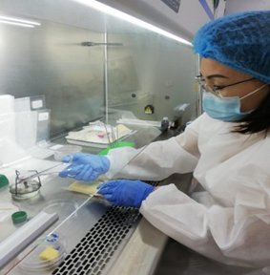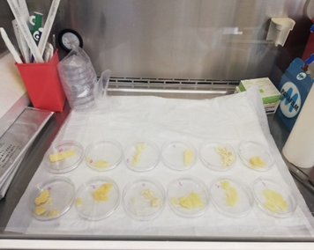
а ә

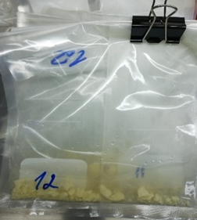
б
а – үлгілерді зерттеуге әзірлеу; ә – таразыда өлшенген үлгілер; б – гомогенат дайындау

Сурет 3 – Ірімшік үлгілерінен суспензия дайындау

Дайын құрғақ қоректік ортасы бар табақшаларға үлгі суспензиясы көлемі 1 мл-ден егілді. Инкубациядан (37°С – 24 сағ.) кейін, өсіп шыққан колонияларды санау жүргізілді. Бактериялар Magenta-GAL және X-GLUC хромогендік субстраттарының арқасында көк және қызыл колонияларды құрайды. Бұл әдіс колиформды бактерияларға тән β-галактозидаза ферментін, ал Е. coli-де β-глюкоронидаза ферментін анықтауға негізделген. Нәтижесінде Е. cоli көгілдір түспен, ал колиформалар бактериялар колония ‒ қызыл түсті және грам оң бактериялардың өсуі тежеледі.
Колиформалардың жалпы саны қызыл және көк түсті колониялар бойынша есептелінді. Есептеу диапазоны 1-250 КТБ/мл болды. Өсіп шыққан колониялар BactLAB бағдарламасы арқылы саналды.

2.2.3.2 Колиформалар түрлерін масс-спектрометрде идентификациялау

2.2.3.1-бөлімде сипаттаған әдістемеге сәйкес әр 94 сынамадан бөлініп алынған типтік колония ЕПА ортасында инкубацияланды. Дақылдар масс-спектрометриялық әдістемесімен MALDI Autoflex III Biotyper (Bruker Daltonik, Германия) анализаторында сызықтық режимде зерттелінді. Микроорганизмдердің культуралары (жалғыз колониялар) 96 шұңқырлы (MSP 96 target polished steel BC, microScoutTarget) MSP чипіне салынды. Содан кейін 1 мкл матрицалық ерітінді ретінде 50% ацетонитрил ерітіндісіндегі 2,5% трифторацет қышқылы, α-циано 4-гидроксикор қышқылының қаныққан ерітіндісі қолданылды. Бөлме температурасында кептірілді. Үлгілері бар чип MALDI-TOF microflex LT масс-спектрометріне (Bruker Daltonics) орналастырылды (Қосымша Г). Чипті ионизациялау камерасына орналастырғаннан кейін және құрылғының қажетті жұмыс параметрлеріне қол жеткізу үшін калибрлік стандартымен калибрлеу жүргізілді. Осыдан кейін автоматты режимде спектрлерді жинай басталды. Бір массалық спектрді алу үшін 40 лазерлік импульс (жиілігі 60 Гц) пайдаланылды. Талданған масса/заряд диапазоны 2000–20000 Да болды.
Бактериялар түрлерінің идентификациясы микроорганизмдер спектрлері туралы ақпаратты қамтитын flexControl бағдарламасы негізінде MALDI-TOF масс-спектрометрінде микроорганизмдерді анықтау кезінде коммерциялық деректер базасы пайдаланылды.

2.2.4 Ірімшікті контаминациялайтын E. coli изоляттарын дифференциалды балау
Келесі сатыда масс-спектрометрде E. coli түрі ретінде расталған 66 изоляттардың микробиологиялық зерттеулері 4-суретте көрсетілген алгоритм бойынша жүргізілді.

1 күн
4 күн
5 күн
3 күн
6 күн
2 күн

Сурет 4 – E.coli бөліп алудың микробиологиялық әдістемесі

2.2.4.1 Оқшауланған E.coli изоляттарының морфо-биохимиялық қасиеттері
Типтік колониялар МЕМСТ 30726-2001 «Азық-түлік өнімдері. Escherichia coli бактериялар түрін және санын анықтау әдістері» [78, с. 2-7], МЕМСТ 32901-2014 «Сүт және сүт өнімдері. Микробиологиялық талдау әдістері» [79, с. 2-24], ISO 16649-2:2001 «Азық-түлік өнімдері мен мал азығы микробиологиясы. Бета - глюкуронидазаға оң E. coli анықтаудың көлденең әдісі-2 бөлім: 5-Бром-4-хлор-3-индолил бета-D-глюкуронид (ISO 16649-2:2001) көмегімен 44℃ температурада колонияларды санау әдісі» [15] стандарттарына сәйкес инкубациялау нәтижесінде бөлініп алынды.
E. coli изоляттары ChromagarTM E.coli, T.B.X agar E. coli селективті дифференциалды өсіру орталарына стерильді дригальский шпателімен себілді. Термостатқа 44℃ температурада 24-48 сағатқа қойылды (5-сурет).

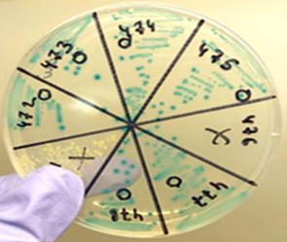 | 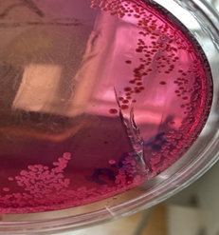
а ә

Сурет 5 – McConkey ортасында және T.B.X agar E. coli колониялар көрінісі

Инкубациядан кейін өсіп шыққан бактерияның таза колониялары ет-пептонды агарға (ЕПА) және бастапқы сәйкестендіру Клиглер ортасына егілді. Дақылдар 37℃ температурада, 24-48 cағат бойы инкубацияланды. Зерттелетін үлгілерді егу кезінде орта түсінің өзгеруі арқылы көмірсулардың ашытуын немесе күкіртті сутегінің түзілуін визуалды көру арқылы анықталды. Бұл орта грамтеріс бактерияларды глюкоза мен лактозаны ашыту және күкіртсутек түзу қабілеті бойынша ажыратуға мүмкіндік береді.
Келесіде, ет-пептонды агарда (ЕПА) E.coli өсіп шыққан колониялардан алынған жағындылар Грам әдісімен боялды. E. coli грам теріс таяқшалар. Бөлініп алынған E.coli бактерияларының ферментативтік қасиеттеріне биохимиялық зерттеу жасалынды [79, с. 2-24].
Биохимиялық қасиеттерін анықтау үшін ет-пептонды агарда (ЕПА) оқшауланған колониялар түрлі көмірсулары бар Гисса ортасына егілді. E. coli ферментативті қасиеттері глюкоза мен лактозаны ашыту салдарынан қышқыл мен газдың пайда болуы ортаның түсінің өзгеруімен анықталды Индол сынамасы. Индол культураны анықтау Хотингер ортасында қызыл түсті жолақтың пайда болуына негізделді. Индолдың түзілуін анықтау үшін зерттеуге алынған микроб өсіндісін шыны Хоттингер сорпасы бар қоректік орталарға себілді, термостатта температура 37℃, 24 сағат өсірілді. Келесі күні, индолдың түзілуі индикаторлық қағаздың төменгі ұшының қызғылт түске боялуымен немесе реактив Ковача 1 мл қосу арқылы, нәтижесі бірден сорпа бетінде қызыл түсті сақина тәріздес жолақтың пайда болуына байланысты бағаланды.
Оксидаза сынағы (Oxidase Reagent) бактериялық цитохромоксидазаны анықтауға арналған ОКСИтест. Оқшауланған E. coli бактерия колониясынан микробиологиялық ілмекпен жолақтың индикаторлық аймағына жағылды. Түсті реакцияны есепке алу 30 с – 1 мин аралығында жүргізілді. Нәтижені бағалау төмендегі критерийлерге сәйкес орындалды: оң – көк, көгілдір түсті; теріс – сұр түсті.
Каталаза тесті. Зат шынысының бетіне сутегінің асқын тотығының 3-10%-дық ерітіндісін тамызады да, оны ілмекпен алынған агар өсіндісінің массасымен араластырады. Газ көпіршіктерінің бөлініп шығуы каталазаның түзілуін дәлелдейді.
E. coli жоғары биохимиялық белсенділікке ие. Глюкозаны, лактозаны, сахарозаны ыдыратып, қышқыл мен газ түзеді, күкіртсутек түзбейді, индол түзеді.
Биохимиялық талдаулар энтеробактерияны саралайтын бактериологиялық зерттеу барысында бөлінетін Enterobacteriaceae тұқымдастығы микроорганизмдерінің ферментативті белсенділігін анықтауға және осы тұқымдастың өкілдерін түрге дейін сәйкестендіруге мүмкіндік берді.
Оқшауланған E.coli колониялары (15% глицерин) қоректік ортада әрі қарай пайдалану үшін -80℃ температурада мұздатқышта сақталды.

2.2.5 E. coli изоляттарын молекулалық-генетикалық идентификациялау
ДНҚ бөліп алу мақсатында «QIAmp DNA Mini Kit» реагенттер жиынтығы (QIAGEN, Германия) 26 изоляттарды зерттеу үшін өндірушінің нұсқаулығына сәйкес қолданылды. ДНҚ концентрациясы 260 нм толқын ұзындығында Nano Drop 1000 спектрофотометрінің көмегімен өлшенді, сонымен қатар ДНҚ сапалылығы электрофорез арқылы бағаланды.

2.2.5.1 Нысаналы гендер арқылы изоляттардың филогенетикалық діңгегін құрастыру

2.2.5.1.1 16S rRNA генін 8F және 806R праймерлері көмегімен амплификациялау
16S rRNA генінің генетикалық маркері ретінде төмендегі праймерлер пайдаланылды: [198] 8F 5’-AGAGTTTGATCCTGGCTCAG-3’ және 806R 5’-GGACTACCAGGGTATCTAAT-3’ жалпы көлемі 30 мкл. Реакция қоспасында 25 нг болды. ДНҚ, 1 Бірлік Maxima Hot Start Taq DNA Polymerase (Fermentas), 2,5 mM MgCL2, 0,2 mM әр dNTP, 1-х ПТР буферы (Fermentas), 10 пмоль әр праймер. ПТР амплификациялау келесі циклдарды қамтыды: 5 минут ішінде 95℃, келесі: 95℃ – 30 минут, 55℃ – 40 секунд, 72℃ – 50 сек – 30 цикл; 10 минут ішінде 72℃ -та соңғы элогация. ПТР бағдарламасы GeneAmp PCR System 9700 (Applied Biosystems) көмегімен орындалды.
ПТР өнімдерін байланыспаған праймерлерден тазарту Exonuclease I (Fermentas) и сілтілі фосфатаза (Shrimp Alkaline Phosphatase, Fermentas) қолдану арқылы ферментативті әдіспен жүргізілді [199].

2.2.5.1.2 dnaJ генін DN1-1F және DN1-2R праймерлерімен амплификациялау
dnaJ генінің генетикалық маркері ретінде төмендегі праймерлер пайдаланылды: [200] DN1-1F 5’-GATYTRCGHTAYAACATGGA-3’ және DN1-2R 5’-TTCACRCCRTYDAAGAARC-3’ жалпы көлемі 30 мкл. Реакция қоспасында 25 нг болды. ДНҚ, 1 Бірлік Maxima Hot Start Taq DNA Polymerase (Fermentas), 2,5 mM MgCL2, 0,2 mM әр dNTP, 1-х ПТР буферы (Fermentas), 10 пмоль әр праймер. ПТР амплификациялау келесі циклдарды қамтыды: 5 минут ішінде 95℃, келесі: 95⁰С – 30 минут, 55℃ – 40 секунд, 72℃ – 50 сек – 30 цикл; 10 минут ішінде 72℃-та соңғы элогация. ПТР бағдарламасы GeneAmp PCR System 9700 (Applied Biosystems) көмегімен орындалды.
ПТР өнімдерін байланыспаған праймерлерден тазарту Exonuclease I (Fermentas) и сілтілі фосфатаза (Shrimp Alkaline Phosphatase, Fermentas) қолдану арқылы ферментативті әдіспен жүргізілді [199, р. 4354].

2.2.5.1.3 16S rRNA және dnaJ гендерін секвендеу және филогенетикалық діңгегін құрастыру
ПТР өнімдерінің гельдік электрофорезі концентрациясы 10 мг/мл интеркалирлейтін агенті – этидий бромид – бар 1.5% агарозды гельде ДНҚ фрагменттерін бөлу әдісімен жүргізілді [201]. Электрофорез жасауға BioRad Electrophoreticbath тоқ көзін қолданатын Power Pac көлденең электрофоретикалық ваннасы пайдаланылды. Электрод буфері ретінде 1х TAE буфері қолданылды. ПТР өнімдерінің жолақ өлшемдері УК трансиллюминаторы және алынған нәтижелерді құжаттау Quantity One (Bio-Rad) бағдарламалық жасақтамасы бар Gel Doc (Bio-Rad) гельдік құжаттама жүйесі арқылы жүзеге асырылды. Талданған ДНҚ үлгілері электрофоретикалық гельде жылжуын салыстыру арқылы бағаланды.
Бактериялардың 16S rRNA және dnaJ гендерінің фрагменттерін секвендеу BigDye® Terminator v3.1 Cycle Sequencing Kit (Applide Biosystems) өндірушінің нұсқауларына сәйкес, автоматты генетикалық анализаторында 3730xl DNA Analyzer (Applide Biosystems) фрагменттерді бөлу жүргізілді.
Нуклеотидтер тізбегі SeqScape v2.6.0 (Applide Biosystems) бағдарламалық жасақтамасына жалпы тізбекке біріктіріліп өңделді.
Алынған 16S rRNA және dnaJ гендерінің нуклеотидтер тізбегін іздеу GeneBank халықаралық деректер базасында BLAST (Basic Local Alignment Search Tool) алгоритмі арқылы анықталды (www.ncbi.nih.gov) [202].
Сәйкестендіру GeneBank инвентарлық нөмірлері бойынша максималды сәйкестігі бар алғашқы үш нуклеотидтер тізбегі алынды.
Филогенетикалық талдау MEGA 6 бағдарламалық құралының көмегімен орындалды [203].
Нуклеотидтер тізбегін теңестіру ClustalW алгоритмін қолдану арқылы жүзеге асырылды [202, р. 595-598].
Филогенетикалық көршілерді идентификациялау BLASTN Neiigbor-Joining (NJ) әдісін қолданып жасалды [204].
2.2.5.2 E.coli патогенді штамдарын молекулалық-генетикалық индикациялау
Конвенционалды әдістемемен расталынған E.coli бактериясының 65 изоляттарынан жеткілікті мөлшердегі ДНҚ жиынтығы 2.2.5 бөлімде сипатталған тәсілге сәйкес алынды.
Әр изоляттың вирулентті детерминанттылығын анықтайтын Stx1, Stx2 және eaeА гендерін индикациялау WOAH Terrestrial Manual әдістемесінің [205] зерттеу барысында жетілдірілген нұсқасына сәйкес жасалынды.
Terrestrial Manual әдістемесі бойынша зерттеулер келесі ретте жүргізіледі:
I. Стерильді ілмекпен қоректік ортадан алынған колонияларды 1 мл Лурия-Бертани сорпасында температура 37℃±2℃ 18-24 сағат инкубацияланды. Үш тиісті бақылау сорпасы қойылды.
II. Сорпа 15 минут 100℃ температурада қайнатылды. Бөлме температурасында салқындатылды.
III. Әр үлгіге 48 µl мастер-микс дайындалады. Оның 1× Saiki buffer (50 mM KCl; 10 mM Tris, pH 8.5; 100 µg/ml getalin); 3 mM MgCl₂; 0.5 U Taq polymerase; әр праймердің 25 рМ (VT1, VT2 және eaeA F/R праймерлері, 3-кесте); әр dATP, dCTP, dGTP және dTTP 0.2 mM болды.
IV. пробиркалар төңкеріліп, ПТР үшін әр пробиркаға 48 мкл құйылды.
V. әр реакционды пробиркаларға 2 μL қайнатылған культураны (тазартылмаған ДНҚ сығындысы) және үш бақылау сығындысы мен таза ортаға қосылады.

Кесте 3 – Мультиплексті ПТР-да вируленттік детерминаттарының болуын растау үшін қолданылған праймерлер

Ген-нысан | Тіркелген номері | Праймерлер тізбегі | Нуклео-тидтердің орналасуы | Ампли-кондар мөлшері (bp)
VT1 | M19437 F | CGC-TCT-GCA-ATA-GGT-ACT-CC | 287-306 | 256
VT1 | M19437 R | CGC-TGT-TGT-ACC-TGG-AAA-GG | 522-541 | 256
VT2 | X07865 F | TCC-ATG-ACA-ACG-GAC-AGC-AG | 623-642 | 185
VT2 | X07865 R | GC-TTC-TGC-TGT-GAC-AGT-GAC | 788-807 | 185
eaeA | X60439 F | GC-TTA-GTG-CTG-GTT-TAG-GAT-TG | 271-293 | 618
eaeA | X60439 R | CCA-GTG-AAC-TAC-CGT-CAA-AG | 871-890 | 618

VI) ПТР келесі циклдік параметрден тұратын; 94℃ температурада екі минут денатурацияны; 25 циклден тұратын: 94℃ – бір мин, 62℃ – 1.5 мин, 72℃–екі мин; соңғы элонгация 72℃ – 5 мин қамтыды
VII) Амплификацияланған үлгілер 1,5% агарозды гельде электрофорез әдісімен талданды және этидий бромидімен боялды. Өлшем стандарты ретінде молекулалық массасы 100 ж.н. қадамы бар маркері қолданылды.
Зерттеу барысында қолданылған әдістеме нұсқасына сипатталған Terrestrial Manual әдістемесінің III) және VI) пункттарына төмендегідей өзгерістер ендірілді:
III. реакцияны қою барысында жалпы көлемі 48 µl ерітінді көлемі қолданылды, оның MQ – 30.8 µl, 2 mM MgCL₂ – 3; 3 mM bufer KCl – 3; 0,2 mM dNTP – 3; әр праймердің 25 рМ (VT1, VT2 және eaeA F/R праймерлері); 0.2 U Taq polymerase және 2 µl ДНҚ (40-260 нг/µl) болды.
VI. Амплификациялық параметрлері 94℃ – 2 мин денатурацияны; 94℃ – 1 мин, 60℃ – 1.5 мин, 72℃ – 2 мин 28 циклын; 72℃ – 5 мин соңғы элонгацияны қамтыды.
Зерттеу нәтижелері ПТР өнімдерінің гельдік электрофорезі концентрациясы 10 мг/мл интеркалирлейтін агенті – этидий бромид – бар 1.5% агарозды гельде ДНҚ фрагменттерін бөлу әдісімен жүргізілді [201, с. 3-8]. Электрофорез жасауға BioRad Electrophoreticbath тоқ көзін қолданатын Power Pac көлденең электрофоретикалық ваннасы пайдаланылды. Электрод буфері ретінде 1х TAE буфері қолданылды. ПТР өнімдерінің жолақ өлшемдері УК трансиллюминаторы және алынған нәтижелерді құжаттау Quantity One (Bio-Rad) бағдарламалық жасақтамасы бар Gel Doc (Bio-Rad) гельдік құжаттама жүйесі арқылы жүзеге асырылды. Талданған ДНҚ үлгілері электрофоретикалық гельде жылжуын салыстыру арқылы бағаланды.
VT1, VT2 және eae ампликондар сызықтарының орналасу позициясы тесттік сынамалардың бақылау сызықтарына байланысты сыналып, нәтижелері тіркеуге алынды.

2.2.6 E.coli изоляттарының бактерияға қарсы препараттарға резистенттігін анықтау

2.2.6.1 Микроорганизмдерге қарсы дәрілік заттарға резистентті штамдардың фенотиптік сипатын бағалау
Зерттеу МУК 4.2.1890-04 «Микроорганизмдердің бактерияға қарсы сезімталдығын анықтау. Методикалық нұсқаулар» негізінде дискілі-диффузды әдісіне сәйкес жүргізілді. Бұл әдіс қоректік агарға егілген микроорганизмдерге бактерияларға қарсы препараттары бар қағаз дискілері әсерінен бактериялардың өсуін тежеуге негізделген [206].
Өндірушінің нұсқауларына сәйкес дайындалған Мюллер Хинтон – қоректік ортасы, диаметрі 100 мм Петри табақшаларына қалыңдығы 4-4,5 мм болатындай 25 мл-ден құйылды. Табақшалар бөлме температурасында суытылып, кептірілді.
Микроорганизм суспензиязын дайындау. Ол үшін қатты қоректік ортада өсірілген микроорганизмдердің тәуліктік культурасы қолданылды. Стерильді бактериологиялық ілмекпен морфологиялық ұқсас, анық оқшауланған бірнеше колонияларды таңдап алынды. Алынған колонияларды пробиркадағы физиологиялық ерітіндіде араластырып, Мак-Фарланд тұнбалық стандарты бойынша тығыздығы 0,5-ке сәйкес келетін және концентрациясы 1,5х10⁸ КТБ/мл инокулум әзірленді. Дайын суспензия 20 минут ішінде қолдануға жарамды. Оптикалық тығыздықты өлшеу Biosan, DEN-1 денситометрі көмегімен Мак-Фарланд бірліктері түріндегі нәтижелерді кейінгі сандық ұсынумен тығыздықты өлшеуге негізделді.
Дискілік диффузия әдісімен сезімталдықты анықтау кезінде Петри табақшасындағы агардың бетіне белгілі тығыздықтағы бактериялық суспензия жағылды, содан кейін антибиотиктің белгілі бір мөлшері бар дискілер орналастырылды (6-сурет).
Бактериялық суспензияны тарату үшін мақта тампонын бактериялық суспензияға батырып алынды, артық инокулюмды пробирканың қабырғасына тампонды сыға отырып алынып тасталды. Петри табақшасындағы агардың бетіне үш бағытта жолақ қозғалыстарымен, табақшаны 60⁰ бұрай отырып, қоректік ортаға себінді жасалды.

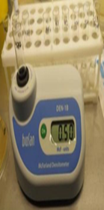 | 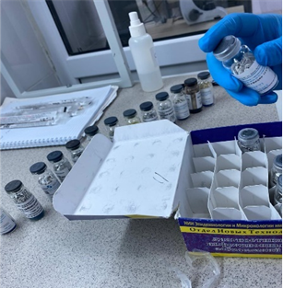 | 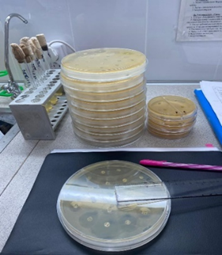
а ә б

а ‒ денситометр; ә ‒ антибиотиктері бар дискілер; б‒ инкубациядан кейінгі реакция нәтижелері

Сурет 6 – Антибиотиктерге резистенттікті дискілі-диффузды әдіспен анықтау

Дискілерді қоректік ортаға орналастыру және инкубациялау.
Алдын ала тоңазытқыштан 1 сағат бұрын алынған антибиотиктері бар дискілерді стерильді пинцетпен антибиотик дискілерін себінді жасалған агардың бетіне бір бірінен арақашықтығы 20 мм болатындай тығыз бекітілді. Дискілер агар бетіне тығыз, әрі толық бекітілуі тиіс. Себебі, дискілерді бекітілген орнынан жылжытқан жағдайда, реакцияның нәтижесі жалған болуы мүмкін. Сондай-ақ, дискілердегі антибиотиктердің өзара әрекеттесуін болдырмау үшін дискілерді 15 минуттан кешіктірілмей қолдану қажет. Зерттелетін материалдары бар табақшаларды төмен қаратып 37±1℃ температурада 18-24 сағат инкубацияланды.
Нәтижелерді есепке алу. Инкубациядан кейін, нұсқаулыққа сәйкес патогенді бактериялардың антибиотиктерге төзімділігін бағалау үшін, дискілердің айналасында бактериялардың өсуін тежейтін аймақтардың болуы туралы нәтижелері талдалды.
Инкубация аяқталғаннан кейін шыныаяқтар қараңғы күңгірт бетке төңкеріліп қойылды, осылайша шағылысқан жарықта есепке алынды. Өсудің тежелу аймақтарының диаметрі 1 мм дәлдікпен сызғышпен өлшенді. Антибиотиктері бар дискілердің айналасындағы өсудің толық тежелу аймақтарына назар аударылды.
Нәтижелерді түсіндіру European Committee on Antimicrobial Susceptibility Testing (EUCAST) 11.0 нұсқасы [207], клиникалық және зертханалық стандарттар институты (CLSI) ұсыныстарына сәйкес жүзеге асырылды [208], МУК 4.2.1890-04 МУ Микроорганизмдердің бактерияға қарсы препараттарға cезімталдығын анықтау [206, с. 3-90], және «Микроорганизмдерге қарсы препараттарға резистенттігін анықтауға арналған дискілер жиынтығы» нәтижелерін интерпретациялау критерийлері негізінде жүргізілді [209].

2.2.6.2 Антибиотикке төзімді штамдардың генетикалық профилін анықтау
Молекулярлы зерттеуге ДНҚ материалын антибактериалды препараттарға қарсы Референтті зертханасының (Community Reference Laboratory for Antimicrobial Resistance) ұсыныстары бойынша бактериалды лизис әдісімен оқшауланды. Ол үшін Эппиндорф пробиркасына 400 мкл ДНКаз сыз су, оған Мюллер-Хинтон ортасында немесе ЕПА өсіп шыққан колониялардан бактериялды ілмекпен бірнеше колонияларды пробиркаға салып мұқият араластырылды. Орбиталды шейкерде (Биосан, Латвия) 100℃ температурада 10 минут қайнатылды. Артынша, пробиркалар бірден мұзға салынды. Содан кейін пробиркаларды центрифугада 10000 айн/мин 10 минут айналдырдық. Жаңа пробиркаға 100-150 мкл көлемінде супернатант алынды.
Амплификацияны праймерлерге арналған 4-кестеде келтірілген авторлардың ПТР хаттамаларына сәйкес жүргізілді.

Кесте 4 – ПТР циклдік бағдарламасы

Ген | Бастапқы денатурация | Екінші реттік | Бастапқы күйдіру | Көбейту | Цикл саны | Финальды көбейту
blaTEM | 95℃ 5 min | 95℃ 45 s | 55℃ 45 s | 72℃ 45 s | 30 | 72℃ 10 min
tetA | 95℃ 5 min | 95℃ 30 s | 60℃ 1 min | 72℃  1 min | 30 | 72℃ 10 min
tetB | 94℃ 5 min | 94℃ 40 s | 64℃ 45 s | 72℃ 45 s | 32 | 72℃ 5 min
OXAI | 94℃ 2 min | 94℃ 20 s | 48℃ 30 s | 72℃ 30 s | 30 | 72℃ 3 min
sul1 | 94℃ 5 min | 94℃ 40 s | 64℃ 45 s | 72℃ 45 s | 30 | 72℃ 5 min
sul3 | 94℃ 5 min | 94℃ 1 min | 53℃ 1 min | 72℃  1 min 30 s | 35 | 72℃ 10 min
qnrA | 94℃ 5 min | 94℃ 1 min | 53℃ 1 min | 72℃  1 min 30 s | 35 | 72℃ 10 min
qepA | 94℃ 5 min | 94℃ 40 s | 60℃ 40 s | 72℃ 45 s | 30 | 72℃ 7 min
aphA1 | 94℃ 5 min | 94℃ 40 s | 60℃ 40 s | 72℃ 45 s | 30 | 72℃ 7 min
aadB | 95℃ 5 min | 94℃ 45 s | 57℃ 45 s | 72℃ 1 s | 30 | 72℃ 5 sec

Амплификация ұзақтығы шамамен 1 сағат 45 минут болды.
Реакционды қоспа Dream Taq Creen Master Mix, судан, 10 pmol-1 праймерден, зерттелетін ДНҚ. Амплификация режимі 5-кестеде көрсетілгендей әрбір праймерлердің жұбы үшін таңдалды. Реакцияны жүргізу үшін 100 bp маркер, TBE буфер ерітіндісі, SYBR Safe DNA гель бояуы қолданылды.
Антибактериалды препараттарға төзімділік гендерін анықтау үшін осы қасиетті көрсететін бактерия үлгілерінің ДНҚ келесі праймерлерді пайдаланып ПТР арқылы зерттелді: β-лактамдар тобына, пенициллиндерге (blaTEM, blaSHV, OXA), аминогликозидтерге (aphA1, aadB), тетрациклиндер (tetA, tetB), хинолондар (qnrA, qepA) және сульфаниламидтер (SUL3) (5-кесте).

Кесте 5 – Антибиотиктерге төзімді және вирулентті гендерін анықтау үшін қолданылған праймерлер тізімі

Праймер | Секвенс (5’-3’) | Амплификация көлемі
blaTEM | GAGTATTCAACATTTTCGT  ACCAATGCTTAATCAGTGAG | 608
tetA | GCTACATCCTGCTTGCCT  CATAGATCGCCGTGAAGA | 210
tetB | CATTAATAGGCGCATCGCTG  TGAAGGTCATCGATAGCAGG | 930
OXA | TCAACAAATCGCCAGAGAAG  TCCCACACCAGAAAAACCAG | 276
sul1 | TTCGGCATTCTGAATCTCAC  ATGATCTAACCCTCGGTCTC | 436
sul3 | GAGCAAGATTTTTGGAATCG  CATCTGCAGCTAACCTAGGGCTTTGA | 880
qnrA | ATTTCTCACGCCAGGATTTG  GATCGGCAAAGGTTAGGTCA | 516
qepA | GCAGGTCCAGCAGCGGGTAG  CTTCCTGCCCGAGTATCGTG | 218
aphA1 | AAACGTCTTGCTCGAGGC  CAAACCGTTATTCATTCGTGA | 500
aadB | ATGGACACAACGCAGGTCGC  TTAGGCCGCATATCGCGACC | 634
Ескерту – Әдебиет негізінде құралған [210-213]

2.2.7 Нарықта ұсынылатын ірімшіктің патогенді E.coli бактерияларымен контаминациялану қаупін модельдеу
Зерттеудің осы бөлігін орындау үшін матрицалық-өлшемділікті төмендету әдісінің теориялық негізін, атап айтқанда Негізгі Компоненттерді Талдау – Principal Component Analysis (PCA) – модельдеу технологиясын қолданылды.

2.2.7.1 Математикалық негіздемесі және белгілері
X матрицасының сызықты векторлары ретінде диссертация барысында жинақталған ірімшік ластануы туралы деректер жиынтығы қарастырылады. Әр вектордың 𝑥_{𝑖} жолы бұл жағдайда бір жеке деректің өлшемдерін білдіреді.

2.2.7.1.1 Стандарттау қадамы
PCA әдісі бастапқы айнымалылардағы ауытқуларға сезімтал. Деректер жиынындағы айнымалылардың бастапқы мәндері үлкен диапазондарға ие және үлкен диапазоны бар айнымалылар басқа айнымалыларға үстемдік етпеуі үшін бастапқы деректер орталықтандырылуы керек. Нәтижесінде бастапқы деректер салыстырмалы масштабта түрлендіріледі. Математикалық тұрғыдан бастапқы деректерді стандарттау орташа мәнді алып тастау және әр айнымалының әр мәні үшін стандартты ауытқуға бөлу арқылы жүзеге асырылуы мүмкін:

$$z=\frac{мәні-ортасы}{стандартты ауытқу}$$

2.2.7.1.2 Ковариациялық матрица қадамы
Бұл қадамның мақсаты деректер жиынының айнымалылары арасындағы байланысты анықтау болып табылады. Айнымалылар арасында күшті корреляция болған кезде артық ақпарат болуы мүмкін екендігі белгілі Айнымалылар арасындағы корреляцияны анықтау үшін корреляциялық матрица есептеледі, (𝑖,𝑗)-ші элементі белгілердің корреляциясы болып табылады $(X_{i}, X_{j})$. Ковариация (1) формуласы бойынша:

𝐶𝑜𝑣(𝑋_{𝑖}, 𝑋_{𝑗}) = 𝐸 [(𝑋_{𝑖} - 𝐸(𝑋_{𝑖} )) (𝑋_{𝑗} - 𝐸(𝑋_{𝑗}))] = 𝐸(𝑋_{𝑖}, 𝑋_{𝑗}) - 𝐸(𝑋_{𝑖} )𝐸(𝑋_{𝑗}) (1)
𝐸(𝑋_{𝑖} ) = 𝐸(𝑋_{𝑗}) = 0 болғандықтан, 𝐶𝑜𝑣(𝑋_{𝑖}, 𝑋_{𝑗}) = 𝐸(𝑋_{𝑖}, 𝑋_{𝑗}).

Айнымалының өзімен ковариациясы – оның дисперсиясы, яғни, 𝑋_{𝑖}=𝑋_{𝑗} болған кезде, 𝐶𝑜𝑣((𝑋_{𝑖}, 𝑋_{𝑗}) = 𝑉𝑎𝑟(𝑋_{𝑖}). Негізгі диагональда әрбір бастапқы айнымалының дисперсиясы орналасады. Ковариациялық матрица симметриялы және көп өлшемді кездейсоқ шамалар жағдайында дисперсияны жалпылау болып табылады; ол сонымен қатар дисперсия сияқты кездейсоқ шаманың пішінін (таралуын) сипаттайды.

2.2.7.1.3 Меншікті мәндер және меншікті векторлар қадамы
Ковариация матрицасы дисперсияны жоғары өлшемдерге жалпылау болып табылады. Кездейсоқ 𝑋 векторын жобалайтын бірлік векторын қарастырайық. Сонда оған проекция 𝑣^{𝑇}𝑋-қа тең болып табылады. Векторға дисперсияның проекциясы сәйкесінше 𝑉𝑎𝑟 (𝑣^{𝑇}𝑋) болады. Жалпы алғанда, векторлық формада (центрленген шамалар үшін) дисперсия

𝑉𝑎𝑟(𝑋) = Ʃ = 𝐸(𝑋 ∙ 𝑋^{𝑇})
𝑉𝑎𝑟(𝑣^{𝑇}𝑋) = Ʃ ∗ = 𝐸((𝑣^{𝑇}𝑋) ∙ (𝑣^{𝑇}𝑋)^{𝑇}) = 𝐸(𝑣^{𝑇}𝑋 ∙ 𝑋^{𝑇}𝑣) = 𝑣^{𝑇}𝑋 (𝑋 ∙ 𝑋^{𝑇})𝑣 = 𝑣^{𝑇}Ʃ𝑣

түрінде өрнектеледі. Мұнда Ʃ - матрицаның сингулярлық мәні
Дисперсия 𝑣^{𝑇}Ʃ𝑣 мәнінде максималды болады. Рэлейдің үлестіріміне сәйкес, бұл коварианттық матрицалар үшін ерекше жағдай болып табылады:

$R\left(M,x\right)={x^{T}Mx}/{x^{T}x}=λ{x^{T}x}/{x^{T}x}=λ$,

мұнда 𝑥 ‒ меншікті вектор, ал
𝜆 ‒ меншікті мән.
Сонымен, проекциядағы максималды дисперсияның бағыты әрқашан осы дисперсияның шамасына тең максималды меншікті мәні бар меншікті вектормен сәйкес келеді. Бұл өлшемдердің үлкен санына проекцияларға да қатысты: m-өлшемді кеңістікке проекцияның дисперсиясы (ковариациялық матрица) максималды меншікті мәндері бар меншікті векторлардың m бағытында максималды болады.

2.2.7.1.4 Жаңа деректер жиынтығын алу қадамы
Осы қадамда біз 𝑣^{𝑇}𝑋 векторын есептеу керек. Егер бізде вектор емес, гипержазықтық болса, онда 𝑣^{𝑇} векторының орнына V ^{𝑇} негізгі векторларының матрицасын аламыз. Алынған вектор (немесе матрица) біздің бақылауларымыздың проекцияларының массиві болады. Эксперименттік деректерді түсіндіру көбінесе жоғалған ақпараттың көлемін бағалауды талап етеді және оны пайызбен көрсету ең қолайлы әдісі. Әрбір ось бойынша дисперсиялардың жалпы сомасына (яғни коварианттық матрицаның барлық меншікті мәндерінің қосындысына) бөліңіз. Егер белгілер арасындағы байланыс өте күшті болса, онда ақпараттың жоғалуы минималды болады. Негізгі компоненттер – бұл жаңа айнымалылар (яғни негізгі компоненттер) олар жаңа айнымалылар корреляцияланбайтын және бастапқы айнымалылардағы ақпараттың көп бөлігі бірінші компоненттерге қысылатын етіп құрылған сызықтық комбинациялар ретінде құрастырылған. PCA мақсаты-мүмкін болатын максималды ақпаратты бірінші компонентке, содан кейін қалған ақпаратты екінші компонентке және т.б. орналастыру.

2.2.7.2 Симуляциялау
Ірімшіктің колиформ түрлерімен ластануын жоғарыда сипатталған алгоритмге сәйкес модельдеу үш датасеттер бойынша бөлектендіріліп жасалынды.
Өнім Типі Датасетінің $x_{i }$ сызықты векторы ірімшіктің үш типтері (1-тип: 64 жұмсақ өнім; 2-тип: 102 жартылай қатты өнім; 3-тип: 41 қатты өнім сынамалары) бойынша жасалынған сандық эксперименттер арқылы анықталды.
Өндіруші Типі Датасеті үшін аталмыш вектор кәсіпорындардың жылдық өндіріс көлеміне байланысты (Ірі өндірушілер: саудаға жылына 10 т артық өнім шығаратын 22 кәсіпорын; Шағын өндірушілер: саудаға жылына 10 т кем өнім шығаратын 8 кәсіпорын) аппроксимацияланды.
Қаптау Типі Датасетінің $x_{i }$ сызықты векторы ірімшіктің колиформдармен ластануының коммерциялық қапталуына (Вакуумды: кәсіпорында вакуумдалып сатылатын 161 өнім сынамалары; Кесілген: сауда орнында оралып сатылатын 46 өнім сынамалары) сәйкес модельденді.
Сонымен қатар, өнім типтері, кәсіпорын көлемі және қапталу технологиясының ірімшіктің төрт колиформ түрлерімен ластануына әсері бойынша 17, 19, 20-кестелерге сәйкес мәліметтер кластерлері жасалынды.
Ірімшіктің колиформдармен ластану қауіпсіздігі моделінің симуляциясы РСА жоғарыда сипатталған стандартты қадамдарына сәйкес Windows-қа бағытталған R-4.4.0 программасында орындалды.
3 ЗЕРТТЕУ НӘТИЖЕЛЕРІ

3.1 Қазақстандағы ірімшік нарығының қазіргі жағдайы
Ресми статистикалық мәліметтер бойынша, Қазақстанда күнделікті рационынның таңдаулы өнімі болып саналатын ірімшікті тұтыну жылына бір адамға 2.5 кг құрайды [195].
Ірімшік өндіру еліміздің индустриялық-инновациялық дамуының мемлекеттік бағдарламасы шеңберінде өңдеуші өнеркәсіптің басым секторларының тізбесіне кіреді. Сүт өнімдерінің өндірісі соңғы бес жылда 50%-ға артып, атап айтқанда ірімшіктер мен сүзбе 2017 жылы – 25.5 мың т, 2018 – 27.5 мың т, 2019 – 31.8 мың т, 2020 – 36.0 мың т, 2021 – 39.7 мың т, 2022 – 36.8 мың т, 2023 – 43.2 мың т өндірілді (7-сурет).

Сурет 7 – 2017-2023 жылдардағы Қазақстандағы ірімшік нарығы көлемінің динамикасы

Казақстандық өндірушілер сүт өнімдеріне сұраныстың 83.7%, оның ішінде ірімшік пен сүзбеге сұраныстың 56% қамтамасыз етті. Аталмыш азық-түліктер өндірісі 2022 жылмен салыстырғанда 2023 жылы 14.8%-ға артты, 2024 жылдың 1-жартыжылдық есебінде ірімшік пен сүзбе өндірісінің 16,8% өсуі байқалды. Қазақстан Сүт Одағы ұйымы деректеріне сүйенсек, еліміздің солтүстік өңірінде (СҚО, Қостанай облысы) 19 ірі және 4 шағын ірімшік өндіру кәсіпорындары; орталық өңіріңде (Ақмола, Қарағанды, Ұлытау облыстары), сәйкесінше, 18 және 4; шығыс өңірінде (ШҚО, Абай, Павлодар облыстары) 21 және 14; ал оңтүстік өңірінде (Алматы және Жамбыл облыстары) 16 ірі және 7 шағын ірімшік өндіру кәсіпорындары жұмыс жасайды. Жалпы көрсетілген он облыста 74 ірі және 29 шағын кәсіпорындарда ірімшік өндіріледі. Алайда отандық ірімшік өндірісі халықтың сұранысының тек 55.4% ғана қамтып келді.
Ал ірімшікті тұтынушылар арасында жүргізілген сауалнама нәтижелері ірімшіктің жартылай қатты мен жұмсақ түрі жиі алынатыны белгілі болды [209].
Астана қаласының ең ірі сауда желілерілерінде жүргізілген маркетинг зерттеу нәтижесінде 6-кестеде көрсетілгендей сатуға ұсынылатын ірімшіктер ассортиментін анықталынды.

Кесте 6 – Нарықтағы ірімшік ассортименті

Өндіруші елдер | Үлгілері |  | Типтері
Өндіруші елдер | саны | % | қатты |  |  | жартылай қатты |  | жұмсақ
Өндіруші елдер | саны | % | саны |  | % | саны | % | саны | %
Қазақстан | 38 | 48.1 | 5 | 13.2 |  | 26 | 68.4 | 7 | 18.4
Ресей | 13 | 16.5 | 2 | 15.4 |  | 5 | 38.4 | 6 | 46.2
Беларусь | 11 | 13.9 | 1 | 9.1 |  | 8 | 72.7 | 2 | 18.2
Басқа Еуропа елдері* | 17 | 21.5 | 5 | 29.4 |  | 7 | 41.2 | 5 | 29.4
Барлығы | 79 | 100 | 13 | 16.5 |  | 46 | 58.2 | 20 | 25.3
* ‒ Украина, Франция, Италия, Дания, Литва, Голландия, Финляндия, Польша

Зерттеу жүргізілген желілерде сатылатын ірімшік тауарлық бірліктерінің 48.1% Қазақстанда өндірілген, олардың 68.4% жартылай қатты, 18.4% жұмсақ және 13.2% қатты сорттары болды. Ірімшіктің 51.9% әлемнің 10 елінен импортталған сорттарға жатты. Соның ішінде, 30.4% ірімшік түрлері Ресей мен Белорусь елдерінен тасымалданған болып шықты.

3.2 Қазақстан нарығындағы отандық ірімшікті ластайтын колиформалардың микробиоталық пейзажы

3.2.1 Ірімшіктің ІТБТ бактерияларымен ластану деңгейі
Қазақстанның өндіріс аймақтары бойынша колиформалар 45.4% үлгіде [39.40–54.86] 95% CI аралығында анықталды (7-кесте).

Кесте 7 – Қазақстан нарығындағы отандық ірімшіктің колиформалармен ластану деңгейі

Ірімшік типтері | Үлгілер саны | Аймақтар бойынша, % |  |  |  |  | 95% CI | SD
Ірімшік типтері | Үлгілер саны | шығыс | орталық | солтүстік | оңтүстік | жалпы | 95% CI | SD
Жұмсақ | 64 | 57.6 | 41.6 | 81.8 | 0 | 59.3 | [45.25–64.51] | 29.78
Жартылай қатты | 102 | 34.1 | 44.8 | 82.6 | 0 | 47 | [40.37–71.51] | 29.46
Қатты | 41 | 14.2 | 20 | 22.2 | 33.3 | 19.5 | [18.42–30.27] | 6.92
Барлығы | 207 | 37.9 | 37.5 | 72.2 | 10 | 45.4 | [39.40–54.86] | 22.05

Барлық аймақтарда жұмсақ типті ірімшіктердің контаминациясы ең жоғары деңгейді (59.3) көрсетіп, 95% CI [45.25–64.51] болды (8-кесте). Ал өндірістік региондар бойынша осы сүт өнімінің ІТБТ түрлерімен ластануы солтүстікте орналасқан кәсіпорындарға тән болды. Бұл өңірде колиформалар жалпы нарыққа шығарылатын ірімшік үлгілерінің 72.2% анықталды (8-кесте).
Жұмыс барысындағы бақылауларға сәйкес, бактериялармен ластану интенсивтігі шағын кәсіпорындар жағдайында дайындалған жұмсақ және ірімшіктерде жоғары болды (9-cурет).
Жалпы зерттелінген өнім үлгілерде ІТБТ микроорганизмдерімен ластануы КТБ бойынша 60±17.78 жетті, оның ішінде E.coli түрімен КТБ 55.7±14.50 аралығында болды.
Колиформалардың микробиологиялық ластанудың өнімдерді қаптау технологиясымен корреляциясы орын алды: қапталмай сатылатын ірімшіктерде кәсіпорындарда ваккумдық қапталу арқылы өндірілетін өнімдермен салыстырғанда аталмыш шартты патогенді микроорганизмдермен контаминациясы жоғарылау болды.

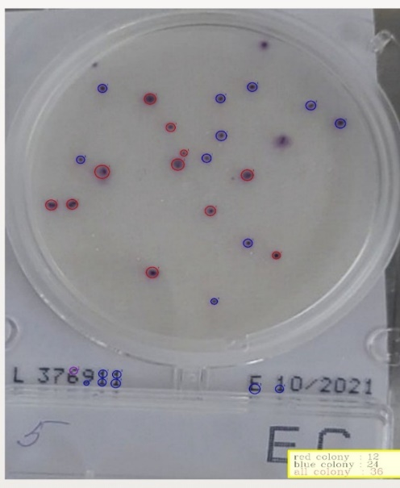  a | 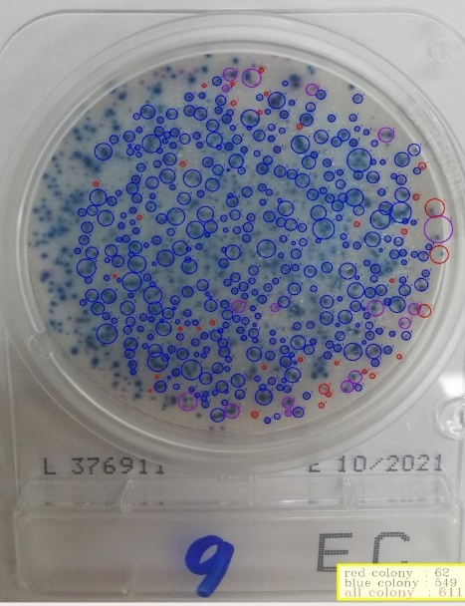  ә

а ‒ вакуумда оралған жартылай қатты ірімшік; ә ‒ кіші кәсіпорында өндірілген жұмсақ ірімшік

Сурет 8 – Compact Dry EC пластиналарындағы колиформалар колонияларының өсуі

3.2.2 Колиформалардың түрлік құрамы
МАЛДИ-ToF әдісімен алынған нәтижелерді бағалауда сәйкестендіру коэффициенті (score) 2,0 немесе одан жоғары мәнге ие болса, нәтижелер сенімді деп саналды (9-сурет).

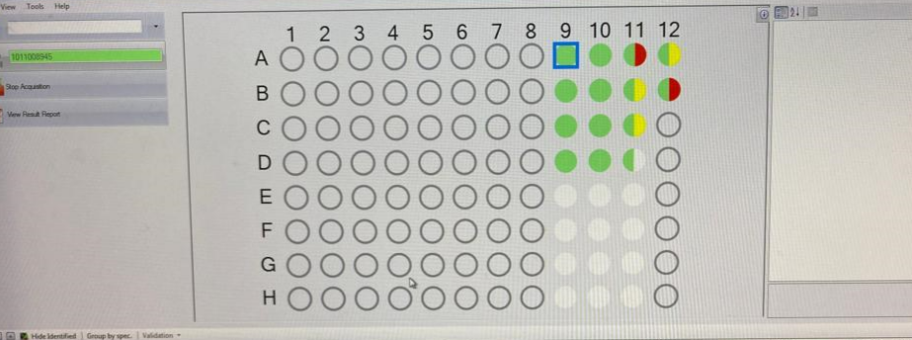

Сурет 9 – Масс-спектрометр дисплейіндегі колиформа түрлерін бақылау көрінісі

Оқшауланған микроорганизмдер колонияларын спектрометриялық зерттеу нәтижесінде келесі колиформа туыстары Escherichia, Enterobacter, Citrobacter идентификациялады (11-сурет, Қосымша Г).
Оның ішінде, ІТБТ түрлері бойынша үлгілер ластануының ең жоғары үлесі E.coli келді (69.1%), басқа түрлердің экстенсивтік көрсеткіші 10-суретте берілгендей болды.

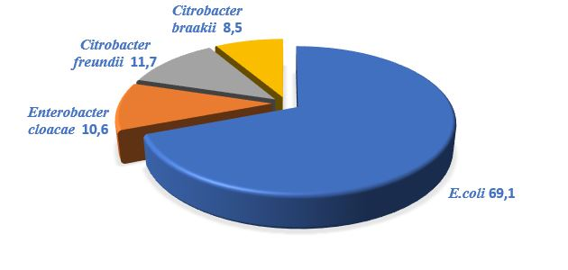
Сурет 10 – Спектрометриялық әдіспен анықталған колиформа бактериялар түрлерінің үлгілерге сәйкес үлестірілуі (%)

3.3 Нарықтағы ірімшіктердің E. coli түрімен контаминациялану жағдайы

3.3.1 E.coli изоляттарының морфо-биохимиялық қасиеттері
Микробиологиялық зерттеулер ірімшік үлгілерінен анықталған E.coli морфологиялық және биохимиялық қасиеттерін растады (11, 12-суреттер, 8-кесте).
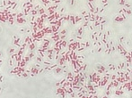

Сурет 11 – Ірімшік үлгілерінен бөліп алынған E.coli колония жағындысы (×1000)

Грам әдісімен бояғанда E.coli ұзындығы, шамамен, 2.0 µm, диаметрі 0.25-1.0 µm және жасуша көлемі 0.6-0.7 µm³ грам-теріс таяқшалар ретінде көрініс берді (12-сурет).
Бөлінген E. coli изоляттарының дифференциалды-диагностикалық орталарда 8-кестеде көрсетілгендей өсу сипаттарына ие болды.

Қоректік орталар | Биохимиялық сипаттамасы | Колониялардың өсу сипаты
Эндо ортасы | Лактозаны ашытады | Өсу сипаты жалпақ , металл жылтыры бар қою қызыл колониялар түзеді.
McConkey ортасы | Лактозаны ашытады | Қызғылт колониялар түзеді
T.B.X agar E. coli | E. coli тән глюкуронидаза ферменті бар | Көк түсті колониялар
Клиглер ортасы | Лактозаны, глюкозаны ферменттейді, күкірт-сутек өндірмейді | Орта түсі сары, газ түзіледі – агар жарылған немесе ортада көпіршіктер анық байқалды
ChromagarTM E.coli | E. coli колонияларын көк түсте көрсететін индикаторлық орта | Көк жасыл түсті колониялар түзеді
Кесте 8 – E. coli колонияларының культуралды қасиеттері

Клиглер ортасында E. coli колониялары көмірсуларды ашыту және газ түзуді, ортаның түсі мен көрінісінің өзгеруін қамтитын биохимиялық сипатқа ие болды (12-сурет).

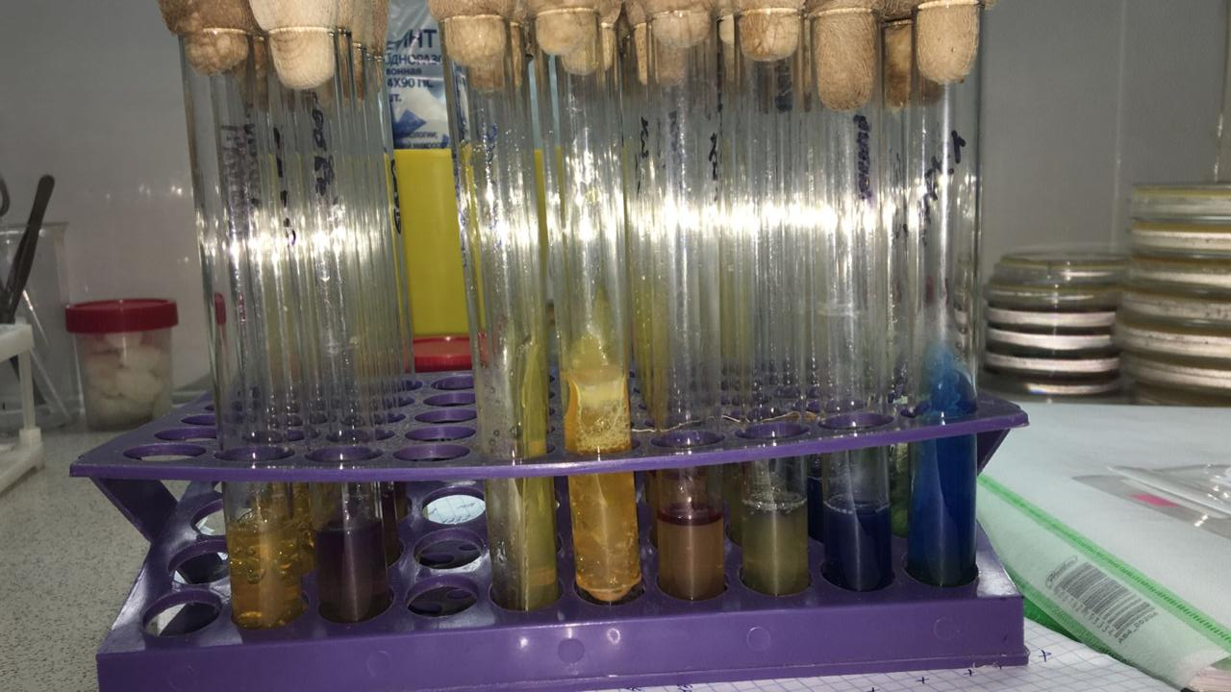

Сурет 12 – E. coli изолятының биохимиялық «түсті қатары»

E. coli изоляттары ферментативті қасиеттері бойынша индол түзді, глюкозаны, маннит ферментациясын ынталандырды, күкірт сутегін түзбеді. Олар жоғары биохимиялық белсенділікке ие болып, оксидазаға теріс, каталазаға оң реакция берді (13-сурет).

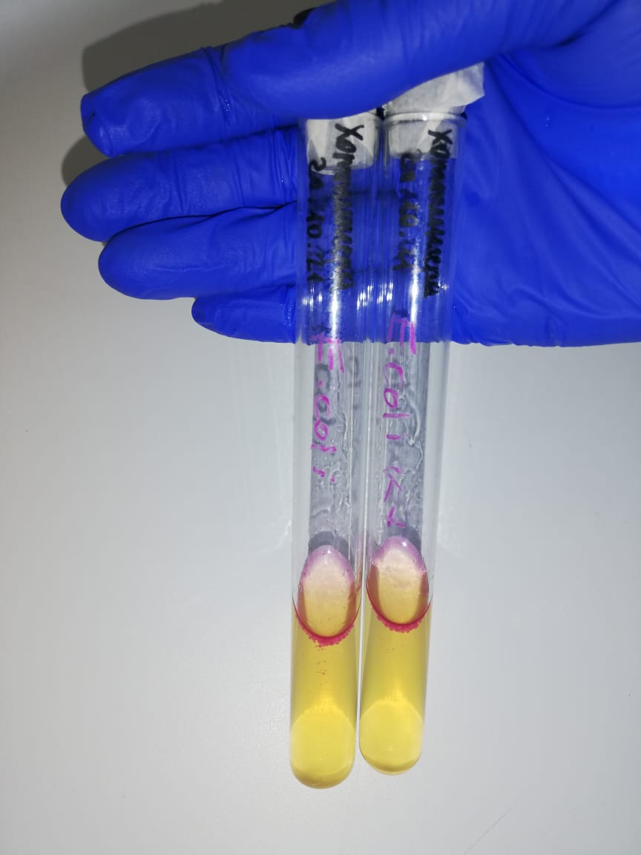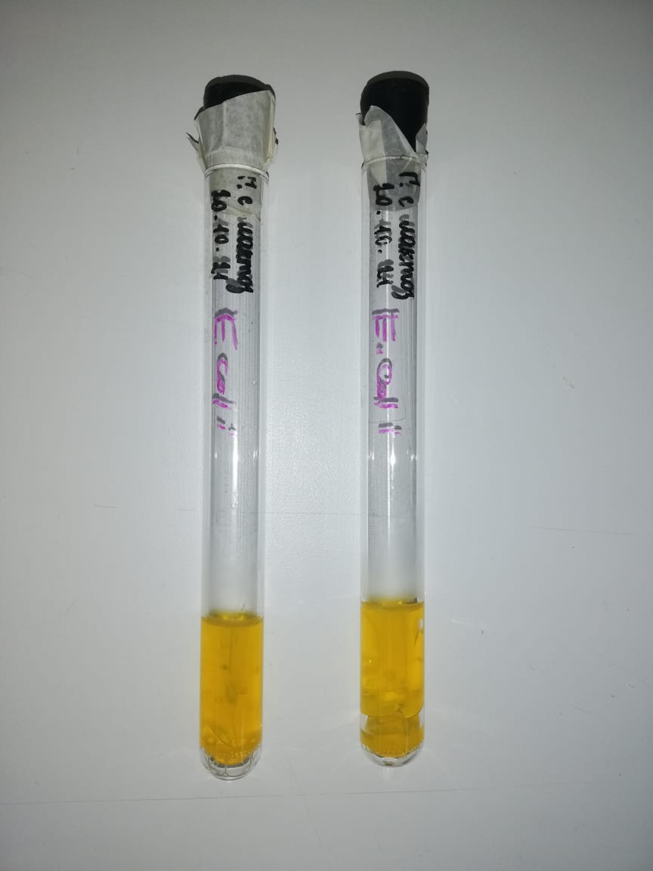
а ә

a ‒ индол түзу; ә ‒ лактозаны ашыту орталарында

Сурет 13 – Типтік колония егіндісінің ферментативтік орталардағы көрінісі

Сонымен, конвенционалды микробиологиялық зерттеулер нәтижесінде жинақталған ірімшік сынамаларынан 65 E.coli таза культуралары бөлініп алынды.

3.3.2 Қазақстан нарығындағы ірімшіктің E.coli ластануы бойынша микробиологиялық санитариялық сапасы

3.3.2.1 Отандық ірімшікті ішек таяқшасымен контаминациялануына байланысты халықаралық стандарттарға сәйкес бағалау
Ірімшіктің E.coli-мен контаминациясының КТБ бойынша Қоғамдық денсаулық сақтау зертханаларының (PHLS) стандартты гигиеналық нормативіне сәйкес ластанған өнім үлгілерінің 58.5% жарамды, 33.8% қанағаттанарлық болды, ал 6.2 және 1.5% үлгілері, сәйкесінше, қанағаттандырылмайтын және жарамсыз деп бағаланды (9-кесте).
Микробиологиялық бағалау бойынша қанағаттандырылмайтын және жарамсыз категорияларға жұмсақ және жартылай қатты ірімшіктер сынамаларының сәйкесінше 6.2 және 1.5% жататыны анықталды.

Кесте 9 – PHLS стандарттары бойынша E.coli-мен ластанған ірімшік үлгілерін микробиологиялық санитариялық бағалау

Ірімшік  типтері | Ластану деңгейі |  | КТБ /г (n, %) бойынша
Ірімшік  типтері | cаны | % | жарамды | қанағат-танарлық | қанағат-тандырыл-майтын | жарам-сыз
Ірімшік  типтері | cаны | % | ˂ 20 | 20 ˂ 100 | 100 > | ≥ 10⁴
Жұмсақ (n=64) | 31 | 48.4 | 18 (58.1) | 9 (29.0) | 3 (9.7) | 1 (3.2)
Жартылай қатты (n=102) | 28 | 27.4 | 16 (57.1) | 11 (39.3) | 1 (3.6) | 0
Қатты (n=41) | 6 | 14.6 | 4 (66.7) | 2 (33.3) | 0 | 0
Барлығы (n=207) | 65 | 31.4  [30.45–38.88]* | 38 (58.5) | 22 (33.8) | 4 (6.2) | 1 (1.5)
* ‒ 95% сенімділік интервалы

3.3.2.2 Кәсіпорындардың көлемі мен географиялық орналасуы бойынша ірімшіктің E.coli ластануының ерекшелігі
Ірімшіктердің E.coli ластану географиясы солтүстік аймақтағы үлгілерде E.coli жоғары 46% көрсетті.
Ал шығыс және орталық аймақтардан ластанған сынамалардың үлесі төмен, сәйкесінше 29 және 25% болды. Оңтүстік аймақтағы ірімшік үлгілерінен E.coli штамдары анықталмады.
Тұтастай алғанда, ел бойынша ластану деңгейі – 31% [95% CI 30.45–38.88], ең көп ластанғаны жұмсақ ірімшіктер – 48%, жартылай қатты түрлері – 28% болды. Қатты ірімшіктердің тек 15% ғана ластанғаны анықталды (10-кесте). Ірімшік типтерінің E.coli контаминация заңдылығы еліміздің барлық аймақтарына тән болды.
E.coli ластану деңгейі кәсіпорындардың көлеміне байланысын көрсетті. Атап айтқанда, шағын кәсіпорын өнімдері шамамен 2/3 бөлігі E.coli – 65% ластанған, ал ірі кәсіпорындар өнімдері үштен бірі, ол 27.5%, жалпы ластанғаны – 31% болды. Сонымен бірге барлық кәсіпорында өндірілген ірімшіктердің жұмсақ типтері жиі ластануы анықталды, оның 80% шағын кәсіпорын өнімдері болып табылады.

Кесте 10 – Кәсіпорындар көлеміне байланысты E.coli контаминациясы

Кәсіпорындар | Ірімшік сынамаларының типтері |  |  |  |  |  | Барлығы
Кәсіпорындар | жұмсақ |  | жартылай қатты |  | қатты
Кәсіпорындар | саны | ластан-ғаны,% | саны | ластан-ғаны,% | саны | ластан-ғаны,% | саны | ластан-ғаны,%
Ірі (n=15) | 34 | 44.1 | 50 | 24 | 25 | 12 | 109 | 27.5
Орта (n=7) | 20 | 40 | 42 | 26.2 | 16 | 18.8 | 78 | 28
Шағын (n=8) | 10 | 80 | 10 | 50 | 0 | 0 | 20 | 65
Жалпы | 64 | 48.4 | 102 | 27.5 | 41 | 14.6 | 207 | 31.4

3.3.2.3 Ірімшіктің коммерциялық сатылым үлгісі бойынша E.coli ластану деңгейі
Ірімшіктердің сату орындарында қапталған үлгілердің 47.8% E.coli ластануы жоғары болды, ал өндіріс жағдайында вакуумды оралған ірімшік үлгілерінің 26.7% ластанғаны анықталды (11 кесте).

Кесте 11 – Ірімшіктерді қаптау әдісіне байланысты E.coli -мен ластануы

Ірімшік типтері | Қаптау әдісі
Ірімшік типтері | Вакуумды, өндірістік |  | Сату орнында оралған
Ірімшік типтері | саны | ластанғаны,% | саны | ластанғаны,%
Жұмсақ | 58 | 43.1 | 6 | 100
Жартылай қатты | 76 | 21.1 | 26 | 46.2
Қатты | 27 | 0.7 | 14 | 28.6
Барлығы | 161 | 26.7 | 46 | 47.8

Оның ішінде, ластанудың ең жоғары деңгейі вакуумдық қаптамадағы жұмсақ типтегі ірімшік үлгілерінде 43.1% және вакуумдағы ораудағы ірімшіктердің ластану жағдайы барлық сауда нүктелерінде 100% байқалды.
Оралған жартылай қатты ірімшіктердің ластануы 46.2% жетті, бұл жұмсақ ірімшіктермен салыстырғанда төмен, бірақ қатты ірімшіктерге қарағанда жоғары болды. Жалпы алғанда оралудың екі түріндегі қатты ірімшіктердің ластану деңгейі басқалармен салыстырғанда төмен болды.

3.4 E.coli штамдарының молекулалық-генетикалық сипаттамасы
Зерттелінген штамдардың ДНҚ концентрациясы 2 нг/мкл-ден 78 нг/мкл -дейін болды. Барлық ДНҚ үлгілерінде спектрофотометрлік көрсеткіштері тазартудың жоғары дәрежесін көрсетті және орта 1.9 диапазонда толқын ұзындықтарының өзара қатынасы 260/280 болды. Осы ретпен 26 E.coli изоляттарының генотиптеуге жеткілікті ДНҚ жинағы қалыптастырылды.

3.4.1 Нысаналы гендердің филогенетикалық діңгегі бойынша диагностикалау

3.4.1.1 16S rRNA генінің филогенетикалық көрінісі
ДНҚ үлгілерінің тазалығы мен түрлерін сәйкестендіру үшін 16S rRNA гені фрагментінің нуклеотидтік реттілігі талданды. ПТР амплификация нәтижелері 14 суретте келтірілген.
14-суретте көрсетілгендей, барлық 26 сынамада молекулалық салмағы шамамен 800 ж. н. жететін ерекше фрагменттер амплификацияланды.

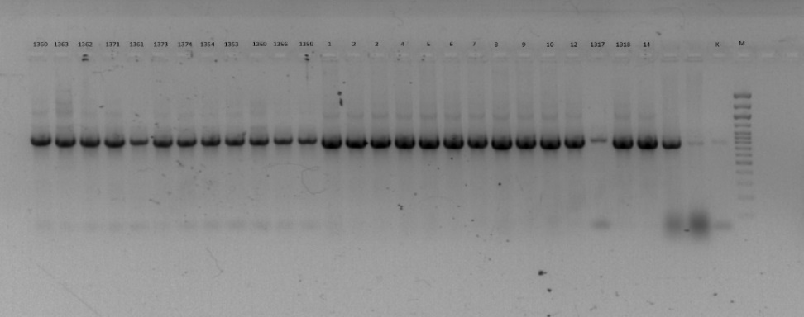

Белгілер: (1-26) үлгілер, р/н сәйкес нөмірлеу; (М) Молекулалық салмақ маркері (Fermentas) (100-10000 ж. н., 100-1000 қадам 100 ж. н.), (К–) теріс бақылау үлгісі

Сурет 14 – ДНҚ 16S rRNA ген фрагментін амплификациялаудың ПТР өнімдерінің электрофореграммасы

Визуалды тексеру кезінде хроматограммаларда шыңдардың қабаттасуы байқалмады, бұл ДНҚ басқа бактерия түрлерінен тазалығын көрсетеді (15-сурет).

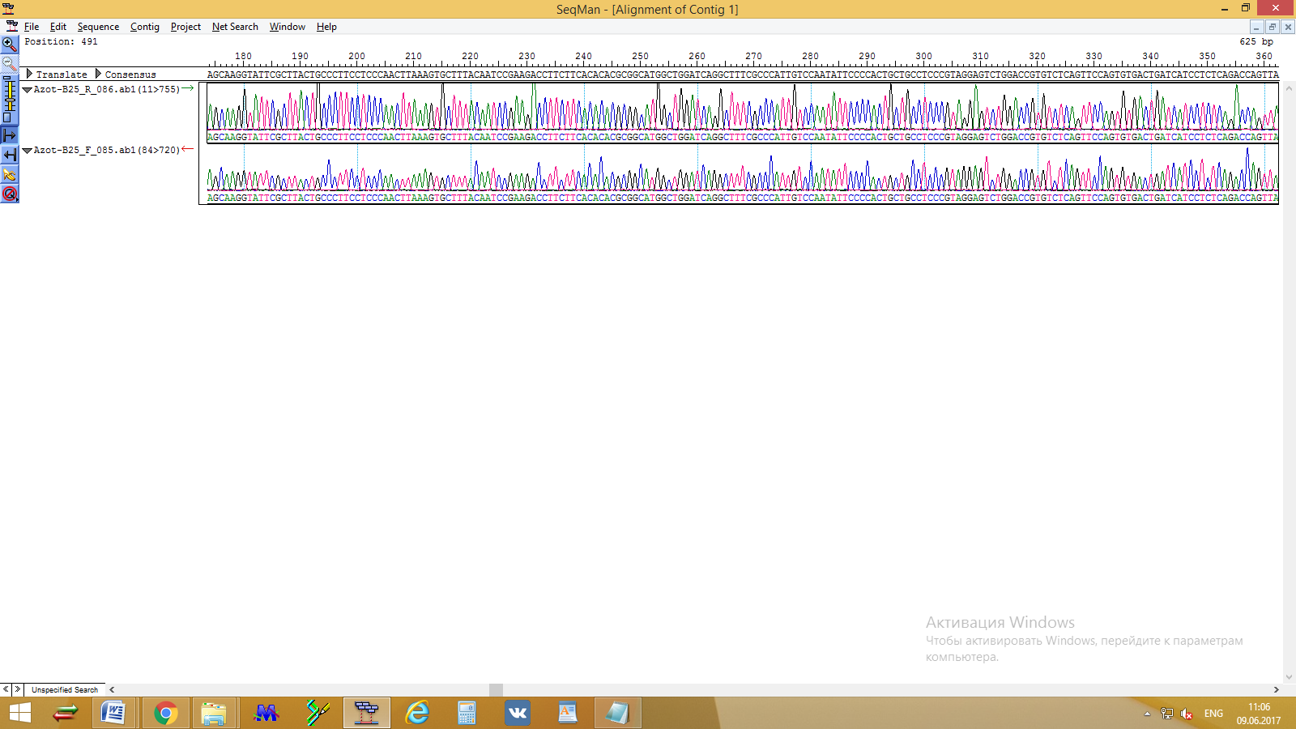

Сурет 15 – 16S rRNA генінің реттілік хроматограммасы

Нуклеотидтер тізбегін талдау. Алынған 16S rRNA генінің нуклеотидтер тізбегі талданды және SeqMan бағдарламалық құралында жалпы реттілікке біріктірілді. Содан кейін соңғы фрагменттері (праймерлердің нуклеотидті тізбегі, сапасы төмен фрагменттер) алынып тасталды. Алынған тізбектер Gene Bank (www.ncbi.nih.gov) дерекқорларында сақталған нуклеотидтер тізбегімен BLAST алгоритмі бойынша анықталды.

Кесте 12 – E.coli изоляттарының нысаналы гендерін секвендеу арқылы талдау

Нысаналы гендер
16S rRNA |  |  |  | DNJ
Үлгілер нөмірі | Бактерия түрі | Штамм нөмері | Сәйкестік, % | Бактерия түрі | Штамм нөмері | Сәйкестік, %
1360 | Escherichia coli | NBRC 102203 AB681728 | 99.81 | E. coli O157:H7 | NC_002695.2:14185-15315 | 100
1318 | E. coli | NBRC 102203 AB681728 | 99.04 | E. coli | NC_000913.3:14168-15298 | 100
1359 | E. coli | NBRC 102203 AB681728 | 99.70 | E. coli | NC_000913.3:14168-15298 | 99.81
1362 | E. coli | NBRC 102203 AB681728 | 100 | E. coli | NC_000913.3:14168-15298 | 100
1363 | E. coli | NBRC 102203 AB681728 | 100 | E. coli | NC_000913.3:14168-15298 | 99.81
1371 | E. coli | NBRC 102203 AB681728 | 100 | E. coli | NC_000913.3:14168-15298 | 99.70
1373 | E. coli | NBRC 102203 AB681728 | 99.81 | E. coli | NC_000913.3:14168-15298 | 100
1374 | E. coli | NBRC 102203 AB681728 | 100 | E. coli | NC_000913.3:14168-15298 | 100
1 | E. coli | NBRC 102203 AB681728 | 99.38 | E. coli | NC_000913.3:14168-15298 | 100
2 | E. coli | NBRC 102203 AB681728 | 100 | E. coli | NC_000913.3:14168-15298 | 99.80
3 | E. coli | NBRC 102203 AB681728 | 100 | E. coli | NC_000913.3:14168-15298 | 100
4 | E. coli | NBRC 102203 AB681728 | 100 | E. coli | NC_000913.3:14168-15298 | 99.04
5 | E. coli | NBRC 102203 AB681728 | 99.48 | E. coli | NC_000913.3:14168-15298 | 99.08
6 | E. coli | NBRC 102203 AB681728 | 100 | E. coli | NC_000913.3:14168-15298 | 100
7 | E. coli | NBRC 102203 AB681728 | 99.27 | E. coli | NC_000913.3:14168-15298 | 100
8 | E. coli | NBRC 102203 AB681728 | 99.10 | E. coli | NC_000913.3:14168-15298 | 99.65
9 | E. coli | NBRC 102203 AB681728 | 99.62 | E. coli | NC_000913.3:14168-15298 | 99.10
10 | E. coli | NBRC 102203 AB681728 | 100 | E. coli | NC_000913.3:14168-15298 | 100
12 | E. coli | NBRC 102203 AB681728 | 99.65 | E. coli | NC_000913.3:14168-15298 | 99.52
14 | Serratia quinivorans | W1 KM 506768 | 99.52 | Serratia liquefaciens | NZ_CPO48784.1:636173637303 | 99.70

12-кестеде, талдау нәтижесінде изоляттан алынған ДНҚ сынамаларының нуклеотидтер тізбегі E.coli NBRC 102203 AB681728 референтті штамының нуклеотидтер орналасу реттілігіне сәйкестігі максималды деңгейде жоғары (99-100%) болды. Зерттелінген E.coli изоляттарының ДНҚ сынамалары осы туыс және басқа бес бактерия туыстардың 41 түріне, атап айтқанда Shimwellia, Pseudoescherichia, Leclercia туыстарының бір түріне, Shigella туысының төрт, Escherichia туысының басқа бес түріне, Cronobacter туысының 9 және Serratia туысының 20 түрлеріне генетикалық сәйкестігі бойынша филогенетикалық діңгекте жақын орналасқаны айқындалды (16-сурет).

Сурет 16 – E. coli штамдарының 16S rRNA генінің филогенетикалық көрінісі
Сонымен, ДНҚ 16S rRNA генінің нуклеотидтер тізбегінің жоғары консерватизмі әртүрлі бактерияларға тән реттілікті көрсетсе де, E.coli идентификациялауға жеткілікті дәрежеде болды. E.coli изоляттарының ең жақын референтті штамына гомология дәрежесі 99-100.0% құрады. Ал бір изоляттың аталмыш геннің нуклеотидтер тізбегі Serratia bozhouensis W1 KM 506768 штамына жоғары деңгейдегі сәйкестікті көрсетті (16-сурет, 12-кесте).

3.4.1.2 dnaJ генін филогенетикалық көрінісі
NCBI дерекқорындағы dnaJ генінің нуклеотидтер тізбегін талдау арқылы идентификациялау нәтижелері 17-суретте филогенетикалық діңгек ретінде, ал гомология дәрежесі 12-кестеде беріледі.

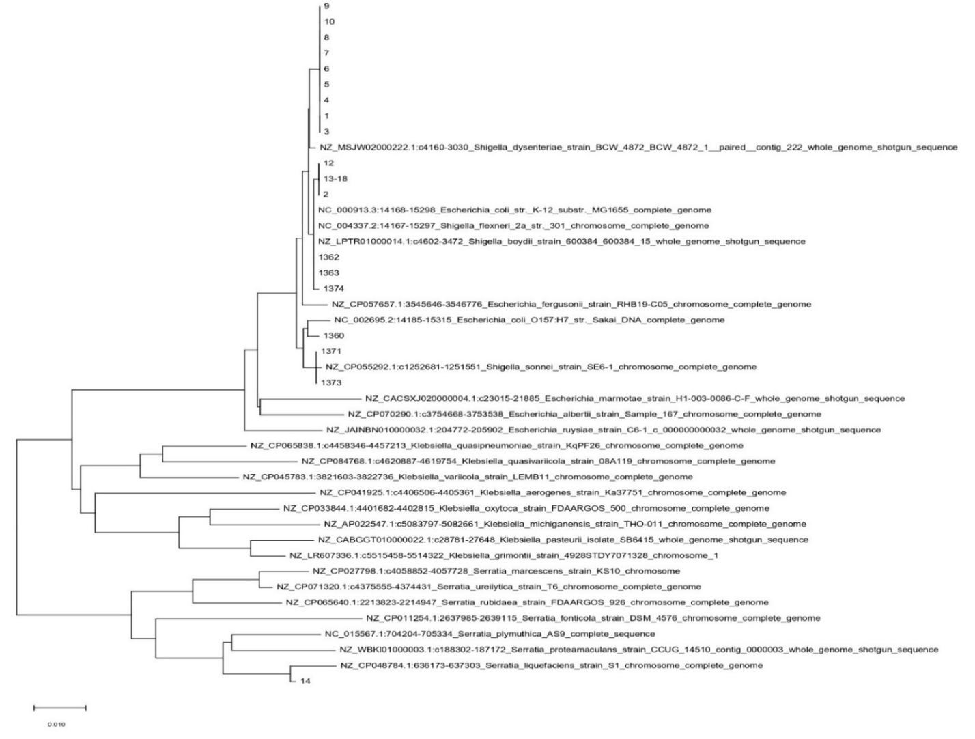

Сурет 17 – E.coli штамдарының dnaJ генінің филогенетикалық діңгегі

Сонымен, ДНҚ dnaJ генінің нуклеотидтер тізбегінің жоғары консерватизмі әртүрлі бактерияларға тән реттілікті көрсетсе де, E.coli анықтауға жеткілікті болды. E.coli изоляттарының ең жақын референтті штамына гомология дәрежесі 99-100.0% құрады. Ал бір изоляттың аталмыш геннің нуклеотидтер тізбегі Serratia liquefaciens NZ_CPO48784.1:636173637303 штамына жоғары деңгейдегі сәйкестікті көрсетті (17-сурет, 12-кесте).

3.4.2 Патогенді E.coli штамын жетілдірілген мультиплексті ПТР әдісімен индикациялау
Ірімшіктерден микробиологиялық жолмен оқшауланған 65 E.coli изоляттарының ДНҚ концентрациясы 2 нг/мкл-ден 78 нг/мкл-дейін болды. Барлық ДНҚ үлгілерінде спектрофотометрлік көрсеткіштері тазартудың жоғары дәрежесін көрсетті және орта 1.9 диапазонда толқын ұзындықтарының өзара қатынасы 260/280 болды. Осы ретпен 65 E.coli изоляттарының генотиптеуге жеткілікті ДНҚ жинағы қалыптастырылды.
ДНҚ Stx1, Stx2 және eaeА гендері Terrestrial Manual WOAH әдістемесінің жетілдірген нұсқасы бойынша мультиплексті ПТР-мен сыналды.
Ұсынған мультиплексті жетілдірілген ПТР көмегімен изоляттар геномында Stx1, Stx2 және eaeA гендерін зерттеу тәжірибелері STEC және O157:H7 патогенді штамдарын анықтауға мүмкіндік беретіндігі дәлелденді (18-сурет).

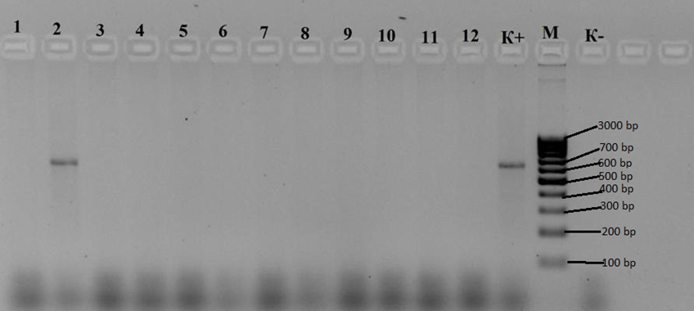

Сурет 18 – Мультиплексті ПТР нәтижесі: екінші қатарда eaeA геніне тән ампликондар жиынтығының көрінісі

Молекулярлық-генетикалық зерттеу нәтижесінде, Қазақстанда өндірілген ірімшіктерден алғаш рет интиминді вируленттік факторды кодтайтын eaeA гені тән E.coli O157:H7 патогенді штамы 0.5% сынамалардан анықталды.
Тағамдық микрофлораның патогенді E.coli штамдары микробиологиялық тұрғыдан эмерджентті қауіптерге жатады. Олар шига токсиндер өндіруге қабілетті және басқа ауру қоздырғыштарымен қатар кездеседі.
Бактерияның патогенді шига токсин бөлетін (STEC) және O157:H7 штамдарының негізгі резервуары үй жануарлары болып табылады және олар ауыр түрде өтетін зоонозды токсикоинфекция тудырады. Бұл адам денсаулығына, тағам қауіпсіздігіне және қоршаған ортаға айтарлықтай зардапты болуы ықтимал. E.coli инфекциясы адам мен үй жануарлары популяцияларында жоғары деңгейде, тез мерзімде тарайды. Қазақстандағы ірімшік сынамаларында E. coli O157:H7 патогенді штамының алғашқы рет анықталуы сүт өнімдерінің STEC және оның патогенді штамдарымен ластану қауіпін көрсетеді.

3.5 E.coli изоляттарының микрорганизмдерге қарсы препараттарға резистенттігі

3.5.1 Антибиотиктерге резистентті штамдардың фенотиптік сипаты
Микробқа қарсы препараттарға сезімталдық сынағының нәтижелері бойынша барлық төзімді E.coli штамдары сезімтал және резистентті болып бөлінді. Резистентті штамдар, өз кезегінде, бактерияға қарсы препараттар тобының 1-ші, 2-ші және 3-ші тобына резистентті болып бөлінді. Ал 3 және одан да көп антибиотик препараттарына резистентті штамдар полирезистентті деп саналды.
E.coli изоляттары барлық аминогликозидтер тобындағы препараттарына, β-лактам тобындағы 50% препараттарға және фторхинолондар тобындағы төрт препараттың біріне сезімталдық танытты (13-кесте).

Кесте 13 – E. сoli (n=65) штамдарының антибиотикке резистенттігі

Микробқа қарсы препараттар тобы | Антибиотик препараттары | Интерпретация критерийлері, саны
Микробқа қарсы препараттар тобы | Антибиотик препараттары | резистентті (n/%) | аралық (n/%) | сезімтал  (n/%)
β-лактамдар | Ампициллин (AMP) | - | - | 65 (100)
β-лактамдар | Амоксициллин (AMX) | 2 (3.1) | - | 63 (96.9)
β-лактамдар | Цефподоксим (CFD) | - | - | 65 (100)
β-лактамдар | Цефоперазон (CFP) | - | - | 65 (100)
β-лактамдар | Цефокситин (CFN) | 20 (30.8) | 2 (3.1) | 43 (66.1)
β-лактамдар | Меропенем (MPN) | 7 (10.8) | - | 58 (89)
Аминогликозидтер | Стрептомицин (STR) | - | - | 65 (100)
Аминогликозидтер | Канамицин (KN) | - | - | 65 (100)
Аминогликозидтер | Гентамицин (GNT) | - | - | 65 (100)
Амфениколдар | Левомицетин (LEV) | 13 (20) | - | 52(80)
Тетрациклиндер | Тетрациклиндер (TET) | 13 (20) | - | 52 (80)
Тетрациклиндер | Доксициклин (DOX) | 6 (9.2) | - | 59 (90.8)
Хинолондар | Налидикс қышқылы (NA) | 2 (3.1) | - | 63 (96.9)
Сульфаниламидтер | Сульфаметоксазол триметоприммен (TMT+SFM) | 8 (12.3) | - | 57 (87.7)
Фторхинолондар | Ципрофлоксацин (CFX) | 2 (3.1) | - | 63 (96.9)
Фторхинолондар | Норфлоксацин (NFX) | 3 (4.6) | - | 62 (95.4)
Фторхинолондар | Энрофлоксацин (EFX) | - | - | 65 (100)
Фторхинолондар | Офлоксацин OFX) | 4 (6.2) | - | 61 (93.8)
Нитрофурандар | Фурадонин (FD) | 9 (13.8) | 2 (3.1) | 54 (83.1)
Нитрофурандар | Фуразолидон (FZ) | 10 (15.4) | - | 55(84.6)

Дәрілердің химиялық топтарына төзімділігі бойынша ішек таяқша изоляттары сыналған аминогликозидтердің (n=3) 100% сезімтал болды, ал β-лактамдардың (n=6) 50%, фторхинолондардың (n=4) 75%, тетрациклиндер мен нитрофурандардың (n=2) 100% және бір препараттан зерттелінген хинолондар, амфеникол, сульфаниламидтер резистенттік көрсетті.
Сонымен қатар, изоляттардың 1.5% сегіз антибиотик препараттарына төзімді, 3.1% жеті және алты антибиотикке, 4.6% беске, 6.2% төртке, үш және екіге, 20% бір дәріге төзімді (14-кесте).

Кесте 14 – E. coli изоляттарының бактерияға қарсы төзімділік профилі (n=65)

Бактерияға қарсы препараттар саны | Бактерияға қарсы препараттар комбинациясы | Резистентті изоляттар саны
3 | CFN, MPN, ТЕТ | 2
3 | CFN, LEV, TMT+SFM | 2
4 | CFN, LEV, FD, FZ | 2
4 | CFN, LEV, DOX, FZ | 2
5 | CFN, MPN, LEV, ТЕТ, FD | 2
5 | CFN, MPN, LEV, ТЕТ, ДОКС | 1
6 | CFN, MPN, LEV, ТЕТ, ДОКС, FD | 1
6 | CFN, LEV, ТЕТ, NFX, НА, FD | 1
7 | CFN, LEV, ТЕТ, FD, NFX, NA, FZ | 1
7 | CFN,AMX, DOX, FD, NFX, TMT+SFM,FZ | 1
8 | CFN, CFX, AMX, MPN, LEV, ТЕТ, DOX, FD | 1

14-кестеде көрсетілгендей бактерияға қарсы препараттарға резистентті штамдардың бірнеше дәрілік препараттарға төзімділігі әртүрлі препараттар тобына резистенттілік комбинациясын қамтитын сегіз профилі анықталды.
Оның ішінде жиі «аминогликозидтер + β-лактамдар + тетрациклиндер» - 2 штамда, «аминогликозидтер+амфениколдар + сульфаниламидтер» - 2 штамда, «аминогликозидтер+амфениколдар+тетрациклиндер+нитрофурандар» - 2, «аминогликозидтер+амфениколдар+нитрофурандар» - 2 штамда, «аминогликозидтер+β-лактамдар+амфениколдар+тетрациклиндер+ нитрофуран» – екі штамда көрсетті.
Оқшауланған E. coli изоляттары бактерияға қарсы 20 препараттың 65% резистенттілік танытты. Оның ішінде, E. coli изоляттарының 3% амоксициллин, налидикс қышқылы және ципрофлоксацин, 5% норфлоксацин, 6% офлоксацин, 9% доксициклин, 11% меропенем, 12% сульфаметоксазол триметоприммен, 14% фурадонин, 15% фуразолидон, 20% левомицетин және тетрациклин, 31% цефокситин антибиотик препараттарына резистентті болды.
Зерттелген E. coli изоляттарының 25% бактерияға қарсы препараттарға мультирезистентті профиль көрсетті, бұл ретте 16 изолят антибиотиктердің үш немесе одан да көп кластарына төзімді болды.
Микробқа қарсы препараттарға төзімді патогендердің таралуына бактериялардың генетикалық материалды бір бірімен бөлісуі мүмкіндік береді. Антибиотиктерді консервативті қолдану және шамадан тыс пайдалану патогенді төзімді бактериялардың тұрақты штамдарын пайда болуына ықпал етеді [214].
3.5.2 Антибиотикке төзімді штамдардың генетикалық профилі
Оқшауланған E. coli изоляттарында бактерияға қарсы препараттарға төзімділік генотиптерінің болуына молекулярлық-генетикалық зерттеу нәтижесінде β-лактамдарға 15.4%, сульфаниламидтерге 30.8% және хинолондарға төзімділікті кодтайтын гендер үлгілердің 9.3% анықталды (15-кесте). E. coli изоляттарынан бөлінген резистентті ген ампликондарының электрофорездегі визуализациясы және құжаттандырылуы 19-суретте бейнелендірілген.

Кесте 15 – Қазақстандық өндірушілердің ірімшік үлгілеріндегі (n=65) антибиотиктерге төзімділік гендері

Антибактериалды препараттар тобы | Антибиотиктерге төзімді гендері | Оң үлгілер саны | Пропорция, %
β-lactams | blaTEM | 10 | 15.4%
Aminoglycosides | aadA, aphA1 | 0 | 0
Tetracyclines | tetA tetB | 0 | 0
Sulfonamides | sul1, sul3 | 20 | 30.8%
Quinolones | qnrA | 6 | 9.3%

а

ә

Сурет 19 ‒ E. coli изоляттарының құрамында sul3 генін анықтаудағы ПТР өнімінің электрофореграммасы

3.6 Қазақстан нарығындағы ірімшіктің ішек таяқшасымен ластану қауіпінің математикалық моделі

3.6.1 Өнім Типі Датасеті бойынша колиформалармен контаминациялану моделі
Сатылымдағы ірімшік типтеріндегі колиформа түрлерінің үлестірілуі 16 кестедегідей болды.

Кесте 16 – Колиформалармен ірімшік типтері бойынша контаминациясы

ІТБТ түрлері | Өнім Типі Датасет
ІТБТ түрлері | жұмсақ | жартылай қатты | қатты
E.coli | 22 | 33 | 10
Enterobacter cloacae | 2 | 7 | 1
Citrobacter freundii | 3 | 7 | 1
Citrobacter braakii | 2 | 6 | 0

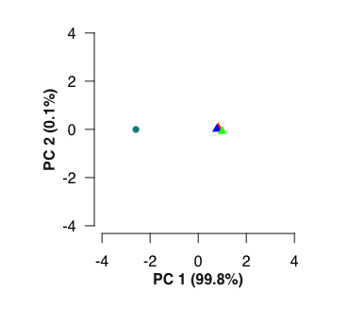

Сурет 20 – Колиформа түрлерімен ластанған ірімшік өнімдерінің типтері бойынша принципиалды компоненттердің үлестірілуі

20-сурет пен 17-кестеде көрсетілгендей, E. coli түрінің жаңа координаталары (-2.5921; -0.00409) басқа үш энтеробактерия түрлерінен алыс орналасқан болып шықты.

Кесте 17 – Ірімшіктің колиформа түрлерімен ластануының принципиалды компоненттер координаталары

ІТБТ түрлері | Принципиалды компоненттер
ІТБТ түрлері | РС 1 | РС 2
E.coli | -2.5921448 | -0.00409082
Enterobacter cloacae | 0.8279694 | 0.07280414
Citrobacter freundii | 0.7693265 | 0.01119276
Citrobacter braakii | 0.9948490 | -0.07990609

Сандық аппроксимация E.coli- түрімен ластануды сипаттайтын меншікті мәндердің мөлшері бойынша эпидемиологиялық тұрғыдан ең маңызды ірімшік типіне жұмсақ өнімдер жататынын көрсетті.
Себебі жұмсақ сорттар ластануының динамикасында ең жоғары деңгейдегі өзгерістер, немесе өзгерістер туралы ең көлемді ақпарат, орын алды, ал матрицаның меншікті мәндеріне сәйкес меншікті вектор координаталары мынадай болды [2.9954452912 0.0039424795 0.0006122292].
Өнімдер типіне тән ақпараттық өзгерістердің графикалық көрінісі 21-суретте бейнеленеді.
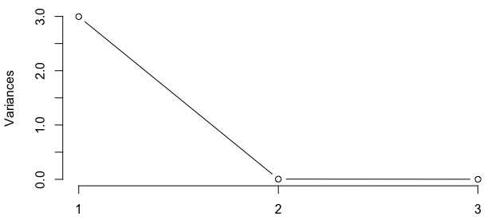

1 – жұмсақ; 2 – жартылай қатты; 3 – қатты ірімшіктер

Сурет 21 – Өнімдер типтеріндегі өзгерістерді сипаттайтын Scree plot

Жоғарыда көрсетілген меншікті мәндерге сәйкес келетін меншікті векторлардың координаталары төмендегідей болды (18-кесте).

Кесте 18 – Өнім типі датасетіне байланысты ластанудың принципиалды компоненттер координаталары

Ірімшік типтері | Принципиалды компоненттер
Ірімшік типтері | РС 1 | РС 2
Жұмсақ | -0.9995338 | 0.028921946
Жартылай қатты | -0.9999051 | -0.009329176
Қатты | -0.9978629 | -0.053864030

Ірімшіктің колиформалармен ластануының принципиалды компоненттерінің бағдарлама негізінде жасалынған визуалды бейнесі E. coli (көгілдір түсті) басқа үш колиформа түрлерінен алшақ орналасатынын айқындады. Сондықтан зерттеу барысында анықталған ІТБТ көптүрлілігі модельдеу негізінде екі кластерге бөлінді (22-сурет).

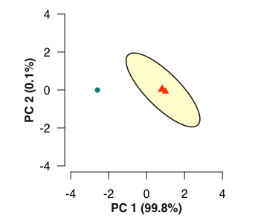

Сурет 22 – Ірімшікті ластайтын колиформа көптүрлілігінің РС сәйкес кластерлері
Модельдеу нәтижесінде колиформалармен ластану динамикасын сипаттайтын барлық өнімдер типтерінің меншікті векторлары E.coli бактериясы бағытында орналасты (23-сурет).

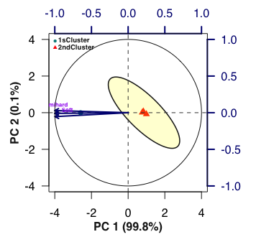

Сурет 23 – Өнім типтерін ластайтын колиформалардың РС сәйкес меншікті векторлары

Өнім типі датасеті бойынша бірінші негізгі компонент 99.8%, ал екінші – тек 0.1% ақпаратты қамтиды (23-сурет).

3.6.2 Кәсіпорын және Қаптау Типі Датасеттері бойынша колиформалармен ластану модельдері
Өндіруші кәсіпорындар мен коммерциялық сату оралымына сәйкес ұсынылымдағы ірімшік типтерінің ІТБТ түрлерімен ластану ерекшеліктерін аппроксимациялау 19-кестеде көрсетілген деректер бойынша жасалынды.

Кесте 19 – Кәсіпорындардың өндірушілік көлемі және орап сату формасына байланысты ірімшіктердің колиформалармен ластану деректері

ІТБТ түрлері | Кәсіпорын Типі Датасет |  | Қаптау Типі Датасет
ІТБТ түрлері | ірі | шағын | вакуум | кесілген
E.coli | 42 | 23 | 43 | 22
Enterobacter cloacae | 6 | 4 | 5 | 5
Citrobacter freundii | 6 | 5 | 7 | 4
Citrobacter braakii | 6 | 2 | 7 | 1

Сатылымдағы өнімдердің колиформа бактерияларымен ластануы туралы жоғарыда көрсетілген екі датасет ақпаратының екі өлшемді жазықтықтағы орналасуы екі принципиалды компонент арқылы бейнеленді (24-сурет)

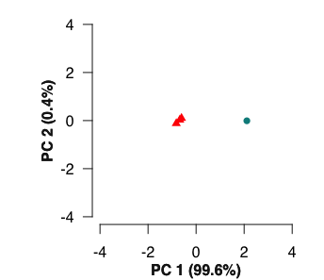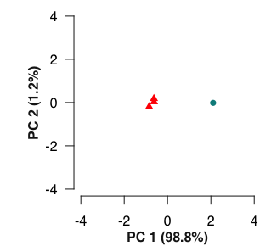

а ә

а ‒ кәсіпорын типі датасет бойынша; ә ‒ қаптау типі датасет бойынша

Сурет 24 – ІТБТ түрлерімен ластанған ірімшіктің принципиалды компоненттердің графикалық көрінісі

Екі датасетте де E.coli РС бойынша басқа бактериялардан алшақ орналасқанын және бөлек кластер қалыптастыратыны графикте айқан көрініс тапты.
Спектралды талдау нәтижесінде Кәсіпорын Типі Датасет және Қаптау Типі Датасеттерінде матрицаның меншікті мәндеріне сәйкес ірімшіктердің колиформалармен жалпы ластануының меншікті вектор координаталары екі көлемді жазықтықта, сәйкесінше, [1.991779074 0.008220926] және [1.97614136 0.02385864] нүктелерінде орналасты.
Сандық аппроксимация жасалынған датасеттерге тән Scree plot бейнелері 25-суретте көрсетіледі.

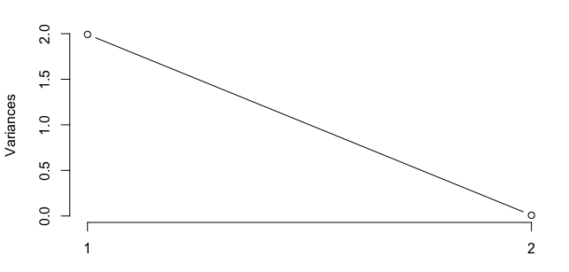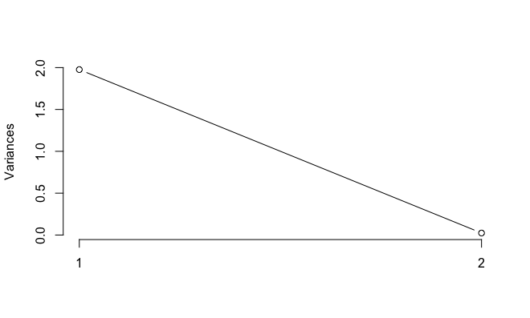
а ә

а – кәсіпорын типі датасеті (1 – ірі, 2 – шағын өндірушілер); ә) – қаптау типі датасеті (1 – сауда орнында кесіп орау; 2 – кәсіпорнында вакуумға қаптау)

Сурет 25 – Кәсіпорын көлемі мен сауда орындарында сатылу орамдарына байланысты ірімшіктің ІТБТ контаминациялану динамикасының Scree plot көріністері

Статистикалық ақпаратқа сәйкес принципиалды компоненттердің меншікті мәндері мен спектралды векторлары датасет типтеріне байланысты 20-кестедегідей болды.

Кесте 20 – Өндіруші көлемі мен сатылу орамдарына сәйкес PC меншікті векторлар координаталары

Принципиалды компоненттер | Кәсіпорын Типі Датасет |  | Қаптау Типі Датасет
Принципиалды компоненттер | Ірі | Шағын | Вакуумды | Оралған
РС1 | -0.9995808 | -0.9950682 | -0.9989671 | -0.9849996
РС2 | 0.02895313 | -0.09919323 | 0.04543907 | -0.17255676

Аталмыш датасеттер арқылы ірімшіктің колиформалармен жеке түрлерімен ластануын сингулярлы векторлық жіктеу арқылы модельдеу төмендегі принципиалды компоненттер координаттарын анықтады (21-кесте).

Кесте 21 – Ірімшіктің колиформалармен екі датасет бойынша ластануының принципиалды компоненттер координаталары

ІТБТ түрлері | Кәсіпорын Типі Датасет |  | Қаптау Типі Датасет
ІТБТ түрлері | РС 1 | РС 2 | РС 1 | РС 2
E.coli | 2.1126007 | -0.008719609 | 2.1027588 | -0.01576203
Enterobacter cloacae | -0.6800177 | 0.027089078 | -0.6280517 | 0.18083809
Citrobacter freundii | -0.6074701 | 0.099636703 | -0.6255502 | 0.02926537
Citrobacter braakii | -0.8251130 | -0.118006172 | -0.8491570 | -0.19434143

Сандық эксперименттер ІТБТ түрлерімен кәсіпорын және қаптау типтеріне байланысты ірімшіктің кластерлерге сәйкес контаминациялануын анықтайтын меншікті векторлар бағыттары көрнекіленетін графиктер тұрғызуды қамтамасыздандырды (26-сурет).

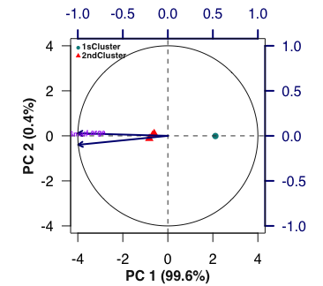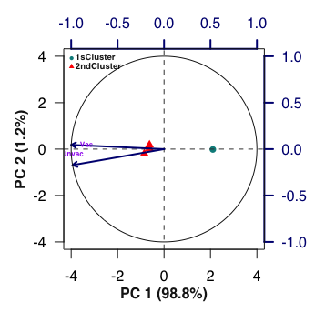
а ә

а ‒ кәсіпорын типі датасет; ә ‒ қаптау типі датасет

Сурет 26 – Кәсіпорын көлемі мен қаптау типтеріне байланысты колиформалармен ластануына сәйкес принципиалды компоненттердің меншікті векторларының бағыттары
Сонымен, спектралды талдау нәтижесінде кәсіпорын типі датасеттің ақпаратты қамту деңгейі бірінші принципиалды компонент бойынша 99.6% және екінші компонент бойынша 0.4%, ал қаптау типі датасеті бойынша, сәйкесінше, 98.8 және 1.2% құрады(26-сурет).

ЗЕРТТЕУ НӘТИЖЕЛЕРІН ТАЛДАУ

Ірімшік ғасырлар бойы өндірілген жоғары биологиялық және тағамдық құңдылығымен бағалы ең көп тұтынылатын сүт өнімі. Ол бастапқыда сүттің сақтау мерзімін ұзартатын өнім ретінде дамығанымен, уақыт өте келе географиялық, климаттық, мәдени және экономикалық факторларға байланысты пішінделген ірімшіктің әртүрлі сорттары пайда болды.
Ресми мәліметтер мен осы диссертация барысында жүргізілген маркетингтік зерттеулер бойынша Қазақстан нарығында шығарылатын ірімшік көлемінің, шамамен, 45% Алматыда және Алматы облысы, одан кейін Шығыс Қазақстан, Қостанай және Қарағанды облыстарында шоғырланғаны анықталды. Еліміздегі ірі ірімшік өндірушілері: «Бурненский ірімшік зауыты», «Cүт кәсіподағы» ЖШС, «ДЕП Қостанай» сүт зауыты, Көкшетау сүт зауыты «Молоко Синегорья», «Восток Молоко», «Эмиль» сүт зауыты және «Мерке» ірімшік зауыты және т.б. Соңғы жылдары елімізде ірімшік өндірісінің тұрақты өсуінің үрдісі артып келеді [195; 215]. Атап айтқанда, осы өндіріс 2023 ж. алдыңғы 2022 ж. салыстырғанда 14.8%-ға артты, ал 2024 ж. бірінші жартысында өсу динамикасы 16.8% құрады.
Өндірістің өсуімен қатар елге ірімшік импортын қысқарту және экспортты ұлғайту тенденциясы орын алды. Қазақстанға ірімшікті экспорттайтын елдер қатарына, негізгінен, Ресей, Украина, Беларусь, Литва, және т.б. Еуропа мемлекеттері жатады, ал елімізде өндірілетін ірімшікті Ресей, Қырғызстан, Түркіменстан, Тәжікстан, Өзбекстан, Моңғолия, т.б. мемлекеттер импорттайды [195; 215].
Отандық ірімшіктердің бәсекеге қабілеттілігін және сапасын арттыру Қазақстандағы ірімшік өндіру үшін бірінші кезектегі маңызды міндет болып табылады. Қазіргі әлемде дәстүрлі қолдан жасалынған ірімшіктерге ассортименті, дәмі мен иісі, жергілікті колорит ерекшеліктеріне байланысты тұтынушылардың жаһандық сұранысы артып отыр. Сондықтан кәсіпкерлік ірімшіктер өнімдерінің үлесі өсу тенденциясы орын алды және бұл сүт индустриясында жаңа экономикалық мүмкіндіктер тудырады. Орталық Азия мен Қазақстанның шалғай тау және дала аймақтарында да көптеген фермерлердің дәстүрлі сүт өнімдерін дамытумен қатар, ірімшіктің алуан түрін жасау орын алып келеді. Алайда, ұсақ кәсіпкерлік жағдайында өндірілетін ірімшіктердің қауіпсіздігін зерттеу маңызды денсаулық қорғау мәселесіне айналды. Себебі мұндай өндіріс тиісті гигиеналық талаптарды қамтамасыздандыра алмағандықтан, ірімшіктердің колиформалармен және басқа да бактериялармен ластануына ықпал етеді.
Әдетте ірімшіктер микробиологиялық тұрғыдан қауіпсіз тағамдар болып саналады, бірақ зерттеушілер мен сарапшылар осы өнімдерді тұтынумен байланысты түрлі тағамдық аурулардың өршуіне назар аударып отыр. Мысалы, сүт өнімдерінде патогенді микроорганизмдердің пайда болуы тамақ қауіпсіздігіне үлкен қауіп төндіреді. Бұл қоздырғышты ірімшіктерде, әсіресе шикі сүттен жасалған тағамдардан табуға болады [216-218].
Азық-түлік нарықтарының жаһандануынан туындаған санитарлық талаптардың өзгеруіне байланысты халықаралық тағам қауіпсіздігін бақылайтын ұйымдар ірімшіктің бактериялық патогендермен ластану сапасына кепілдік беруді талап етуде. Кейбір елдердің технологиялық стандарттарында дәстүрлі өндіріс әдістеріне сәйкес шикі сүттен жасалынған ірімшіктерді қауіпсіз деп танылады, ал басқа елдердің көбінің нормативтерінде микробиологиялық қауіпсіздікті қамтамасыз ету үшін ірімшік өндіретін кәсіпорындарда сүтті пастерлеуді талап етеді.
Эпидемиологиялық тұрғыдан алғанда, тамақ инфекциясының ең маңызды қоздырғыштары көбінесе Enterobacteriaceae тұқымдасының грам-теріс бактерияларына жатады, бұл осы топтың тағамның микробиологиялық қауіпсіздігі аспектісіндегі маңыздылығын көрсетеді. Сүт өнеркәсібінде ішек таяқшасы бактериялар тобы (ІТБТ) түрлерімен ластану көрсеткіші барлық сүт өнімдері үшін қауіпсіздіктің негізгі нормасы болып табылады [219]. ІТБТ сүт пен дайын сүт өнімдерінің бұзылуына әкелуі мүмкін, бұл өнімнің шығуына, жарамдылық мерзіміне және органолептикалық көрсеткіштерге теріс әсер етеді және айтарлықтай экономикалық шығындарға себеп болады.
Сондықтан колиформалар қауіпсіздік индикаторы ретінде тағам өндірісіндегі санитарлық сапа мен антисанитарлық жағдайдың көрсеткішіне айналды. Халықаралық тіршілік ғылымдары институты (ILSI) мәлімдегендей, «Индикаторлық организмдер – нашар гигиена, жеткіліксіз өңдеу немесе тамақ өнімдерінің өңдеуден кейінгі ластануын дәлелдеу үшін пайдаланатын бактериялар. Олардың азық-түлікте болмауы гигиеналық және тағамдық өндіріс процестерінің тиісті түрде орындалғанына сенімділік дәрежесін береді, ал олардың болуы әдетте процесте ықтимал ақаулықтың немесе сәтсіздіктің орын алғанын көрсетеді». Жалпы қазіргі әдебиетке жүгінсек, колиформа тобын анықтаудың, туыс пен түрлер көптүрлілігі туралы нақты консенсус әлі де қалыптаспаған. Бұл топтастырудың таксономиялық негізі болмаса да, колиформалар индикатор ретінде пайдалы болып қала береді; бірақ стандартталынған нақты халықаралық тиесілі нормативтер болмағандықтан, ғаламдық сауда үшін белгілі деңгейдегі қиындықтар тудырады [220].
Алайда, әрбір елдің және саудасы ортақ ұйымдастырылған мемлекеттер одақтарының өздеріне тән осы тағамдық патогендерді балаудың тиісті нормативтері дамытылып, бекітілген. Осы құжаттардың басым бөлігінде және тағам қауіпсіздігін қадағалайтын негізгі халықаралық ұйымдардың (WOAH, WHO, FAO, WTO) нормативтерінде тағам өнімдерін ластайтын колиформдар арасында E. coli түрінің эмерджентті патогенді штамдарын бақылау міндеттендіріледі. Бірақ, Еуразия Экономикалық Одағының тағам қауіпсіздігі бойынша құжатнамасында осы колиформа түрін ірімшіктерде міндетті түрде зерттеу бойынша нормативтер әлі күнге дейін жасалынбаған.
Сүт және сүт өнімдерінің қауіпсіздігі мен сапасына қойылатын талаптарды Кеден Одағының (КО ТР 033/2013) «Сүт және сүт өнімдерінің қауіпсіздігі туралы» техникалық регламенті айқындайды [221]. Техникалық регламентке сәйкес, зарарсыздандырылған және ультрапастерленген өнімдер, сондай-ақ таза культуралардан жасалған өнімдер үшін рұқсат етілген деңгейі 0,001 см³/г ІТБТ болмауы, бұл белгілі жуықтаумен ІТБТ сүт өнімдерінде 1 см³/г-да 10 клеткадан аспайтын халықаралық стандарттарға сәйкес келеді. Халықаралық стандарттарда ІТБТ бақылау өміршен бактериялардың санына, яғни колонияны құрайтын бірліктерді (КТБ) санауға сәйкес жүзеге асырылады. Мұндай бақылау өнімдерді элективті тығыз қоректік орталарда өсіру арқылы жүреді. Қоректік орталарды температура 37℃ 24 сағатта қызғылт-күлгін түсті колониялар пайда болады. Сүт өнімдерінде ІТБТ бақылау қауіпсіз және сапалы өнімдер шығаруын қамтамасыз ететін өндірістің маңызды микробиологиялық элементі [51, с. 73-74].
Сүт өндіріс орындарында термиялық өңдеу тиімділін бағалау микробиологиялық бақылаудың маңызды қадамы және технологиялық процесс кезінде сыни бақылау нүктесі. Әдебиеттерге сәйкес, сүт өнеркәсібі өндіріс орындарында осы кезеңде микробиологиялық тұрақсыздық байқалады [222].
Сондықтан сүт өнімдеріндегі колиформа энтеропатогендердің мониторингі мен бақылауы бойынша Қазақстанның нормативтік құжаттарын толықтыру үшін E.coli штамдарымен ластануға қатысты отандық және сырттан импортталатын сүт өнімдерін одан әрі кешенді зерттеу өзекті мәселеге жатады. Бұл еліміздің азық-түлік қауіпсіздігін қамтамасыз ету тұрғысынан сүт бағытындағы кәсіпорындар, ветеринариялық және медициналық қызметтер үшін маңызды ғылыми және практикалық қызығушылық тудырады.
Диссертациялық жұмысты орындау барысында Қазақстан нарығындағы елімізде өндірілген ірімшіктердің ІТБТ және Escherichia coli түрлерімен ластануының эпидемиологиялық сипаттары тағам қауіпсіздігі көзқарасынан алғашқы рет зерттелінді. Осы мақсатта 22 өнеркәсіптік және 8 шағын кәсіпорындарда өндірілген қатты, жартылай қатты, жұмсақ ірімшіктердің 207 сынамасы кездейсоқ таңдау әдісімен төрт географиялық өңірлерден жинақталып, бөлінген E.coli изоляттарының молекулалық-генетикалық және филогенетикалық қасиеттері, 20 антибиотиктерге қарсы резистенттігі анықталды, патогенді штамдарды молекулалық индикациялау әдістемесі модификацияланылды, елімізде өндірілетін ірімшіктердің колиформдармен ластану қаупін бағалаудың математикалық моделі ұсынылды.
Ғылыми жұмыстың бастапқы сатысындағы бактериологиялық зерттеу нәтижесінде тексерілген аймақтардан жинақталған ірімшік үлгілерінің 94 ІТБТ төрт түрлерімен ластанғаны анықталды. Соның ішінде E.coli 69.1%, Enterobacter cloacae 10.6%, Citrobacter freundii 11.7% және Citrobacter braakii 8.5% сынамаларда идентификацияланды. Колиформалардың алғашқы екі түрі көбіне шикі сүттен бөлінетіні белгілі ал, коммерциализацияланған ірімшіктерде Escherichia, Enterobacter бактерияларымен қатар Serratia да жиі кездеседі [223-225]. Бұл бактериялар тобы жұмсақ ірімшіктерде лактозаның гетероферментативті деградациясы әсерінен сүт қышқылы, сірке қышқылы, спирт және газ тәрізді заттардың түзілуінен технологиялық кемшіліктер (домбығу) тудырады [226].

Алынған нәтижелер сүт өнімдерінің микробиологиялық контаминациясы тудыратын тағамдық инфекция мен интоксикациялар Қазақстан және әлемнің басқа елдеріндегі өзекті мәселе екендігін дәлелдейді.
Пастеризация жасалынса да зерттелінген ірімшіктердің 45.4% колиформалармен ластанған болып шықты, бұл олардың жоғары температураға төзімділігін растайды. Сонымен қатар, сүт және сүт өнімдері ішек таяқшасын жұқтыру фермада, зауытта, сату процесінде орын алуы мүмкін. Өндіріс орындарында санитарлық гигиеналық ережелердің сақталмауы нәтижесінде жұмысшылардың қолдары, киімдері және ауа, су, жабдықтар, қоңдырғылар микробтық ластану көздері болып келеді. Солар арқылы бактериялар термиялық өңдеуден кейін де шикізат массасына түсуі ықтимал, сондықтан ірімшік өндіру кезінде толық зарарсыздандырылмайды. Бұл дайын өнімнің антибиотиктерге тұрақты Salmonella enteritidis, Listeria monocytogenes, E.coli O157:H7 штамы сияқты эмерджентті тағамдық патогендер қоздырғыштардың пайда болуына әкеледі [227]. Сонымен қатар Е.coli сыртқы ортадағы объектілерде ұзақ уақыт өміршең болатындығы және сүт өнімдерінде 34 күнге дейін көбею қабілетіне ие болатындығы белгілі [228].
ІТБТ жататын микроорганизмдер сүт пен дайын сүт өнімдерінің бұзылуына әкелуі мүмкін, бұл өнімнің шығуына, жарамдылық мерзіміне және органолептикалық көрсеткіштерге теріс әсер етеді және айтарлықтай экономикалық шығындарға себеп болады.
E.coli адам мен жануарлардың комменсалды флорасына жатады. Ол патогендігі мен вируленттік факторларына қарай энтероагрегативті E.coli (EAEC), энтеротоксигенді E.coli (ETEC), энтеропатогенді E.coli (EPEC), шига токсин бөлетін E.coli (STEC) болып жіктеледі және оларды осы белгілер арқылы анықтауға болады. Сондықтан ішек таяқшасы изоляттарын сипатталған патогендік маркерлері бойынша сынамас бұрын, алдымен оларды E.coli ретінде анықтап алу талап етіледі [229].
Осы жұмысты орындау кезінде дәстүрлі микробиологиялық зерттеулер негізінде колиформалар арасынан 65 E. coli изоляттары бөлініп алынды. Бактерия культуралдық және морфологиялық қасиеттері бойынша грам-теріс, анаэробты, жасуша ұштары дөңгеленген таяқша тәрізді болды, өлшемі 0.4-0.8 × 1-3 µm, көлемі 0.6-0.7 µm³ микроорганизм ретінде сипатталды. Ол 35-37°С 24-48 сағат аралығында Гисс ортасында қышқыл мен газ түзе отырып, лактоза мен глюкозаны ферменттеді. Хоттингер сорпасында 24 сағат өсірілген культуралардың индол түзетіні анықталды, тексеру барысында оксидаза теріс, каталаза оң реакция көрсетті.
Жинақталған эпидемиологиялық деректер елімізде өндірілген ірімшік сынамаларының, шамамен, үштен бір бөлігі E.coli түрімен ластанғанын дәлелдейді және бұл көрсеткіш әлемнің басқа аймақтарындағы ірімшікті осы бактерияға зерттеудің нәтижелеріне салыстырмалы тұрғыдан ұқсас келеді [230, 231].
Отандық ірімшіктердің ішек таяқшасымен ластануын КТБ/г бойынша халықаралық PHLS нормативіне сәйкес бағалаған кезде, осы сүт өнімдерінің негізгі үлесі (92.3%) жарамды деп, ал 7.7% жарамсыз болып танылды.
Сонымен қатар, осы көрсеткіш бойынша жарамсыз өнімнің 4/5 бөлігі жұмсақ типтегі ірімшіктер болды. Солтүстік аймақта E.coli ластанған ірімшік сынамаларын анықтау жиілігі (1/2 үлесі) орталық және шығыс аймақтармен салыстырғанда жоғары болды, онда бактерия үлгілердің шамамен 1/4-1/3 бөлігінде анықталды. Оңтүстік аймақтағы үлгілерде E.coli анықталған жоқ, бұл сол аймақта зерттелген үлгілердің шағын үлесімен байланысты болуы мүмкін.
Барлық аймақтарда ірімшік үлгілерінің кесілген түрінде сатылған жұмсақ ірімшіктерде E.coli ластану деңгейі жоғары (100%) болды.
Жинақталған деректер бойынша жұмсақ ірімшіктердің бактериялармен контаминациясы кәсіпорындар көлемімен оң корреляцияда болды. Атап айтқанда, шағын кәсіпорын өнімдерінің ластану деңгейі ірі және орта өндірушілерімен салыстырғанда екі еседен астам жоғары және сатылатын ұсақ өндірушілер ірімшіктерінің 65%-нан E.coli анықталды.
Ұқсас зерттеулер бойынша бөлшек саудада ұсынылатын танымал ірімшік үлгілерінің 94% (188/200) E.coli ластануымен сипатталады, бұл колиформдар үшін бекітілген Египет стандартындағы көрсеткіштен асып түскен. Сонымен қатар, үлгілер арасынан вируленттілігі бар E. coli (STEC) штамы анықталған, он бір штамм (7.8%, 11/140) үшінші буын цефалоспориндерге резистенттік танытып, төзімді гендердің болуы расталған. Мұндағы ірімшіктердің бактериялармен ластануын өндіру процесіндегі гигиеналық бұзылулар орын алғанын себебінен болғандығы көрсетіледі. Микробқа төзімді бактериялармен ластанған ірімшіктерді тұтынуға байланысты денсаулық сақтау үшін ықтимал ауыртпалықтар қаупі бар [232].
Сонымен, Қазақстанның әртүрлі аймақтарында өндірілген ірімшіктерді микробиологиялық зерттеу нәтижесінде, 207 ірімшік үлгілерінің 94 (45.4%) Coliform бактериялармен ластанғаны анықталды. Дифференциалды диагностикалау нәтижесінде, 65 (69.1%) сынамалардан E.coli изоляттары бөліп алынды.
Зерттеудің молекулалық-генетикалық сатысында оқшауланған E.coli изоляттарынан генотиптеуге жеткілікті ДНҚ жинақтары қалыптастырылды.
Осы бағыттағы зерттеулердің бастапқы сатысында изоляттардың филогенетикалық діңгектері екі нысаналы гендерін секвендеу арқылы құрастырылды. Соның нәтижесінде 16S rRNA және dnaJ гендер бойынша жинақталған деректерді сандық өңдеу барлық изоляттардың нуклеотидтер тізбегі реттілігінің E.coli түрінің сәйкесінше NBRC 102203 AB681728 және NC_000913.3:14168-15298 штамдарына ұқсастығы максималды жоғары (99-100%) болды.
Құрамына Enterobacteriaceae тұқымдасына жататын түрлер (нысаналы 16S rRNA гені бойынша саны 41, ал dnaJ бойынша – 23) кіретін филогенетикалық діңгектер эволюциялық тұрғыдан ең жақын микроорганизмдерді қамтыды. Атап айтсақ, dnaJ тізбегі арқылы құрылған филогения 16S rRNA гені секвенцияларының филогениясымен салыстырмалы түрде ұқсас болды, бірақ dnaJ діңгегі 16S rRNA діңгегіне қарағанда полифилетикалық сипатта болды. Сонымен қатар, dnaJ гені діңгегі арқылы зерттеу нәтижесінде бір изоляттан E. coli O157:H7 NC_002695.2:14185-15315 энтеропатогенді штамы расталды.
Әдебиетке жүгінетін болсақ, тағамдық микрофлораның патогенді Escherichia coli штамдары микробиологиялық тұрғыдан эмерджентті қауіптерге жататыны белгілі [233-235]. Осындай штамдар шига токсиндер өндіруге қабілетті және, көбінесе, басқа аурулар қоздырғыштарымен қатар кездеседі де, эпидемиологиялық токсикоинфекциялар жағдайында аталған ішек таяқшасы топтарына толық бактериологиялық сараптама жасалынбайды [236].
Бактерияның патогенді шига токсин бөлетін (STEC) және O157:H7 штамдарының негізгі резервуары үй жануарлары болып табылады және олар ауыр түрде өтетін зоонозды токсикоинфекция тудырады. Бұл адам денсаулығына, тағам қауіпсіздігіне және қоршаған ортаға айтарлықтай зардапты болуы ықтимал. E.coli инфекциясы адам мен үй жануарлары популяцияларында жоғары деңгейде, тез мерзімде тарайды [237, 238]. Қазақстандағы ірімшік сынамаларында E. coli O157:H7 патогенді штамының алғашқы рет анықталуы сүт өнімдерінің STEC және оның патогенді штамдарымен ластану қауіпін көрсетеді.
Зерттеудің келесі сатысында Дүниежүзілік жануарлар денсаулығы ұйымының (ДЖДҰ, WOAH) «Terrestrial Manual» нұсқаулығы ұсынатын вероцитотоксигендік E. coli патотиптерін анықтайтын мультиплексті ПТР-ң жетілдірілген әдістемесі сынақтан өткізілді. Нұсқаулық бөлінген E.coli штамдарында спецификалық вируленттік факторларының болуын/болмауын ажыратуға мүмкіндік береді [61; 239].
Жұмысты орындау барысында ресми мультиплексті ПТР үлгісіне келесі модификациялар ендірілді:
Saiki реакциялық ерітіндісі дистильденген сумен толықтырылған реагенттердің басқа мөлшерлеріне ауыстырылды;
- термоциклдер саны үшке көбейтілді;
- күйдіру температурасы екі градусқа төмендетілді.
Сонымен, жетілдірілген әдістің ерекшеліктеріне, ресми әдістемеде ұсынылған реакциялық қоспаны қолданыстағы бар ерітінділерімен алмастырылды, циклдер саны көбейтілді және күйдіру режимі өзгертілді.
Жетілдірілген индикациялау әдісін қолданып, ірімшіктерден бөлініп алынған E. coli изоляттарындағы Stx1, Stx2, eaeА вируленттік гендерінің таралуы зерттелінді [15].
Соның нәтижесінде Орталық Азия мен Қазақстанда алғашқы рет ірімшік үлгілерінен eaeА генімен кодталған адгезия детерминанттары сияқты қосымша вируленттілік белгілері бар E. coli O157:H7 патогенді штамы шағын өндірушінің жұмсақ ірімшігінен табылды. Осы штаммен отандық ірімшік үлгілерінің ластану деңгейі 0.5% құрады.
Ағымдағы ғасырдың соңғы екі декадасында адамдар арасында ірімшіктерді тұтынудан болған E. coli O157:H7 инфекциясының эндемиялық өршуі АҚШ [240] және Канадада [241] тіркелген. Кейбір Еуропа елдерінде, атап айтқанда Францияда ферма ірімшігі үлгілерінің 25%-да патогенді STEC табылған [242, 243]. Шига токсин бөлетін және O157:H7 штамдарымен ластанған ірімшіктерді тұтынуға байланысты тағамдық аурулар өршудің көптеген жағдайлары Англия, Шотландия, Ирландия және т.б. елдерде тіркелген [244-249]. Соңғы эпидемиологиялық зерттеулерге сәйкес Қазақстандағы балалардың жіті диарея қоздырғыштары арасында энтеропатогенді E. coli, орта есеппен, 5.0% құрайды; елде 020, 0111, 055 бактерия штамдарының серотиптері сипатталған [19, с. 17-20].
E.coli O157:H7 қоздыратын тағамдық аурулар өндірістік жағдайда санитарлық-гигиеналық шаралардың дұрыс жүргізілмеу салдарынан және ірімшіктерді қаптау, сақтау талаптарының орындалмауынан пайда болады. Сүт өндірісі жабдықтар биоқабықшалары микроорганизмдердің ұзақ мерзімді өсуіне, дамуына қолайлы орта болып табылады. Азық-түлікпен E. coli қоршаған ортаға таралып, тағамдық қауіпті инфекцияларға ұшыратады [250].
Шикі сүттен әзірленген ірімшіктер арқылы E.coli O157:H7 тудыратын тағамдық инфекция тұтынушылар арасында жиі тіркеледі және қоғамдық денсаулық қауымдастығының маңызды мәселесі болып табылады [251]. E.coli O157:H7 штамында потенциалды вируленттік факторын eaeА гені тасымалдайды [252]. Сонымен қатар, STEC және O157:H7 штамдарымен ластанған ірімшіктер тоңазытқышта сақтау кезінде патоген өміршеңдігін сақтай алатындығы көрсетілді [253].
Қазақстан жағдайында ірімшіктердің ішек таяқшасымен ластану қаупін бағалау бұрын-соңды мүлдем тексерілмеген, сондықтан осы өнімдерді E.coli шига токсин бөлетін (STEC) және O157:H7 штамдарының ластануын анықтау ғылыми және тәжірибелік тұрғыдан маңызды ақпаратқа жатқызуға болады. Мысалы, Ұлыбританияның санитарлық нормативтері бойынша ірімшік сияқты дайын тағам өнімдерінен Stx гені тән ішек таяқшасы анықталған жағдайда арнайы іс-шаралар ұйымдастырылады [254].
Сонымен, эмерджентті індеттер тудыратын тағам өнімдерінде кездесетін E.coli O157:H7 және STEC штамдары өте төмен концентрацияда вирулентті фактор бола алады. Бактерияларды жұқтырған пациенттер E.coli O157:H7 энтерогеморрагиялық EHEC ауыр клиникалық белгілерін және жоғары өлім деңгейін көрсетеді [254, р. е102-е105]. Шига-токсин (Stx 1), (Stx 2) және eaeA (интимин) гендері бар штамдардың бірлесуі эпидемиологиялық тұрғыдан қауіптілігі жоғары жағдайды қалыптастырады [249, р. 812-817].
Энтерогеморрагиялық E.coli STEC патогенділігі негізінен жеңіл және ауыр геморрагиялық колит белгілерін тудыратын бір немесе екі шигатоксиннің (Stx1, Stx2) өндірілуіне байланысты сипатталады [255]. Осы орайда аталмыш бактерия штамдары шикі сүттен өндірілген ірімшіктердің микробиологиялық ластануына айтарлықтай үлес қосады [256, 257]. Сонымен қатар, қайта өңдеу зауыттарының әртүрлі өндіріс циклдарында жұмысшылар қолдары мен ірімшікпен жанасатын технологиялық беттер патогенді бактериялармен ластанудың негізгі көзі болып табылады [258].
Еуропада эмерджентті токсикоинфекциялар жағдайында, көбінесе, E.coli O157:H7 анықталады [259]. Көптеген елдердің ірімшік өндірісінде E.coli тағамдық патогендердің микробиологиялық индикаторы ретінде қабылданады [260].
E.coli O157:H7 вируленттік гені ресми қабылданған молекулалық эпидемиологиялық маркер болғандықтан, ол тағам қауіпсіздігі зерттеулері үшін маңызды ақпарат бере алады [259, р. 7131-7138]. Консервативті гендер тізбегін талдау медицина және ветеринария ғылымдарындағы микрорганизмдерді идентификациялаудың сенімді, дәл және масштабталатын құралына айналды [261-263].
Осы зерттеулерді қорытындыласақ, жетілдірілген мультиплексті ПТР бөлініп алынған изоляттардың 0.5% E. coli O157:H7 энтеропатогенді штамына жататынын нақты анықтауға мүмкіндік берді және ұсынылған әдістеменің қолданысқа қолайлығы дәлелденді. Алынған нәтижелер отандық нарықтағы ірімшіктердің гигиеналық жағдайы E. coli түрі қоздыратын тағамдық инфекциялар мен токсикоинфекциялардың эндемиялық ошақтарының пайда болу ықтималдығын дәлелдейді.
Эпидемиялық тұрғыдан қарастырсақ азық-түлікте кездесетін E. coli штамдары тек инфекция көзі ғана емес, сонымен қатар, олар микроорганизмдерге қарсы қолданылатын препараттарға резистенттіліктің генетикалық детерминанттар резервуары рөлін атқарады.
Ғылыми-зерттеу жұмыстарының келесі сатысында E. coli изоляттарының антибиотиктерге қарсы фенотиптік резистенттілігі сыналды және осы қасиетті сипаттайтын генетикалық профилі бағаланды.
Антибиотиктерге тұрақтылық жыл сайын ЕО 35000-нан астам өлімінің себебі болып табылады. 2022 жылы WHO мүше мемлекеттері микроорганизмдерге қарсы резистенттілікті адамзат алдында тұрған қоғамдық денсаулыққа төнетін жаһандық үш негізгі қауіптің бірі ретінде анықтады [264].
WHO тамақ өнімдерінің қауіпсіздігі тұрғысынан антибиотиктерге төзімді бактерия штамдарынының таралуына қарсы шараларды маңызды деп санайды [9, р. 73-75]. Еуропалық азық-түлік қауіпсіздігі басқармасы (European Food Safety Authority – EFSA) E.coli штамдары, сальмонелла, кампилобактер және энтерококтардың антибиотиктерге резистенттілігін қадағалау бойынша нұсқауларды тәжірибелік зертханаларда пайдалану үшін ұсынды [10, р. 151].
Сүт өнімдері арқылы микроорганизмдерге қарсы препараттарға төзімді бактериялармен ластануына байланысты резистентті патогендердің адамға берілу қауіпі қоғамдық денсаулық сақтау ұйымдарын алаңдатуда.
Бактериялардың антибиотиктерге резистенттілігі препараттарды қолдану жиілігімен байланысты. Көптеген антибиотиктер дәрі-дәрмектің бір класына жататындықтан, белгілі бір антибиотикке төзімділік бүкіл жақын антибиотик класына резистентті болуы мүмкін. Бір ағзада немесе орында пайда болған төзімділік әртүрлі бактериялар арасында генетикалық материал арқылы алмасып, жылдам таралуы мүмкін. Дәріге төзімді бактериялар адам мен жануарлар популяциясында тамақ, су және қоршаған орта арқылы таралады және оның таралуына сауда, саяхат және адамдар миграциясы әсер етеді. Резистентті бактериялармен ластанған тағамдарды тұтыну арқылы адамдар антибиотиктерге төзімді инфекцияларды жұқтырады [265-267].
Мал шаруашылығы қызметкерлері үшін қосымша қауіп болып төзімді бактерияларды тасымалдаушы жануарлармен тығыз қалыптасатын байланыс табылады.
Жаһандық іс-шаралар жоспары антибиотиктерге төзімділік мәселесін жан-жақты қарастырып, микробқа қарсы тұрақтылықпен күресу үшін ұлттық және халықаралық көп секторлы салалармен, атап айтқанда денсаулық сақтау, ветеринария және ауыл шаруашылығы (FAO, WOAH және WHO) ынтымақтасып әрекет етеді [266, р. 1128-1135].
Қазақстанда өндірілетін ірімшіктерден оқшауланған E. coli изоляттары бактерияға қарсы 20 препараттың 65% резистенттілік танытты. Атап айтқанда, E. coli изоляттарының 3% амоксициллинге, налидикс қышқылы және ципрофлоксацинге, 5% норфлоксацин, 6% офлоксацин, 9% доксициклин, 11% меропенем, 12% сульфаметоксазол триметоприммен, 14% фурадонин, 15% фуразолидон, 20% левомицетин және тетрациклинге, 31% цефокситин антибиотик препараттарына резистентті болды.
Зерттелген E. coli изоляттарының 25% антибиотиктерге мультирезистентті профиль көрсетті, бұл ретте 16 изолят антибиотиктердің үш немесе одан да көп кластарына төзімді болды. Алынған зерттеу нәтижелері E.сoli штамдарының сульфаниламидтерге, тетрациклиндерге және аминогликозидтерге резистенттілігі әртүрлі елдерде жүргізілген зерттеулермен сәйкес келді [267, р. 236-240]. Ұқсас нәтижелер азық-түлік пен қоршаған ортада мультирезистентті E.сoli штамдарының жиі таралуын растайды [268-270]. Фторхинолон препараттары халықаралық деңгейде адам мен жануарлар медицинасында маңызды микробқа қарсы препараттар болып саналады. Cондықтан оның төзімділік тенденциясы тұрақты және мұқият бақылауды қажет етеді [271].
Молекулалық-генетикалық зерттеу барысында β-лактамдарға қарсы резистенттік генотипі E. coli изоляттарының 15.4%, сульфаниламидтерге – 30.8% және хинолондарға – 9.3% анықталып, гендер арқылы тасымалдау сипатын танытты. Олар көбінесе плазмидалар, бактериофагтар және транспозондар сияқты жылжымалы генетикалық элементтерімен байланысты, олар әртүрлі штамдар мен филогенетикалық тектерге жататын бактериялар арасында алмасып, вируленттік пен төзімділік факторларының жаңа комбинацияларын жасай алады [272]. Бұл микроорганизмдерге қарсы препараттарға төзімді E.сoli штамдары өндіріс орындарында кеңінен таралуын, төзімділік детерминаттарын кодтайтын гендерін тасымалдайтын бактериялар халық денсаулығына қатер төндіретінін көрсетеді [273]. Нәтижесінде, E.сoli-мен ластанған өнімдерді тұтыну салдарынан антибиотиктерге резистентті және вируленттілік резервуары ретінде әрекет ететін бактериялар адамның ас қорыту жолындағы комменсалды және патогендік микроорганизмдерге бере алады [274], сонымен қатар тағамдық инфекциялардың жиілігін арттырады [188, р. 108951; 267, р. 236-240].
Сонымен, алынған зерттеу нәтижелері Қазақстанда сүтқоректілер ішек микробиомы құрамындағы бактерия штамдарының антибиотиктерге төзімділігінің жоғарылауының, сондай-ақ елде өндірілген ірімшіктердің E.coli штамдарымен ластануына байланысты тамақ инфекцияларының эндемиялық өршуінің және халықтың улануының әлеуетті қауіптілігі сақталатынын айғақтайды. Қазақстан нарығындағы ірімшікті ластайтын E.сoli популяцияларында eaeА вируленттік гені және β-лактам, сульфаниламид пен хинолон препараттарына резитенттілікті кодтайтын гендерінің үлестірілуі орын алады.
Қазіргі кезде ветеринариялық санитария ғылымы дамуының заманауи бағыттарының бірі әртүрлі токсикоинфекция қоздырғыштарының тағамдық қауіптерін математикалық модельдеу болып табылады. Осы мақсатта жоғарыда сипатталған отандық кәсіпорындарда өндірілетін ірімшік типтерінің колиформдармен ластануының эпидемиялық ерекшеліктерін модельдеу және сандық аппроксимация жасау үшін спектралды талдаудың Singular Value Decomposition – Сингулярлық Мәннің Жіктеуі (SVD) технологиясы таңдалынды. Мұндай спектралды анализ арқылы теориялық математикада жалпы процестердің өзгеру табиғаты зерттелінеді.
SVD үлкен көлемді деректердің өлшемдігі төмендетілген модельдерін дайындау үшін негізгі сипаттарын жасау және визуализациялау мақсатында пайдаланылатын көптеген қатарлас әдістердің бөлігі ретінде өте көп ғылыми және практикалық мәселелерді симуляциялау үшін қолданылды. Бұл әдістерге қолданбалы математикадағы принципиалды компоненттер анализі (Principal Component Analysis – PCA) [275], Karhunen–Loève түрлендіруі [276], климатты зерттеуге арналған эмпирикалық ортогональды функциялар [277], сұйықтық динамикасындағы дұрыс ортогональды жіктеу [278] және канондық корреляциялық талдау [279] жатады. Аталмыш методологиялар әртүрлі ғылымдарда дербес әзірленген болса да, олардың көпшілігі тек деректерді жинау түріне және деректерді өңдеу тәсіліне байланысты өзгереді. PCA ғылымның көптеген салаларында және аналитикалық процедураның біршама типтерінде ең көп қолданылатын әдіс. Ол корреляциялық матрицаның меншікті мәндері мен меншікті векторларын алу және айнымалылар үшін векторлардың сызықтық комбинацияларын құру арқылы деректердің өлшемділігін төмендетеді, олардың ішінен зерттелетін мәселеге сәйкес маңызды немесе төмен құбылмалылықты білдіретін компонентті таңдауға мүмкіндік береді [280].
Осы диссертациялық жұмыста ветеринариялық санитария саласында алғашқы болып Қазақстан нарығына саудаға шығарылатын отандық ірімшік өнімдердің әртүрлі типтерінің колиформа түрлерімен (E. сoli, Enterobacter cloacae, Citrobacter freundii және C. braakii) ластануының эпидемиялық ерекшеліктері PCA арқылы модельденді. Оның мақсаты еліміздің кәсіпорындарында өндірілетін ірімшіктердің колиформалармен ластануының тағамдық қауіпсіздік үшін ең маңызды динамикалық қасиеттерін анықтап, алдын-алу іс-шараларын ұйымдастыруда назарға алынатын негізгі сипаттарын анықтау болды.
Зерттеу нәтижесінде жинақталған үш типтес датасеттер ақпаратын сингулярлы векторларға жіктеу колиформалардың таралуының принципиалды компоненттер бойынша меншікті мәндері ірімшіктің жұмсақ, жартылай қатты және қатты типтеріне сәйкесінше [2.9954452912; 0.0039424795 0.0006122292], кәсіпорындардың шағын немесе ірі өндіру мөлшеріне сәйкесінше [1.991779074; 0.008220926], ал орап сатылатын және вакуумдалған өнімдерге сәйкесінше [1.97614136; 0.02385864] болды.
Жалпы модельдеу барысында үш датасетте де колиформалармен залалданудың екі принципиалды компоненттері анықталды, соның ішінде өнім типі датасеті бойынша бірінші негізгі компонент 99.8%, ал екінші компонент 0.1%, кәсіпорын типі датасетінде сәйкесінше 99.6% және 0.4%, ал қаптау типі датасетінде 98.8 және 1.2% ақпаратты қамтыды. Модельдеу көрсеткен мұндай принципиалды компоненттер құрылымы ірімшіктің ІТБТ түрлерімен контаминациялану деңгейіне байланысты болды. Барлық үш датасеттердің принципиалды компоненттерінің графикалық көріністерінде E. coli спектралды векторлық координаталары колиформалардың басқа үш түрінен (E. cloacae, C.freundii және C. braakii) алшақ орналысты да, ірімшіктердің ластануы екі көлемді жазықтықта осы ерекшелікке байланысты екі кластерді құрастырды. Осы модель бактерия түріне сәйкес ақпараттың өзгеру динамикасы, немесе ластану көрсеткіштерінің жоғары деңгейдегі дисперсиясы орын алғанын көрсетеді. ІТБТ микроорганизмдері арасында бұл сипат көбінесе E. coli түріне тән болатындығы дәлелденді.
Екі көлемді жазықтықтағы өнім сорты, кәсіпорын көлемі және сатылу тәсілі типтеріне қатысты барлық датасеттердегі кластерлерде E. coli координаталары жұмсақ сортты ірімшік, шағын кәсіпорын және вакуумдық қаптау меншікті векторлары бағытында орналасты, ал басқа түрлердің кластері осы типтермен үйлесімді болмады.
Меншікті векторлардың бағыттары бойынша алынған модель нәтижелері колиформалар арасында ең көп таралған түр E. coli шағын өндірушілердің жұмсақ типті ірімшіктерінде таралады деген гипотезаны растайды. Басқа ірімшіктерде кездесетін ІТБТ түрлерін модель бойынша конкоминантты ластаушылар деп тануға болады.
Сонымен, осы модель ІТБТ түрлерінің ластану динамикасын сипаттайтын датасеттер матрицаларының меншікті мәндеріне сәйкес меншікті вектор координаталарында ең жоғары деңгейдегі өзгерістер, немесе өзгерістер туралы ең көлемді ақпарат шағын кәсіпорындарында өндірілетін, нарықта кесіп капталатын жұмсақ типті ірімшіктерде орын алатынын көрсетті.
Қазақстан нарығындағы ірімшіктің колиформдармен PCA әдістемесімен модельдеу осы құралдың тағам қауіпсіздігі саласындағы эпидемиологиялық процестердің динамикасын талдау үшін жарамды құрал екендігін көрсетеді. Осы түрдегі көп айнымалы датасет үшін корреляциялық матрицаны талдау өте күрделі болса да, PCA пайдалану деректерді оңай түсіндірілетін қарапайым құрамдастарға бөлуге мүмкіндік берді. Сонымен қатар, мәліметтер мен олардың арасындағы қатынастар тұрғысынан терең ішкі динамикалық байланыстарды көрнекіледі. Біздің нәтижелеріміз PCA тағам қауіпсіздігі саласында түрлі патогендердің эпидемиологиялық датасеттерін кластерлеу үшін пайдалы екендігін дәлелдейді, және осы әдісті мульти-патогенді сипаттағы басқа токсикоинфекциялар мен интоксикацияларды терең зерттеу үшін қоғамдық денсаулық сақтау және ветеринариялық санитария ғылымдарында ары қарай қолдануға болады.
Диссертациялық жұмысты тұжырымдасақ, еліміздегі сүт өндірісіндегі E.сoli эпидемиологиясына One Health концепциясы тұрғысынан мониторинг және жан-жақты зерттеулер ұйымдастырудың тағам қауіпсіздігін қамтамасыз ету барысында ветеринариялық және медициналық қызметтер үшін ғылыми және тәжірибелік маңыздылығы дәлелденді.

ҚОРЫТЫНДЫ

1. Қазақстанда 2023 жылы 43.2 мың т ірімшік өндіріліп, 2022 жылмен салыстырғанда 10.5%, 2024 жылдың бірінші жартысында 16.8% өсті. Нарықтағы ірімшіктің 48.1% отандық өнімдер болды, оның ішінде 68.4% жартылай қатты, 18.4% жұмсақ және 13.2% қатты типтеріне жатты.
2. Отандық ірімшіктің колиформа бактерияларының төрт түрімен жалпы ластануы 45.4% [95%CI 39.40, 54.86], оның ішінде қатты типті өнімдердікі 19.5% [95%CI 18.42, 30.27], жартылай қатты типтікі 47.0% [95%CI 40.37, 71.51] және жұмсақ типтікі 59.3% [95%CI 45.25, 64.51] болды. Контаминацияның ең жоғары деңгейі (72.2%) солтүстікте өндірілген ірімшіктерде анықталды. Өнімдегі Escherichia coli таралуының үлесі 69.1%, Enterobacter cloacae – 10.6%, Citrobacter freundii – 11.7% және Citrobacter braakii – 8.5% құрады. Колиформалармен контаминациялану КТБ 60±17.78 болды.
3. Өнімдердің 31.4% E.coli анықталды [95%CI 30.45, 38.88]. Ластанған ірімшіктің 92.3% жарамды және қанағаттанарлық (КТБ, сәйкесінше, ˂ 20 немесе 20˂100), ал 7.7% қанағаттандырылмайтын және жарамсыз (>100 немесе ≥ 104) деп сарапталды. Соңғы екі санаттағы ірімшіктің 4/5 бөлігі жұмсақ типке жатты. Солтүстік кәсіпорындары өнімдерінің E.coli ластану үлесі 1/2 жетті және басқа аймақтардан жоғары болды. Ішек таяқшасы кесіліп сатылатын жұмсақ ірімшіктердің 100% анықталды. Шағын кәсіпорын өнімдерінің ластану деңгейі 65% құрады және ірі өндірушілердікінен екі есе астам болды.
4. E.coli изоляттарының нысаналы 16S rRNA және dnaJ гендердің нуклеотидтер тізбегі бойынша, сәйкесінше, E.coli NBRC 102203 AB681728 және E.coli NC_000913.3:14168-15298 референттік штамдарына 99-100% ұқсастық танытты. Сонымен қатар, бір изоляттың dnaJ гені бойынша E. coli O157:H7 NC_002695.2:14185-15315 энтеропатогенді штамына 100% сәйкестігі анықталды. Нысаналы гендер бойынша құрастырылған молекулалық филогенетикалық діңгектер салыстырмалы түрде ұқсас келді, бірақ dnaJ гені діңгегі полифилетикалық сипат танытты.
5. Энтеропатогенді ішек таяқшасы (EPEC) патотиптерін анықтайтын мультиплексті ПТР әдістемесі жетілдірілді және сынақтан өткізілді. Орталық Азияда алғашқы рет отандық ірімшіктен E. coli O157:H7 патогенді штамы табылды, өнімнің осы штаммен ластану деңгейі 0.5% құрады.
6. Оқшауланған E. coli 20 антибиотиктердің 65% резистенттік танытты. Изоляттардың 44.6% β-лактамдарға, 29.2% тетрациклиндерге және нитрофурандарға, 20% амфениколдар, 13.9% фторхинолондарға, 12.3% сульфаниламидтерге және 3.1% хинолондарға резистентті болды. E. coli популяциясының 30.8% үлесінде сульфаниламидтерге, 15.4% – β-лактамдар және 9.3% – хинолондарға резистенттікті кодтайтын гендер анықталды. Изоляттардың 24.6% антибиотиктерге мультирезистентті профиль көрсетті: олардың 1.5% сегіз, 3.1% жеті және алты, 4.6% бес, 6.2% төрт және үш препараттарға төзімді болды.
7. Сингуляр векторларды жіктеу моделі ірімшіктердің колиформалармен ластану динамикасында E. coli принципиалды компоненттерінің меншікті мәндері басқа түрлерден бөлек кластер құрап, талданған өнім типтері, кәсіпорын мөлшері және қаптау тәсілі датасеттерінің матрицаларында өзгерістер туралы ең көлемді ақпаратты қамтитынын көрсетті. E. coli меншікті векторларының координатолары [2.9954452912; 0.0039424795; 0.0006122292] шағын кәсіпорындарында өндірілетін және нарықта кесіп капталатын жұмсақ типті ірімшіктерге бағытталып, осы өнімнің тағам қауіпсіздігінде ескерілетін негізгі фактор екендігін дәлелдеді.
Тәжірибелік ұсыныстар
1. Сүт өнімдері қауіпсіздігін қамтитын отандық ресми нормативтік құжаттарға колиформалармен қатар E. coli түрімен ластану деңгейін анықтауды міндетті микробиологиялық зерттеулер ретінде ендіру.
2. E. coli изоляттарындағы вероцитотоксигендік E. coli патотиптерін анықтайтын мультиплексті ПТР-ң жетілдірілген әдістемесі.
3. E. coli O157:H7 патогенді штамын идентификациялаудың қосымша маркері ретінде dnaJ гені бойынша филогенетикалық зерттеу.
4. E. coli изоляттарының антибиотиктерге қарсы резистенттілігінің фенотиптік және генотиптік профильдерін тұрақты мониторингін ұйымдастыру.
5. E. coli өнімдердегі үлестірілу динамикасын модельдеуге приниципиалды компоненттерді талдау методологиясы.
6. Зерттеу нәтижелерін жоғары және орта кәсіптік оқу орындарының адам, жануар денсаулығы мен тағам қауіпсіздігі және экологиялық оқу бағдарламаларының теориялық және тәжірибелік пәндеріне ендіру.

ПАЙДАЛАНЫЛҒАН ӘДЕБИЕТТЕР ТІЗІМІ

1 Hassan G.M., Gomaa S.M. Microbiological quality of soft cheese marketed in Cairo and Giza governorates // Alex. J. Vet. Sci. – 2016. – Vol. 50, Issue 1. – P. 18-23.
2 Waldman K.B., Kerr J.M. Does safety information influence consumers’ preferences for controversial food products // Food Qual. Prefer. – 2018. – Vol. 64, Issue 6. – P. 56-65.
3 Climate change and Global Dairy Sector / FAOstat, 2019 // https://www.FAO.org/3/CA2929EN/ca2929en.pdf. 18.01.2023.
4 van Asselt E.D., van der Fels‐Klerx H.J., Marvin H.J.P. et al. Overview of food safety hazards in the European dairy supply chain // Comprehensive reviews in food science and food safety. – 2017. – Vol. 16, Issue 1. – P. 59-75.
5 Donnelly C.W. From pasteur to probiotics: a historical overview of cheese and microbes // Microbiology spectrum. – 2013. – Vol. 1, Issue 1. – P. 10.1128.
6 Canellada F. et al. Environmental impact of cheese production: A case study of a small-scale factory in southern Europe and global overview of carbon footprint // Science of the total Environment. – 2018. – Vol. 635. – P. 167-177.
7 Milk and milk product statistics / Eurostat, 2015 // https://ec.europa.eu/eurostat/statisticsexplained/index.php?title=Milk_. 22.04.2024.
8 Сагинова С.А. Обеспечение продовольственной безопасности-стратегическое направление аграрной политики Республики Казахстан // https://www.rusnauka.com/34_NG_2017/Economics/12_228521.doc. 08.09.2024.
9 Spano G. et al. Fate of Escherichia coli O157: H7 during the manufacture of Mozzarella cheese // Letters in Applied Microbiology. – 2003. – Vol. 36, Issue 2. – P. 73-76.
10 Soomro A.H. et al. Isolation of Escherichia coli from raw milk and milk products in relation to public health sold under market conditions at Tandojam // Pakistan Journal of Nutrition. – 2002. – Vol. 1, Issue 3. – P. 151-152.
11 Качество и безопасность – основа молочной промышленности Казахстана. – 2018 // https://www.FAO.org. 08.09.2024.
12 Singh V., Kaushal S., Tyagi A. et al. Screening of bacteria responsible for the spoilage of milk // Journal of Chemical and Pharmaceutical Research. – 2011. – Vol. 3, Issue 4. – P. 348-350.
13 Pal M., Mulu S., Tekle M. et al. Bacterial contamination of dairy products // Beverage and food world. – 2016. – Vol. 43, Issue 9. – P. 40-43.
14 Cosciani-Cunico E., Dalzini E., D’Amico et al. Behaviour of Escherichia coli O157: H7 during the manufacture and ripening of an Italian traditional raw goat milk cheese // Italian Journal of food safety. – 2014. – Vol. 3, Issue 1. – P. 20-22.
15 ISO 16649-2:2001. Microbiology of Food and Animal Feeding Stuffs-Horizontal Method for the Enumeration of Beta-Glucuronidase Positive Escherichia coli-Part 2: Colony-Count Technique at 44 Degrees C Using 5-Bromo-4-Chloro-3-Indolyl Beta-D-Glucuronide // https://www.iso.org/obp/ui/en/#iso:std:. 10.05.2023.
16 Choi K.-H., Lee H., Lee S. et al. Cheese Microbial Risk Assessments – A Review // Asian Australas. J. Anim. Sci.– 2016. – Vol. 29, Issue 3. – P. 307-314.
17 Chávez-Martínez A., Paredes-Montoya P. et al. Microbial quality and prevalence of foodborne pathogens of cheeses commercialized at different retail points in Mexico // Food Science and Technology. – 2019. – Vol. 39. – P. 703-710.
18 Heiman K.E. et al. Escherichia coli O157 outbreaks in the United States, 2003–2012 // Emerg. infectious dis. – 2015. – Vol. 21, Issue 8. – P. 1293-1301.
19 Баймуратова М.А., Базарова Г.С., Тьесова-Бердалина Р.А. и др. Эффективность микробиологического мониторинга за кишечными эшерихиозами у детей г. Алматы // Вестник АГИУВ. – 2018. – №4. – С. 17-21.
20 El-Hamshary O.I.M., Abdullah S.K., Al-Twaty N.H. Molecular Characterization and Biofilm Formation Study of Contaminant Bacteria Isolated from Domiaty and Hungarian Cheeses in Jeddah City // J. Pure Appl. Microbiol. – 2021. – Vol. 15, Issue 2. – P. 983-997.
21 Kim K., Lee H., Lee S. et al. Microbial Risk Assessment of Non-Enterohemorrhagic Escherichia coli in Natural and Processed Cheeses in Korea // Korean J. Food Sci. An. – 2017. – Vol. 37, Issue 4. – P. 579-592.
22 Smith J.L., Fratamico P.M. et al. Shiga toxin-producing Escherichia coli // Advances in applied microbiology. – 2014. – Vol. 86. – P. 145-197.
23 Shiga toxin-producing Escherichia Coli (STEC) and food: attribution, characterization and monitoring: report / World Health Organization. – Rome, 2018. – 174 p.
24 Sodagari H.R., Wang P., Robertson I. et al. Antimicrobial resistance and genomic characterisation of Escherichia coli isolated from caged and non-caged retail table eggs in Western Australia // International Journal of Food Microbiology. – 2021. – Vol. 340. – P. 109054.
25 Abdel-Rahman M.A., Hamed E.A., Abdelaty M.F. et al. Distribution pattern of antibiotic resistance genes in Escherichia coli isolated from colibacillosis cases in broiler farms of Egypt // Veterinary World. – 2023. – Vol. 16, Issue 1. – P. 1-11.
26 Kuzeubayeva A., Ussenbayev A., Aydin A. et al. Contamination of Kazakhstan cheeses originating from Escherichia coli and its resistance to antimicrobial drugs // Veterinary World. – 2024. – Vol. 17, Issue 32. – P. 361-370.
27 Zheng X., Shi X., Wang B. A review on the general cheese processing technology, flavor biochemical pathways and the influence of yeasts in cheese // Frontiers in Microbiology. – 2021. – Vol. 12. – P. 703284.
28 Kindstedt P. Cheese and culture: a history of cheese and its place in western civilization. – Vermont, 2012. – 256 p.
29 Fox P.F., Guinee T.P., Cogan T.M. Fundamentals of cheese science. – NY.: Springer, 2017. – 799 p.
30 Fox P.F., McSweeney P.L.H. Cheese: Chemistry, Physics and Microbiology. – Amsterdam, 2004. – Vol. 1. – 640 p.
31 Almena-Aliste M., Mietton B. Cheese Classification, Characterization, and Categorization: a Global Perspective // In book: Cheese and microbes. – Washington, 2014. – P. 39-71.
32 Codex general standard for cheese 283-1978 // https://studylib.es/doc/6558854/codex-general-standard-for-cheese?. 12.05.2022.
33 Johnson E.A., Nelson J.H., Johnson M. Microbiological safety of cheese made from heat-treated milk, part II. microbiology // Journal of Food Protection. – 1990. – Vol. 53, Issue. 6. – P. 519-540.
34 Bonilla-Luque O.M., Possas A., Cabo M.L. et. al. Tracking microbial quality, safety and environmental contamination sources in artisanal goat cheesemaking factories // Food Microbiology. – 2023. – Vol. 114. – P. 104301.
35 Bintsis T. Foodborne pathogens // AIMS microbiology. – 2017. – Vol. 3, Issue 3. – P. 529-563.
36 Gould L.H., Mungai E., Barton Behravesh C. Outbreaks attributed to cheese: differences between outbreaks caused by unpasteurized and pasteurized dairy products, United States, 1998–2011 // Foodborne pathogens and disease. – 2014. – Vol. 11, Issue 7. – P. 545-551.
37 Feng P., Weagant S.D., Grant M.A. et al. BAM: Enumeration of Escherichia coli and the Coliform Bacteria // Bacteriological analytical manual. – 2002. – Vol. 13, Issue 9. – P. 1-13.
38 Farré-Maduell E., Casals-Pascual C. The origins of gut microbiome research in Europe: From Escherich to Nissle // Human microbiome journal. – 2019. – Vol. 14. – P. 100065.
39 Doyle M., Erickson M. Closing the Door on the Fecal Coliform Assay // Microbe. – 2006. – Vol. 1. – P. 162-163.
40 Altalhi A.D., Hassan S.A. Bacterial quality of raw milk investigated by Escherichia coli and isolates analysis for specific virulence-gene markers // Food Control. – 2009. – Vol. 20, Issue 10. – P. 913-917.
41 Pal M., Mahendra R. Sanitation in food establishments. – Saarbrücken: LAP Lambert Academic Publishing, 2015. – 176 р.
42 Trmčić A., Chauhan K., Kent D.J. et al. Coliform detection in cheese is associated with specific cheese characteristics, but no association was found with pathogen detection // J of dairy science. – 2016. – Vol. 99, Issue 8. – P. 6105-6120.
43 Нозимов Д. Распространение в природе бактерий рода Citrobacter и их идентификация // Актуальные проблемы инфекционной патологии и биотехнологии: матер. 13-й междунар. студен. науч. конф. – Ульяновск, 2020. – С. 72-76.
44 Enterobacter sakazakii and other microorganisms in powdered infant formula: meeting report / World Health Organization. – Geneva, 2004. – 80 p.
45 Chaves-López C., De Angelis M., Martuscelli M et al. Characterization of the Enterobacteriaceae isolated from an artisanal Italian ewe's cheese (Pecorino Abruzzese) // J of Applied Microbiology. – 2006. – Vol. 101, Issue 2. – P. 353-360.
46 Bhunia A.K. Foodborne Microbial Pathogens: mechanisms and pathogenesis. – NY.: Springer, 2018. – 365 р.
47 Davies O.L., Bennett S. WHO publishes list of bacteria for which new antibiotics are urgently needed // https://www.who.int/news/item. 27.02.2019.
48 Heiman K.E., Garalde V.B., Gronostaj M. et al. Multistate outbreak of listeriosis caused by imported cheese and evidence of cross-contamination of other cheeses, USA, 2012 // Epidemiology & Infection. – 2016. – Vol. 144, Issue 13. – P. 2698-2708.
48 Sauders B.D., D'amico D.J. Listeria monocytogenes cross-contamination of cheese: risk throughout the food supply chain // Epidemiology & Infection. – 2016. –Vol. 144, Issue 13. – P. 2693-2697.
49 Yoon Y., Lee S., Choi K.H. Microbial benefits and risks of raw milk cheese // Food Control. – 2016. – Vol. 63. – P. 201-215.
50 Masiello S.N., Martin N.H., Trmčić A. et al. Identification and characterization of psychrotolerant coliform bacteria isolated from pasteurized fluid milk // Journal of Dairy Science. – 2016. – Vol. 99, Issue 1. – P. 130-140.
51 Свириденко Г.М. Бактерии группы кишечных палочек − основная санитарно-показательная микрофлора молочных продуктов // Молочная промышленность. – 2009. – №6. – С. 73-75.
52 Donnelly C. Review of controls for pathogen risks in Scottish artisan cheeses made from unpasteurised milk. – Aberdeen, 2018. – Vol. 4. – 148 р.
53 Clark C.G., Kruczkiewicz P., Guan C. et. al. Evaluation of MALDI-TOF mass spectroscopy methods for determination of Escherichia coli pathotypes // Journal of microbiological methods. – 2013. Vol. 94, Issue 3. – P. 180-191.
54 Кузеубаева А.С., Усенбаева А.Е., Аканова Ж.Ж. Микробиологическая оценка сырной продукции казахстанских производителей // Вестник науки Казахского агротехнического университета им. С. Сейфуллина. – 2021. – Т. 4, №111. – С. 144-153.
55 Mimica M.J., Martino M.D.V., Pasternak J. MALDI-TOF MS in the clinical microbiology laboratory // Journal Brasileiro de Patologia e Medicina Laboratorial. – 2013. – Vol. 49. – P. 256-259.
56 Serafim V., Ring C., Munoz L.P. Rapid identification of E. coli bacteriophages using mass spectrometry // J Proteomics Enzymol 6. – 2017. – Vol. 1. – P. 2-1-2-6.
57 Farrokh C. Review of Shiga-toxin-producing Escherichia coli (STEC) and their significance in dairy production // International Journal of Food Microbiology. 2013. – Vol. 162, Issue 2. – P. 190-212.
58 Gomes T. Diarrheagenic Escherichia coli // Brazilian Journal of Microbiology. – 2016. – Vol. 47. – P. 3-30.
59 Pal M. Spoilage of dairy products due to fungi // Beverage and food world. – 2014. – Vol. 41, Issue 7. – P. 37-38.
60 Brett J., Kelton D., Majowicz S.E. et al. A systematic review and meta-analysis of the effects of pasteurization on milk vitamins, and evidence for raw milk consumption and other health-related outcomes // Journal of food protection. – 2011. – Vol. 74, Issue 11. – P. 1814-1832.
61 The Rapid Alert System for Food and Feed: annual report, 2016 / European Commission. – Luxembourg, 2017. – 64 p.
62 Gateway to dairy production and products / FAO. – 2017 // https://www.FAO.org/dairy-production-products/products/codex. 18.05.2023.
63 Biological criteria for food; microbiological criteria / European Commission. – 2020 // https://food.ec.europa.eu/safety/biological. 05.04.2023.
64 Feng P., Weagant S.D., Jinneman K. BAM: Diarrheagenic Escherichia coli – 2011 // https://www.fda.gov/food/laboratory-methods-food/bam. 03.09.2022.
65 Мустафаева А.А. E. coli энтерогеморрагиялық штаммдарының микробиологиялық аспектілері // Астана медициналық журналы. – 2020. – Т. 105, №3. – С. 60-65.
66 Hicks S., Frankel G., Kaper J.B. et al. Role of intimin and bundle-forming pili in enteropathogenic Escherichia coli adhesion to pediatric intestinal tissue in vitro // Infection and immunity. – 1998. – Vol. 66, Issue 4. – P. 1570-1578.
67 Riley L.W., Remis RS., Helgerson S.D. et al. Hemorrhagic colitis associated with a rare Escherichia coli serotype // New England journal of medicine. – 1983. – Vol. 308, Issue 12. – P. 681-685.
68 Hessain A.M., Al-Arfaj A.A., Zakri A.M. et al. Molecular characterization of Escherichia coli O157: H7 recovered from meat and meat products relevant to human health in Riyadh, Saudi Arabia // Saudi Journal of Biological Sciences. – 2015. – Vol. 22, Issue 6. – P. 725-729.
69 Myataza A., Igbinosa E.O., Igumbor E.U. et. al. Incidence and antimicrobial susceptibility of Escherichia coli O157: H7 isolates recovered from dairy farms in amathole district municipality, Eastern Cape, South Africa // Asian Pacific Journal of Tropical Disease. – 2017. – Vol. 7, Issue 12. – P. 765-770.
70 Feng P., Monday S.R. Multiplex PCR for detection of trait and virulence factors in enterohemorrhagic Escherichia coli serotypes // Molecular and cellular probes. – 2000. – Vol. 14, Issue 6. – P. 333-337.
71 AssumpÇÃo G.L.H. et al. Antimicrobials resistance patterns and the presence of Stx1, Stx2 and eae in Escherichia coli // Revista Brasileira de Saúde e Produção Animal. – 2015. – Vol. 16, Issue 2. – P. 308-316.
72 Konowalchuk J., Speirs J.I., Stavric S. Vero response to a cytotoxin of Escherichia coli //Infection and immunity. – 1977. – Vol. 18, Issue 3. – P. 775-779.
73 Inatsu Y., Bari M.D.L. Food safety challenges associated with traditional fermented food // In book: Microorganism and Fermentation of Traditional Foods. – Boca Raton: CRC Press, 2014. – Vol. 1. – P. 341-370.
74 Venegas-Vargas C., Henderson S., Khare A. et al. Factors associated with Shiga toxin-producing Escherichia coli shedding by dairy and beef cattle // Applied and Environmental Microbiology – 2016. – Vol. 82, Issue 16 – P. 5049-5056.
75 Response to questions posed by the department of defense regarding microbiological criteria as indicators of process control or insanitary conditions / National Advisory Committee on Microbiological Criteria for Foods // Journal of food protection. – 2018. – Vol. 81, Issue 1. – P. 115-141.
76 Mercer R.G. et al. Genetic determinants of heat resistance in Escherichia coli // Frontiers in microbiology. – 2015. – Vol. 6. – P. 932-1-932-13.
77 Boor K.J., Wiedmann M., Murphy S. et al. 100-year review: microbiology and safety of milk handling // Journal of Dairy Sience. – 2017. – Vol. 100, Issue 12. – P. 9933-9951.
78 ГОСТ 30726-2001. Продукты пищевые. Методы выявления и определения количества бактерий вида Escherichia coli. – Введ. 2002-07-01. – М.: Стандартинформ, 2010. – 8 с.
79 ГОСТ 32901-2014. Молоко и молочная продукция. Методы микробиологического анализа. – М.: Стандартинформ, 2015 – 25 с.
80 Campos M.R.H., André M.C.D.P.B., Borges L.J. et al. Genetic heterogeneity of Escherichia coli strains isolated from raw milk, Minas Frescal cheese, and food handlers // Arquivo Brasileiro de Medicina Veterinária e Zootecnia. – 2009. – Vol. 61. – P. 1203-1209.
81 Croxen M.A., Law R.J., Scholz R. et. al. Recent advances in understanding enteric pathogenic Escherichia coli // Clinical microbiology reviews. – 2013. – Vol. 26, Issue 4. – P. 822-880.
82 Ганина В.И., Гриневич А.И., Лойко Н.Г. и др. Микробиологическая безопасность молочного сырья // Молочная промышленность. – 2015. – №11. – С. 22-23.
83 Possas A., Bonilla-Luque O.M., Valero A. From cheese-making to consumption: Exploring the microbial safety of cheeses through predictive microbiology models // Foods. – 2021. – Vol. 10, Issue 2. – P. 355-1-355-22.
84 Freitas R., Brito M.A.V.P., Nero L.A. et al. Microbiological safety of Minas Frescal Cheese (MFC) and tracking the contamination of Escherichia coli and Staphylococcus aureus in MFC processing // Foodborne pathogens and disease. –2013. – Vol. 10, Issue 11. – P. 951-955.
85 Strachan N.J.C. et al. Dose response modelling of Escherichia coli O157 incorporating data from foodborne and environmental outbreaks // International Journal of Food Microbiology. – 2005. – Vol. 103, Issue 1. – P. 35-47.
86 Ganz K., Yamamoto E., Hardie K. et al. Microbial safety of cheese in Canada // International Journal of food microbiology. – 2020. – Vol. 321. – P. 108521.
87 Davis R., Brown P.D. Multiple antibiotic resistance index, fitness and virulence potential in respiratory Pseudomonas aeruginosa from Jamaica // Journal of medical microbiology. – 2016. – Vol. 65, Issue 4. – P. 261-271.
88 Awad N.F., Abd El-Hamid M.I., Hashem Y.M. et al. Impact of single and mixed infections with Escherichia coli and Mycoplasma gallisepticum on Newcastle disease virus vaccine performance in broiler chickens: An in vivo perspective // Journal of applied microbiology. – 2019. – Vol. 127, Issue 2. – P. 396-405.
89 Jang J., Hur H.G., Sadowsky M.J. et al. Environmental Escherichia coli: ecology and public health implications – a review // Journal of applied microbiology. – 2017. – Vol. 123, Issue 3. – P. 570-581.
90 Koczura R., Mokracka J., Jabłońska L. et al. Antimicrobial resistance of integron-harboring Escherichia coli isolates from clinical samples, wastewater treatment plant and river water // Science of the Total Environment. – 2012. – Vol. 414. – P. 680-685.
91 Clough H.E. et al. Quantifying exposure to Vero-cytotoxigenic Escherichia coli O157 in milk sold as pasteurised: A model-based approach // International Journal of Food Microbiology. – 2009. – Vol. 131. – P. 95-105.
92 Verraes C., Vlaemynck G., Van Weyenberg S. et al. A review of the microbiological hazards of dairy products made from raw milk // International Dairy Journal. – 2015. – Vol. 50. – P. 32-44.
93 Bachoon D.S., Lukman M.M., Burt C.D. Detection of Stx 2 Gene of Escherichia coli and Elevated Levels of Fecal Bacteria in the Cattle Farming Regions of Lake Oconee // Advances in Microbiology. – 2012. – Vol. 2. – P. 523-530.
94 Msolo L., Igbinosa E.O., Okoh A.I. Prevalence and antibiogram profiles of Escherichia coli O157: H7 isolates recovered from three selected dairy farms in the Eastern Cape Province, South Africa // Asian Pacific Journal of Tropical Disease. – 2016. – Vol. 6, Issue 12. – P. 990-995.
95 Langer A.J. et al. Nonpasteurized dairy products, disease outbreaks, and state laws ‒ United States, 1993–2006 // Emerging infectious diseases. – 2012. – Vol. 18, Issue 3. – P. 385-391.
96 Ekundayo A.O., Isibor J.O., Ohenhen R.E. Physicochemical studies on fecal isolates of Escherichia coli O157: H7 from people in Edo State, Nigeria // Am J Res Comm. – 2014. – Vol. 2. – P. 86-95.
97 Кузеубаева А.С. Ірімшіктерден бөлініп алынған Escherichia coli штамдарының антибиотиктерге резистенттілігі // «Сейфуллин оқулары-18: Жастар және ғылым – болашаққа көзқарас: халық. ғыл.-практ. конф. матер. – Астана, 2022. – Б. 20-23.
98 Kousta M., Mataragas M., Skandamis P. et al. Prevalence and sources of cheese contamination with pathogens at farm and processing levels // Food control. – 2010. – Vol. 21, Issue 6. – P. 805-815.
99 Tomat D., Balagué C., Casabonne C. et. al. Resistance of foodborne pathogen coliphages to additives applied in food manufacture // LWT-Food science and technology. – 2016. – Vol. 67. – P. 50-54.
100 Martin N.H., Boor K.J., Wiedmann M. Symposium review: Effect of post-pasteurization contamination on fluid milk quality // Journal of dairy science. – 2018. – Vol. 101, Issue 1. – P. 861-870.
101 Metz M., Sheehan J., Feng P.C.H. Use of indicator bacteria for monitoring sanitary quality of raw milk cheeses – A literature review // Food microbiology. – 2020. – Vol. 85. – P. 103283.
102 Reij M.W et al. Recontamination as a source of pathogens in processed foods // International J of food microbiology. – 2004. – Vol. 91, Issue 1. – P. 1-11.
103 Eppinger M., Mammel M.K., Leclerc J.E. et al. Genomic anatomy of Escherichia coli O157: H7 outbreaks // Proceedings of the National Academy of Sciences. – 2011. – Vol. 108, Issue 50. – P. 20142-20147.
104 Vrdoljak J., Dobranić V., Filipović I. et al. Microbiological quality of soft, semi-hard and hard cheeses during the shelf-life // Macedonian veterinary review. – 2016. – Vol. 39, Issue 1. – P. 59-64.
105 Leong W.M. et al. Growth of Listeria monocytogenes, Salmonella spp., Escherichia coli O157: H7, and Staphylococcus aureus on cheese during extended storage at 25°C // J of Food protection. – 2014. – Vol. 77, Issue 8. – P. 1275-1288.
106 Ombarak R.A. et al. Prevalence and pathogenic potential of Escherichia coli isolates from raw milk and raw milk cheese in Egypt // International Journal of Food Microbiology. – 2016. – Vol. 221. – P. 69-76.
107 Онищенко Г.Г., Дятлов И.А., Светоч Э.А. и др. Молекулярно-генетическая характеристика шига-токсинпродуцирующих Escherichia coli, выделенных при вспышке пищевой инфекции в Санкт-Петербурге в 2013 году // Вестник РАМН. – 2015. – №1. – С. 70-81.
108 Thaivalappil A., Mascarenhas M., Waddell L.A. et al. An evaluation of a Publicly Available International Foodborne Outbreak Database // CCDR. – 2021. – Vol. 47, Issue 1. – P. 59-65.
109 Morgan D., Newman C.P., Hutchinson D.N. et al. Verotoxin producing Escherichia coli O 157 infections associated with the consumption of yoghurt // Epidemiology & Infection. – 1993. – Vol. 111, Issue 2. – P. 181-188.
110 Tremonte P., Tipaldi L., Succi M. et al. Raw milk from vending machines: Effects of boiling, microwave treatment, and refrigeration on microbiological quality // Journal of Dairy Science. – 2014. – Vol. 97, Issue 6. – P. 3314-3320.
111 Faggiano G., Chieffi D., Logrieco A.F. et al. Effect of refrigeration and probiotic adjunct on pathogenic and spoilage microorganisms in raw milk for direct human consumption // Journal of Food Processing and Preservation. – 2018. – Vol. 42, Issue 2. – P. e13499.
112 Leclair R.M., McLean S.K., Dunn L. et al. Investigating the effects of time and temperature on the growth of Escherichia coli O157: H7 and Listeria monocytogenes in raw cow’s milk based on simulated consumer food handling practices // International Journal of Environmental Research and Public Health. – 2019. – Vol. 16, Issue 15. – P. 2691-1-2691-12.
113 Pennington T.H. E. coli O157 outbreaks in the United Kingdom: past, present, and future // Infection and drug resistance. – 2014. – Vol. 7. – P. 211-222.
114 Willshaw G.A., Smith H.R., Cheasty T. et al. Vero cytotoxin-producing Escherichia coli O157 outbreaks in England and Wales, 1995: phenotypic methods and genotypic subtyping // Emerging Infectious Diseases. – 1997. – Vol. 3, Issue 4. – P. 561-565.
115 Wachtel M.R., Whitehand L.C., Mandrell R.E. Association of Escherichia coli O157: H7 with preharvest leaf lettuce upon exposure to contaminated irrigation water // Journal of food protection. – 2002. – Vol. 65, Issue 1. – P. 18-25.
116 Espie E., Vaillant V., Mariani-Kurkdjian P. et al. Escherichia coli O157 outbreak associated with fresh unpasteurized goats' cheese // Epidemiology & Infection. – 2006. – Vol. 134, Issue 1. – P. 143-146.
117 Stirling A., McCartney G., Ahmed S. et al. Cowden J. An outbreak of Escherichia coli O157 phage type 2 infection in Paisley, Scotland // Weekly releases (1997–2007). – 2007. – Vol. 12, Issue 8. – P. E070823.
118 Gamage S.D., Patton A.K., Hanson J.F. et al. Diversity and host range of Shiga toxin-encoding phage // Infection and immunity. – 2004. – Vol. 72, Issue 12. – P. 7131-7139.
119 Jaakkonen A., Salmenlinna S., Rimhanen-Finne R. Severe outbreak of sorbitol-fermenting Escherichia coli O157 via unpasteurized milk and farm visits, Finland 2012 // Zoonoses and public health. – 2017. – Vol. 64, Issue 6. – P. 468-475.
120 Beutin L., Martin A. Outbreak of Shiga toxin–producing Escherichia coli (STEC) O104: H4 infection in Germany causes a paradigm shift with regard to human pathogenicity of STEC strains // Journal of food protection. – 2012. – Vol. 75, Issue 2. – P. 408-418.
121 Melton-Celsa A.R. Shiga toxin (Stx) classification, Structure, and Function // Microbiology spectrum. – 2014. – Vol. 2, Issue 2. – P. 1-21.
122 Tenaillon O., Skurnik D., Picard B. et al. The population genetics of commensal Escherichia coli // Nature reviews microbiology. – 2010. – Vol. 8, Issue 3. – P. 207-217.
123 Reid T.M.S. A case study of cheese associated E. coli 0157 outbreaks in Scotland // In book: Verocytotoxigenic E. coli. – New Jersey, 2004. – P. 201-212.
124 Cancino-Padilla N., Fellenberg M.A., Franco W. et al. Foodborne bacteria in dairy products: Detection by molecular techniques // Ciencia e investigación agraria: revista latinoamericana de ciencias de la agricultura. – 2017. – Vol. 44, Issue 3. – P. 215-229.
125 Woese C.R. Bacterial evolution // Microbiological reviews. – 1987. – Vol. 51, Issue 2. – P. 221-271.
126 Clarridge J.E. Impact of 16S rRNA gene sequence analysis for identification of bacteria on clinical microbiology and infectious diseases // Clinical microbiology reviews. – 2004. – Vol. 17, Issue 4. – P. 840-862.
127 Chen K., Neimark H., Rumore P. et al. Broad range DNA probes for detecting and amplifying eubacterial nucleic acids // FEMS microbiology letters. – 1989. – Vol. 57, Issue 1. – P. 19-24.
128 Fusco V., Chieffi D., Fanelli F. et al. Microbial quality and safety of milk and milk products in the 21st century // Comprehensive Reviews in Food Science and Food Safety. – 2020. – Vol. 19, Issue 4. – P. 2013-2049.
129 Ганина В.И., Борисова Л.А., Захарченко А.В. Биобезопасность молочной продукции // Переработка молока. – 2010. – №8 (130). – C. 14-16.
130 Шадрова Н.Б., Прунтова О.В., Скитович Г.С. Определение видового разнообразия бактерий группы кишечной палочки в готовых молочных продуктах // Ветеринария сегодня. – 2017. – №2. – С. 21-26.
131 Tarr P.I., Gordon C.A., Chandler W.L. Shiga-toxin-producing Escherichia coli and haemolytic uraemic syndrome // The lancet. – 2005. – Vol. 365, Issue 9464. – P. 1073-1086.
132 Uber A.P., Trabulsi L.R., Irino K. et al. Enteroaggregative Escherichia coli from humans and animals differ in major phenotypical traits and virulence genes // FEMS microbiology letters. – 2006. – Vol. 256, Issue 2. – P. 251-257.
133 Motarjemi Y. et al. Risk Management: Application to Biological Hazards // In book: Encyclopedia of food safety. – San Diego, 2013. – Vol. 1. – P. 106-115.
134 Светоч Э.А., Степаншин Ю.Г., Манзенюк И.Н. и др. Чувствительность Escherichia coli O157:H7, возбудителя геморрагического колита, к антибактериальным препаратам // Антибиотики и химиотерапия. – 1998. – Т. 43, №11. – С. 16-20.
135 Кафтырева Л.А., Макарова М.А., Коновалова Т.А. и др. Характеристика энтерогеморрагической Escherichia coli О145: Н28, выделенной от пациента с гемолитико-уремическим синдромом // Журнал микробиологии, эпидемиологии и иммунобиологии. – 2013. – №5. – С. 100-104.
136 Карцев Н.Н. Микробиологическая и молекулярно-генетическая характеристика энтеротоксигенных и шига-токсин продуцирующих Escherichia coli, выделенных в Российской Федерации в 2011-2016 гг.: автореф. ... канд. вет. наук: 03.02.03. – Оболенск, 2018. – 24 c.
137 Strachan N.J.C. et al. Escherichia coli O157: burger bug or environmental pathogen? // International Journal of food microbiology. – 2006. – Vol. 112, Issue 2. – P. 129-137.
138 Raw Farm cheese linked to multi-state outbreak of E. coli infections // https://www.foodsafetynews.com/2024/02/raw-farm-cheese-linked-to. 20.05.2024.
139 Hamada T.A., Abdelghafoor A.H., Hussein A.S. Evaluation some virulance factor of Eschirichia coli that causes diarrhea in children by using polymerase chain reaction technique in kirkuk city // Medical Journal of Tikrit. – 2016. – Vol. 21, Issue 1. – P. 308-321.
140 Tsai T.Y., Lee W.J., Huang Y.J. et al. Detection of viable enterohemorrhagic Escherichia coli O157 using the combination of immunomagnetic separation with the reverse transcription multiplex TaqMan PCR system in food and stool samples // J of food protection. – 2006. – Vol. 69, Issue 10. – P. 2320-2328.
141 Colello R. et al. Identification and detection of iha subtypes in LEE-negative Shiga toxin-producing Escherichia coli (STEC) strains isolated from humans, cattle and food // Heliyon. – 2019. – Vol. 5. – P. e03015.
142 Honish L., Predy G., Hislop N. et al. An outbreak of E. coli O157: H7 hemorrhagic colitis associated with unpasteurized gouda cheese // Canadian journal of public health. – 2005. – Vol. 96. – P. 182-184.
143 McCollum J.T., Williams N.J., Beam S.W. et al. Multistate outbreak of Escherichia coli O157: H7 infections associated with in-store sampling of an aged raw-milk Gouda cheese, 2010 // Journal of food protection. – 2012. – Vol. 75, Issue 10. – P. 1759-1765.
144 Wang G., Clark C.G., Rodgers F.G. Detection in Escherichia coli of the genes encoding the major virulence factors, the genes defining the O157: H7 serotype, and components of the type 2 Shiga toxin family by multiplex PCR // Journal of clinical microbiology. – 2002. – Vol. 40, Issue 10. – P. 3613-3619.
145 Tzschoppe M., Martin A., Beutin L. A rapid procedure for the detection and isolation of enterohaemorrhagic Escherichia coli (EHEC) serogroup O26, O103, O111, O118, O121, O145 and O157 strains and the aggregative EHEC O104: H4 strain from ready-to-eat vegetables // International journal of food microbiology. – 2012. – Vol. 152, Issue 1-2. – P. 19-30.
146 Najm B.Y., Khalee S.H., Majeed H.M. Molecular Characterization of Shiga Toxin Produced by Escherichia coli Isolated from Milk Samples in Baghdad City // J of Pure & Applied Microbiology. – 2022. – Vol. 16, Issue 3. – P. 2165-2172.
147 Agrimonti C., Bottari B., Sardar M.L.S. et al. Application of real-time PCR (qPCR) for characterization of microbial populations and type of milk in dairy food products // Critical Reviews in Food Science and Nutrition. – 2019. – Vol. 59, Issue 3. – P. 423-442.
148 Oswald E. et al. Typing of intimin genes in human and animal enterohemorrhagic and enteropathogenic Escherichia coli: characterization of a new intimin variant // Infection and immunity. – 2000. – Vol. 68, Issue 1. – P. 64-71.
149 Pass M.A., Odedra R., Batt R.M. Multiplex PCRs for identification of Escherichia coli virulence genes // J of clinical microbiology. – 2000. – Vol. 38, Issue 5. – P. 2001-2004.
150 Устойчивость к противомикробным препаратам пищевого происхождения: сб. станд. / ВОЗ. – Рим, 2024. – 128 c.
151 Fratamico P.M. Wasilenko J.L., Garman B. et al. Evaluation of a multiplex real-time PCR method for detecting Shiga toxin–producing Escherichia coli in beef and comparison to the US Department of Agriculture Food Safety and Inspection Service Microbiology Laboratory Guidebook method // Journal of food protection. – 2014. – Vol. 77, Issue 2. – P. 180-188.
152 Livermore D.M., Woodford N. The β-lactamase threat in Enterobacteriaceae, Pseudomonas and Acinetobacter // TRENDS in Microbiology. – 2006. – Vol. 14, Issue 9. – P. 413-420.
153 Sofos J.N., Geornaras I. Overview of current meat hygiene and safety risks and summary of recent studies on biofilms, and control of Escherichia coli O157: H7 in nonintact, and Listeria monocytogenes in ready-to-eat, meat products // Meat science. – 2010. – Vol. 86, Issue 1. – P. 2-14.
154 Marchand S., De Block J., De Jonghe V. Biofilm formation in milk production and processing environments; influence on milk quality and safety // Comprehensive Reviews in Food Science and Food Safety. – 2012. – Vol. 11, Issue 2. – P. 133-147.
155 Антибиотикке төзімділік: WHO-ның АТ-ны тежеу бойынша ұсыныстары // https://c-med.mcfr.kz/article/1584-antibiotikke. 124.12.2023.
156 Hughes J.M. Preserving the lifesaving power of antimicrobial agents // Jama. – 2011. – Vol. 305, Issue 10. – P. 1027-1028.
157 One health-What is one health. – 2008 / American Veterinary Medical Association // https://www. avma. org/KB/Resources/Reference/Pages/. 12.12.2023.
158 Forsythe S.J., Abbott S.L., Pitout J. Klebsiella, enterobacter, citrobacter, cronobacter, serratia, plesiomonas, and other enterobacteriaceae // In book: Manual of clinical microbiology. – Wachington, 2015. – P. 714-737.
159 Kouchakkhani H., Dehghan P., Moosavy M.H. et al. Occurrence, molecular detection and antibiotic resistance profile of Escherichia coli O157: H7 isolated from ready-to-eat vegetable salads in Iran // Pharmaceutical Sciences. – 2016. – Vol. 22, Issue 3. – P. 195-202.
160 Poirel L., Madec J.Y., Lupo A. et al. Antimicrobial resistance in Escherichia coli // Microbiology spectrum. – 2018. – Vol. 6, Issue 4. – P. 10.1128.
161 McEwen S.A., Collignon P.J. Antimicrobial resistance: a one health perspective // In book: Antimicrobial resistance in bacteria from livestock and companion animals. – Hoboken, 2018. – P. 521-547.
162 Harada K., Asai T. Role of antimicrobial selective pressure and secondary factors on antimicrobial resistance prevalence in Escherichia coli from food-producing animals in Japan // BioMed research international. – 2010. – Vol. 2010. – P. 180682.
163 Beshiru A., Igbinosa I.H., Igbinosaa E.O. An investigation on antibiogram characteristics of Escherichia coli isolated from piggery farms in Benin City, Nigeria // Annals of Science and Technology. – 2016. – Vol. 1, Issue 1. – P. 8-12.
164 Короткевич Ю.В. Анализ резистентности к антибиотикам энтеробактерий и энтерококков, выделяемых из пищевых продуктов // Вопросы питания. – 2016. – Т. 85, №2. – С. 5-13.
165 Gavrovic M., Asanin R., Misic D. Investigation of the sensitivity of E.coli strains isolated from domestic animals to antibiotics and hemiotherapeutics in vitro // Acta Veterinaria (Beograd). – 2011. – Vol. 61. – P. 21-31.
166 Забровская А.В. Чувствительность к антимикробным препаратам микроорганизмов, выделенных от сельскохозяйственных животных и из продукции животноводства // Farm Animals. – 2013. – №1. – С. 78-83.
167 Thomson K.S., Moland E.S. Version 2000: the new β-lactamases of Gram-negative bacteria at the dawn of the new millennium // Microbes and infection. – 2000. – Vol. 2, Issue 10. – P. 1225-1235.
168 Verraes C., Van Boxstael S., Van Meervenne E. et al. Antimicrobial resistance in the food chain: a review // International journal of environmental research and public health. – 2013. – Vol. 10, Issue 7. – P. 2643-2669.
169 Nagy B., Szmolka A., Možina S.S. et al. Virulence and antimicrobial resistance determinants of verotoxigenic Escherichia coli (VTEC) and of multidrug-resistant E. coli from foods of animal origin illegally imported to the EU by flight passengers // International J of food microbiology. – 2015. – Vol. 209. – P. 52-597.
170 Grace D., Baker D., Randolph T.F. Innovative and participatory risk-based approaches to assess milk safety in developing countries: A case study in Northeast India // In book: Demand for livestock products in developing countries with a focus on quality and safety attributes: Evidence from Asia and Africa. – Nairobi, 2010. – P. 116-168.
171 Duffy G., Cummins E., Nally P. et al. A review of quantitative microbial risk assessment in the management of Escherichia coli O157: H7 on beef // Meat science. – 2006. – Vol. 74, Issue 1. – P. 76-88.
172 Delignette-Muller M.L. et al. Quantitative risk assessment for Escherichia coli O157: H7 in frozen ground beef patties consumed by young children in French households // International journal of food microbiology. – 2008. – Vol. 128, Issue 1. – P.158-164.
173 Grace D., Omore A., Randolph T. et al. Risk assessment for Escherichia coli O157: H7 in marketed unpasteurized milk in selected East African countries // Journal of food protection. – 2008. – Vol. 71, Issue 2. – P. 257-263.
174 Latorre A.A., Pradhan A.K., Van Kessel J.A.S. et al. Quantitative risk assessment of listeriosis due to consumption of raw milk // Journal of food protection. – 2011. – Vol. 74, Issue 8. – P. 1268-1281.

175 EFSA BIOHAZ Panel (EFSA Panel on Biological Hazards), 2015. Scientific Opinion on the public health risks related to the consumption of raw drinking milk / National Food Institute // EFSA Journal. – 2015. – Vol. 13, Issue 1. – P. 3940-1-3940-95.
176 Giacometti F., Bonilauri P., Piva S. et al. Paediatric HUS cases related to the consumption of raw milk sold by vending machines in Italy: quantitative risk assessment based on Escherichia coli O157 official controls over 7 years // Zoonoses and public health. – 2017. – Vol. 64, Issue 7. – P. 505-516.
177 Pang H., Lambertin E., Buchanan R.L. Quantitative microbial risk assessment for Escherichia coli O157: H7 in fresh-cut lettuce // Journal of food protection. – 2017. – Vol. 80, Issue 2. – P. 302-311.
178 Čapla J. et al. Milk and diary products-summary of European legislation, hygiene manuals, ISO standards and Codex Alimentarius standards // Slovak Journal of Food Sciences. – 2022. – Vol. 16. – P. 431-462.
179 Voysey P.A., Brown M. Microbiological risk assessment: a new approach to food safety control // International journal of food microbiology. – 2000. – Vol. 58, Issue 3. – P. 173-179.
180 Brown M., Stringer M. Microbiological risk assessment in food processing. – Washington, 2002. – 301 p.
181 Nauta M.J. Modelling bacterial growth in quantitative microbiological risk assessment: is it possible? // International journal of food microbiology – 2002. – Vol. 73, Issue 2-3. – P. 297-304.
182 Ntuli V. et al. Quantitative risk assessment of hemolytic uremic syndrome associated with consumption of bulk milk sold directly from producer to consumer in South Africa // Journal of food protection. – 2018. – Vol. 81, Issue 3. – P. 472-481.
183 Geser N., Stephan R., Hächler H. Occurrence and characteristics of extended-spectrum β-lactamase (ESBL) producing Enterobacteriaceae in food producing animals, minced meat and raw milk // BMC veterinary research. – 2012. – Vol. 8. – P. 1-9.
184 Giacometti F., Bonilauri P., Albonetti S. et al. Quantitative risk assessment of human salmonellosis and listeriosis related to the consumption of raw milk in Italy // Journal of food protection. – 2015. – Vol. 78, Issue 1. – P. 13-21.
185 Strachan N.J., Doyle M.P., Kasuga F. et al. Dose response modelling of Escherichia coli O157 incorporating data from foodborne and environmental outbreaks // International Journal of Food Microbiology. – 2005. – Vol. 103, Issue 1. – P. 35-47.
186 Nauta M.J. Uncertainty and variability in predictive models of microorganisms in food // In book: Modelling microorganisms in food. – Abingdon, 2007. – P. 44-66.
187 Ebel E., Schlosser W., Kause J. et al. Draft risk assessment of the public health impact of Escherichia coli O157: H7 in ground beef // Journal of Food Protection. – 2004. Vol. 67, Issue 9. – P. 1991-1999.
188 Condoleo R., Palumbo R., Mezher Z. Microbial risk assessment of Escherichia coli shiga-toxin producers (STEC) in raw sheep's milk cheeses in Italy // Food Control. – 2002. – Vol. 137. – P. 108951.
189 Kutz J.N. Data-driven modeling & scientific computation: methods for complex systems & big datan. – NY, 2013. – 608 p.
190 Golub G.H., Van Loan Ch.F. Matrix computations. – Baltimore, 2013. – 756 p.
191 Heath M.T., Laub A.J., Paige C.C. et al. Computing the singular value decomposition of a product of two matrices // SIAM Journal on Scientific and Statistical Computing. –1986. – Vol. 7, Issue 4. – P. 1147-1159.
192 Klema V.C., Laub A.J. The singular value decomposition: Its computation and some applications // IEEE Transactions on Automatic Control. – 1980. – Vol. 25, Issue 2. – P. 164-176.
193 Pearson K. On Lines and Planes of Closest Fit to Systems of Points in Space. – London, 1901. – 572 p.
194 Kadyrov A., Ussenbayev A., Kurenkeyeva D. et al. Principal component analysis in the epidemiology of diarrhoea in calves // Indonesian Journal of Electrical Engineering and Computer Science. – 2023. – Vol. 30, Issue 3. – P. 1762-770.
195 Өнеркәсіп өндірісі статистикасы // https://taldau.stat.gov.kz. 24.05.2023.
196 Атлас молочной индустрии Казахстана // https://kazsut.com/ 14.08.2024.
197 Молочные продукты, сыры // https://galmart.kz/catalog. 14.08.2022.
198 Vegas Z.S., Nieves B., Araque M. et al. Outbreak of Infection With Acinetobacter Strain RUH 1139 in an Intensive Care Unit // Infection control and hospital epidemiology. – 2006. – Vol. 27. – P. 397-404.
199 Werle E. et al. Convenient single-step, one tube purification of PCR products for direct sequencing // Nucleic acids research. – 1994. – Vol. 22, Issue 20. – P. 4354-4355.
200 Nhung P.H., Ohkusu K., Mishima N. et al. Phylogeny and species identification of the family Enterobacteriaceae based on dnaJ sequences // Diagnostic microbiology and infectious disease. – 2007. – Vol. 58, Issue 2. – P. 153-161.
201 Антонова О.С., Корнева Н.А., Белов Ю.В. и др. Эффективные методы выделения нуклеиновых кислот для проведения анализов в молекулярной биологии // Научное приборостроение. – 2010. – Т. 20, №1. – С. 3-9.
202 Clayton R.A., Sutton G., Hinkle P.S. et al. Intraspecific variation in smallsubunit rRNA sequences in GenBank: why single sequences may not adequately represent prokaryotic taxa // International Journal of Systematic Bacteriology. – 1995. – Vol. 45. – P. 595-599.
203 Kumar S., Tamura K., Nei M. MEGA3: integrated software for molecular evolutionary genetics analysis and sequence alignment // Briefings in bioinformatics. – 2004. – Vol. 5, Issue 2. – P. 150-163.
204 Altschul S.F. et al. Gapped BLAST and PSI-BLAST: a new generation of protein database search programs // Nucleic acids research. – 1997. – Vol. 25, Issue 17. – P. 3389-3402.
205 Verocytotoxigenic Escherichia coli: OIE Terrestrial Mannual. – 2018 // https://www.woah.org. 20.06.2023.
206 МУК 4.2. 1890-0.4. Определение чувствительности микроорганизмов к антибактериальным препаратам: метод. указ. – Введ. 2004-03-04. – М., 2004. – 91 с.
207 Breakpoint tables for interpretation of MICs and zone diameters. Version 11.0, 2021 / The European Committee on Antimicrobial Susceptibility Testing // http://www.eucast.org. 22.08.2022.
208 CLSI M100-ED29:2019. Performance Standards for Antimicrobial Susceptibility Testing. – Ed. 29th. / Clinical And Laboratory Standards Institute– Wayne, PA, 2019. – 25 p
209 НД-ПМП-1. Инструкция по применению Набора дисков для определения чувствительности к противомикробным препаратам – 1: утв. Приказом по Росздравнадзору от 10 декабря 2009 года, №10159-Пр/09 // https://www.google.com/search?q=. 10.05.2023.
210 El Kojok H., Khalil M., Hage R. et al. Microbiological and chemical evaluation of dairy products commercialized in the Lebanese market // Vet. World – 2022. – Vol. 15, Issue 11. – P. 2575-2586.
211 Rychshanova, R., Ruzauskas, M., Chuzhebayeva et. al. Differences in antimicrobial resistance of Salmonella spp. Isolated from humans, animals and food products in Kazakhstan // J. Hell Vet. Med. Soc. – 2021. – Vol. 72, Issue 3. – P. 3091-3100.
212 Memon J., Kashif J. et al. Serotypes, genotypes, virulence factors and antimicrobial resistance genes of Escherichia coli isolated in bovine clinical mastitis from Eastern China // Pak. Vet. J., 2016. – Vol. 36. Issue 4. – P. 493-498.
213 Abdel-Rahim M.H., El-Badawy O., Hadiya S. et al. Patterns of fluoroquinolone resistance in Enterobacteriaceae isolated from the Assiut University Hospitals, Egypt: A comparative study // Microb. Drug Resist. – 2019. – Vol. 25, Issue 4. – P. 509-519.
214 O'neill J. Antimicrobial resistance: Tackling a Crisis for the Health and Wealth of Nations // Rev. Antimicrob. Resist. – 2014. – Vol. 20. – P. 1-16.
215 Минсельхоз РК: производство молока в Казахстане выросло на 4,8% в первой половине 2024 года // https://dairynews.today/kz/news. 02.08.2024.
216 Кузеубаева А.С. Ірімшіктерден бөлініп алынған Еscherichia coli штамдарының антибиотиктерге резистенттілігі // Сейфуллин оқулары-18: Жастар және ғылым – болашаққа көзқарас: халық. ғыл.-практ. конф. матер. – Нұр-Сұлтан, 2022. – Б. 20-23.
217 Kuzeubayeva A., Ussenbayev A., Aidyn A. et al. Coliforms Diversity and Antibiotic Resistance in Kazakhstan Cheese // American Journal of Animal and Veterinary Sciences. – 2024. – Vol. 19, Issue 2. – P. 361-370.
218 Donnelly C.W. Cheese and microbes. – Washington, 2014. – 350 p.
219 Свириденко Г.М., Захарова М.Б. Санитарно-гигенический конроль сыродельного производства // Сыроделие и маслоделие. – 2009. – №1. – С. 4-5.
220 Baylis C., Uyttendaele M., Joosten H. et al. The Enterobacteriaceae and Their Significance to the Food Industry: report. – Washington, 2011. – 52 p.
221 ТР ТС 033/2013. О безопасности молока и молочной продукции: технический регламент Таможенного союза 2013 // https://eec.eaeunion.org/comission/department/deptexreg/tr/tr-ts-033. 12.01.2021.
222 Costanzo N. et al. Foodborne pathogen assessment in raw milk cheeses // International Journal of Food Science. – 2020. – Vol. 2020, Issue 1. – P. 3616713.
223 El Refaey A. I. et al. Prevalence and Antimicrobial Susceptibility of Ceftiofur-Resistant Enterobacteriaceae in Raw Cow’s Milk and Kareish Cheese: Implications for Public Health // Journal of Current Veterinary Research. – 2023. – Vol. 5, Issue 2. – P. 10-26.
224 Jackson E.E., Erten E.S., Maddi N. et al. Detection and enumeration of four foodborne pathogens in raw commingled silo milk in the United States // Journal of Food Protection. – 2012. – Vol. 75, Issue 8. – P. 1382-1393.
225 Cotton M., Delbés-Pays C., Irlinger F. et al. Diversity and assessment of potential risk factors of Gram-negative isolates associated with French cheeses // Food microbiology. – 2012. – Vol. 29, Issue 1. – P. 88-98.
226 Kaynar Z., Kaynar P., Koçak C. Ankara piyasasında tüketime sunulan beyaz peynirlerin hijyenik kalitelerinin belirlenmesi üzerine bir araştırma // Türk Hijyen ve Deneysel Biyoloji Dergisi. – 2005. – Vol. 62, Issue 1. – P. 1-10.
227 Mesele F., Abunna F. Escherichia coli O157: H7 in foods of animal origin and its food safety implications // Adv Biol Res. – 2019. – Vol. 13, Issue 4. – P. 134-145.
228 Bastam M. M. et al. Pathogenic bacteria in cheese, raw and pasteurised milk // Veterinary Medicine and Science. – 2021. – Vol. 7, Issue 6. – P. 2445-2449.
229 Feng P., Weagant S., Jinneman K. BAM Chapter 4A: Diarrheagenic Escherichia coli // https://www.fda.gov/food/laboratory-methods-food. 13.12.2023.
230 Tahira B., Ullah K., Samad A. et al. Isolation and molecular characterization of Shiga toxin producing E. coli o157: h7 in raw milk using m PCR // Int J Pharm Sci Res. – 2017. – Vol. 8. – P. 3107-3112.
231 Irlinger F., Layec S., Hélinck S. et al. Cheese rind microbial communities: diversity, composition and origin // FEMS microbiology letters. – 2015. – Vol. 362, Issue 1. – P. 1-11.
232 Hammad A.M., Eltahan A., Hassan H.A. et al. Loads of coliforms and fecal coliforms and characterization of thermotolerant Escherichia coli in fresh raw milk cheese // Foods. – 2022. – Vol. 11, Issue 3. – P. 332-1-332-12.
233 D’Amico D.J., Donnelly C.W. Growth and survival of microbial pathogens in cheese // In book: Cheese: Chemistry, Physics and Microbiology. – Amsterdam: Academic Press, 2017. – P. 573-594.
234 Fox P.F. et al. Pathogens in cheese and foodborne illnesses // In book: Fundamentals of cheese science. – NY., 2017. – P. 681-713.
235 Galli L. et al. Escherichia coli in food products // In book: Escherichia coli in the Americas. – Cham, 2016. – P. 173-203.
236 Rivas M., Chinen I., Guth B.E.C. Enterohemorrhagic (Shiga toxin-producing) Escherichia coli // In book: Escherichia coli in the Americas. – Cham, 2016. – P. 97-123.
237 Lahmer R. et al. Escherichia coli O157: H7 in food with health-related risks // Umm Al-Qura Univ. J. App. Sci. – 2017. – Vol. 4, Issue 1. – P. 7-14.
238 Gwida M., Mahmoudy E.L., Elgohary A. et al. Characterization of Shiga toxin-producing Escherichia coli isolated from cattle and their contacts // Mansoura Veterinary Medical Journal. – 2021. – Vol. 22, Issue 1. – P. 13-19.
239 Mare A.D. et al. Enteropathogenic Escherichia coli ‒ A summary of the literature // Gastroenterology Insights. – 2021. – Vol. 12, Issue 1. – P. 28-40.
240 Oliver S.P. et al. Food safety hazards associated with consumption of raw milk // Foodborne pathogens and disease. – 2009. – Vol. 6, Issue 7. – P. 793-806.
241 Langer A. J. et al. Nonpasteurized dairy products, disease outbreaks, and state laws ‒ United States, 1993–2006 // Emerging infectious diseases. – 2012. – Vol. 18, Issue 3. – P. 385-391.
242 Thomas M.K. et al. Estimates of foodborne illness–related hospitalizations and deaths in Canada for 30 specified pathogens and unspecified agents // Foodborne pathogens and disease. – 2015. – Vol. 12, Issue 10. – P. 820-827.
243 Vernozy-Rozand C., Mazuy-Cruchaudet C., Bavai C. et al. Growth and survival of Escherichia coli O157: H7 during the manufacture and ripening of raw goat milk lactic cheeses // International J of Food Microbiology. – 2005. – Vol. 105, Issue 1. – P. 83-88.
244 Trmčić A. et al. Consensus categorization of cheese based on water activity and pH ‒ A rational approach to systemizing cheese diversity // Journal of dairy science. – 2017. – Vol. 100, Issue 1. – P. 841-847.
245 Denny J., Bhat M., Eckmann K. Outbreak of Escherichia coli O157: H7 associated with raw milk consumption in the Pacific Northwest //Foodborne pathogens and disease. – 2008. – Vol. 5, Issue 3. – P. 321-328.
246 D'Amico D.J., Donnelly C.W. FDA's domestic and imported cheese compliance program results: January 1, 2004-December 31, 2006 // Food Protection Trends. – 2011. – Vol. 31, Issue 4. – P. 216-226.
247 McCollum J.T. et al. Multistate outbreak of Escherichia coli O157: H7 infections associated with in-store sampling of an aged raw-milk Gouda cheese, 2010 // Journal of food protection. – 2012. – Vol. 75, Issue 10. – P. 1759-1765.
248 Scavia G. et al. Enteroaggregative Escherichia coli associated with a foodborne outbreak of gastroenteritis // Journal of medical microbiology. – 2008. – Vol. 57, Issue 9. – P. 1141-1146.
249 Gaulin C. et al. Escherichia coli O157: H7 outbreak linked to raw milk cheese in Quebec, Canada: use of exact probability calculation and case-case study approaches to foodborne outbreak investigation // Journal of Food Protection. – 2012. – Vol. 75, Issue 5. – P. 812-818.
250 Koutsoumanis K. et al. Pathogenicity assessment of Shiga toxin‐producing Escherichia coli (STEC) and the public health risk posed by contamination of food with STEC // Efsa Journal. – 2020. – Vol. 18, Issue 1. – P. e05967.
251 Currie A. et al. Outbreak of Escherichia coli O157: H7 infections linked to aged raw milk Gouda cheese, Canada, 2013 // Journal of food protection. – 2018. – Vol. 81, Issue 2. – P. 325-331.
252 Vernozy‐Rozand C. et al. Isolation and characterization of Shiga toxin‐producing Escherichia coli strains from raw milk cheeses in France // Letters in applied microbiology. – 2005. – Vol. 41, Issue 3. – P. 235-241.
253 Zweifel C. et al. Characteristics of Shiga toxin-producing Escherichia coli isolated from Swiss raw milk cheese within a 3-year monitoring program //Journal of food protection. – 2010. – Vol. 73, Issue 1. – P. 88-91.
254 Wang X. et al. Comparison of Clinical and Epidemiological Features of Shiga Toxin‐Producing Escherichia coli O157 and Non‐O157 Infections in British Columbia, 2009 to 2011 // Canadian Journal of Infectious Diseases and Medical Microbiology. – 2013. – Vol. 24, Issue 4. – P. e102-e106.
255 Travert B., Rafat C., Mariani P. et al. Shiga toxin-associated hemolytic uremic syndrome: specificities of adult patients and implications for critical care management // Toxins. – 2021. – Vol. 13, Issue 5. – P. 306-1-306-26.
256 Wahi S. et al. Growth and survival of Escherichia coli O157: H7 during manufacture and storage of Indian cheese (paneer) // Foodbourne Pathogens & Disease. – 2006. – Vol. 3, Issue 2. – P. 184-189.
257 Mladenović K.G. et al. Enterobacteriaceae in food safety with an emphasis on raw milk and meat // Applied microbiology and biotechnology. – 2021. – Vol. 105, Issue 23. – P. 8615-8627.
258 Possas A., Bonilla-Luque O.M., Valero A. From cheese-making to consumption: Exploring the microbial safety of cheeses through predictive microbiology models // Foods. – 2021. – Vol. 10, Issue 2. – P. 355-1-355-22.
259 Gamage S.D. et al. Diversity and host range of Shiga toxin-encoding phage //Infection and immunity. – 2004. – Vol. 72, Issue 12. – P. 7131-7139.
260 Adzitey F. et al. Antimicrobial susceptibility and molecular characterization of Escherichia coli recovered from milk and related samples // Microorganisms. – 2022. – Vol. 10, Issue 7. – P. 1335-1-355-22.
261 Hassani S. et al. High prevalence of antibiotic resistance in pathogenic foodborne bacteria isolated from bovine milk // Scientific Reports. – 2022. – Vol. 12, Issue 1. – P. 3878-1-3878-10.
262 Manishimwe R. et al. Antibiotic resistance among Escherichia coli and Salmonella isolated from dairy cattle feces in Texas // Plos One. – 2021. – Vol. 16, Issue 5. – P. e0242390.
263 Tóth A.G. et al. Antimicrobial resistance genes in raw milk for human consumption // Scientific reports. – 2020. – Vol. 10, Issue 1. – P. 7464.
264 Embracing a one health framework to fight antimicrobial resistance / OECD. – Paris, 2023. – 382 p.
265 Ветеринариялық препараттар мен азық қоспаларының мемлекеттік реестрі // https://data.egov.kz/datasets/view?index=409_mcx. 24.06.2022.
266 Jang J., Suh Y. et al. Pathogenic Escherichia coli strains producing extended-spectrum β-lactamases in the Yeongsan River basin of South Korea // Environmental science & technology. – 2013. – Vol. 47, Issue 2. – P. 1128-1136.
267 Jafari-Sales A., Hosein-Nezhad P., Shahniani A. Antibiotic susceptibility assessment of Escherichia coli isolated from traditional cheeses in Marand, Iran // International Journal of Advanced Biological and Biomedical Research. – 2020. – Vol. 8, Issue 3. – P. 236-241.
268 Magiorakos A.P., Srinivasan A., Carey R.B. et al. Multidrug-resistant, extensively drug-resistant and pandrug-resistant bacteria: an international expert proposal for interim standard definitions for acquired resistance // Clinical microbiology and infection. – 2012. – Vol. 18, Issue 3. – P. 268-281.
269 Hammerum A.M., Heuer O.E. Human health hazards from antimicrobial-resistant Escherichia coli of animal origin // Clinical infectious diseases. – 2009. – Vol. 48, Issue 7. – P. 916-921.
270 Álvarez-Fernández E., Cancelo A., Díaz-Vega C. et al. Antimicrobial resistance in E. coli isolates from conventionally and organically reared poultry: A comparison of agar disc diffusion and Sensi Test Gram-negative methods // Food Control. – 2013. – Vol. 30, Issue 1. – P. 227-234.
271 Joint FAO/WHO/OIE Expert Meeting on Critically Important Antimicrobials: Report / FAO. – Rome, 2008. – 70 p.
272 Islam M.S., Nayeem M.M.H., Sobur M.A. et al. Virulence determinants and multidrug resistance of Escherichia coli isolated from migratory birds // Antibiotics. – 2021. – Vol. 10, Issue 2. – P. 190-1-190-13.
273 Othman S.M., Sheet O.H., Al-Sanjary R. Phenotypic and genotypic characterizations of Escherichia coli Isolated from veal meats and butchers’ shops in Mosul city, Iraq // Iraqi Journal of Veterinary Sciences. – 2023. – Vol. 37, Issue 1. – P. 225-260.
274 Wellington E.M.H., Boxall A.B., Cross P. et al. The role of the natural environment in the emergence of antibiotic resistance in Gram-negative bacteria // The Lancet infectious diseases. – 2013. – Vol. 13, Issue 2. – P. 155-165.
275 Jolliffe I. Principal component analysis // In book: Encyclopedia of statistics in behavioral science. – Chichester, 2005. – Vol. 3. – P. 1580-1584.
276 Loeve M. Probability Theory: Foundations, Random Sequences. – London, 1955. – 515 p.
277 Lorenz E.N. Empirical orthogonal functions and statistical weather prediction. – Cambridge, 1956. – Vol. 1. – 98 p.
278 Holmes P.J., Lumley J.L., Berkooz G. et al. Turbulence, coherent structures, dynamical systems and symmetry. – Cambridge, 2012. – 386 p.
279 Cherry S. Singular value decomposition analysis and canonical correlation analysis // Journal of Climate. – 1996. – Vol. 9, Issue 9. – P. 2003-2009.
280 Strang G. Linear Algebra and its Applications. – New Delhi, 2006. – 487 p.
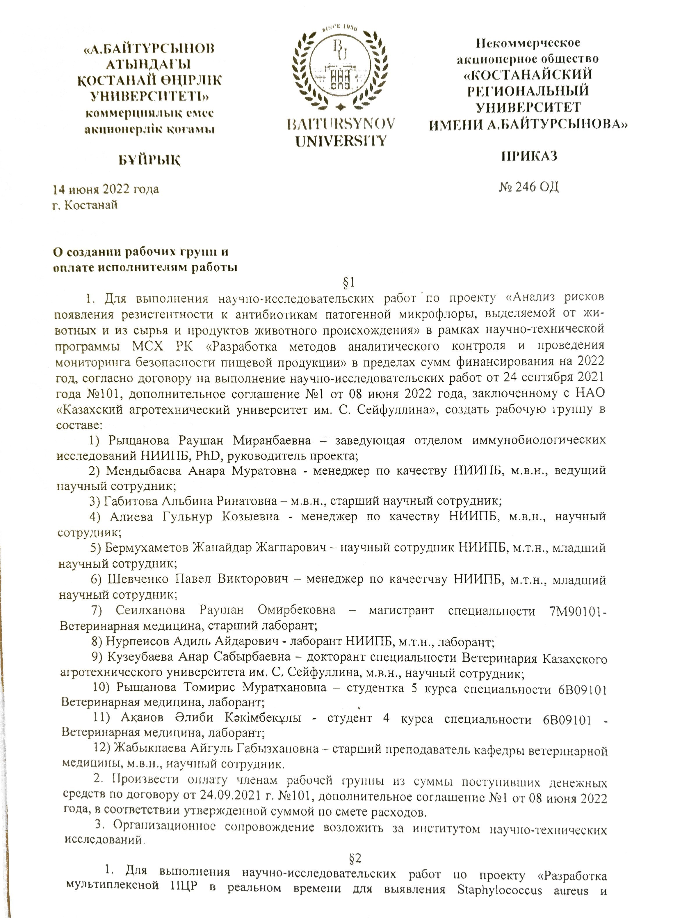
ҚОСЫМША А

БНҚ жобаның жұмыс тобың құру туралы бұйрығы

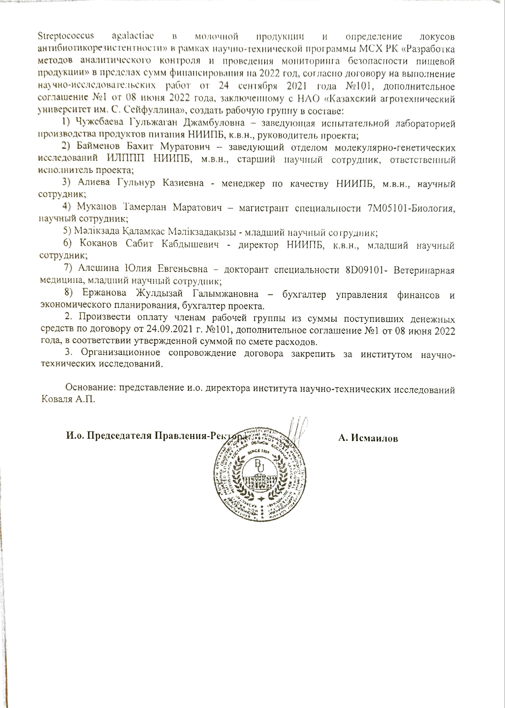
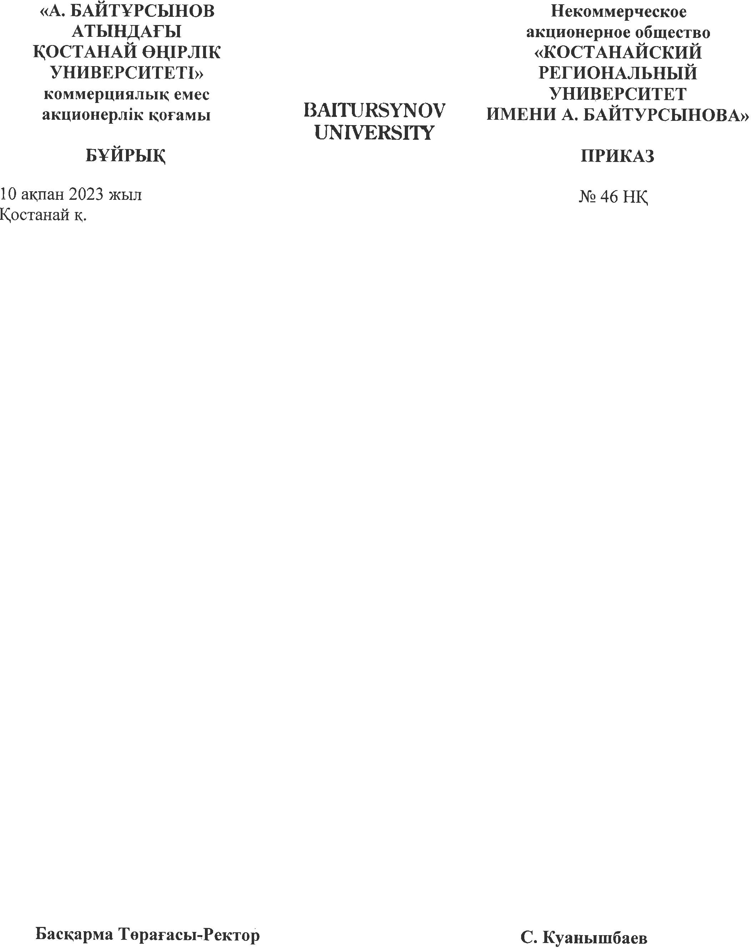

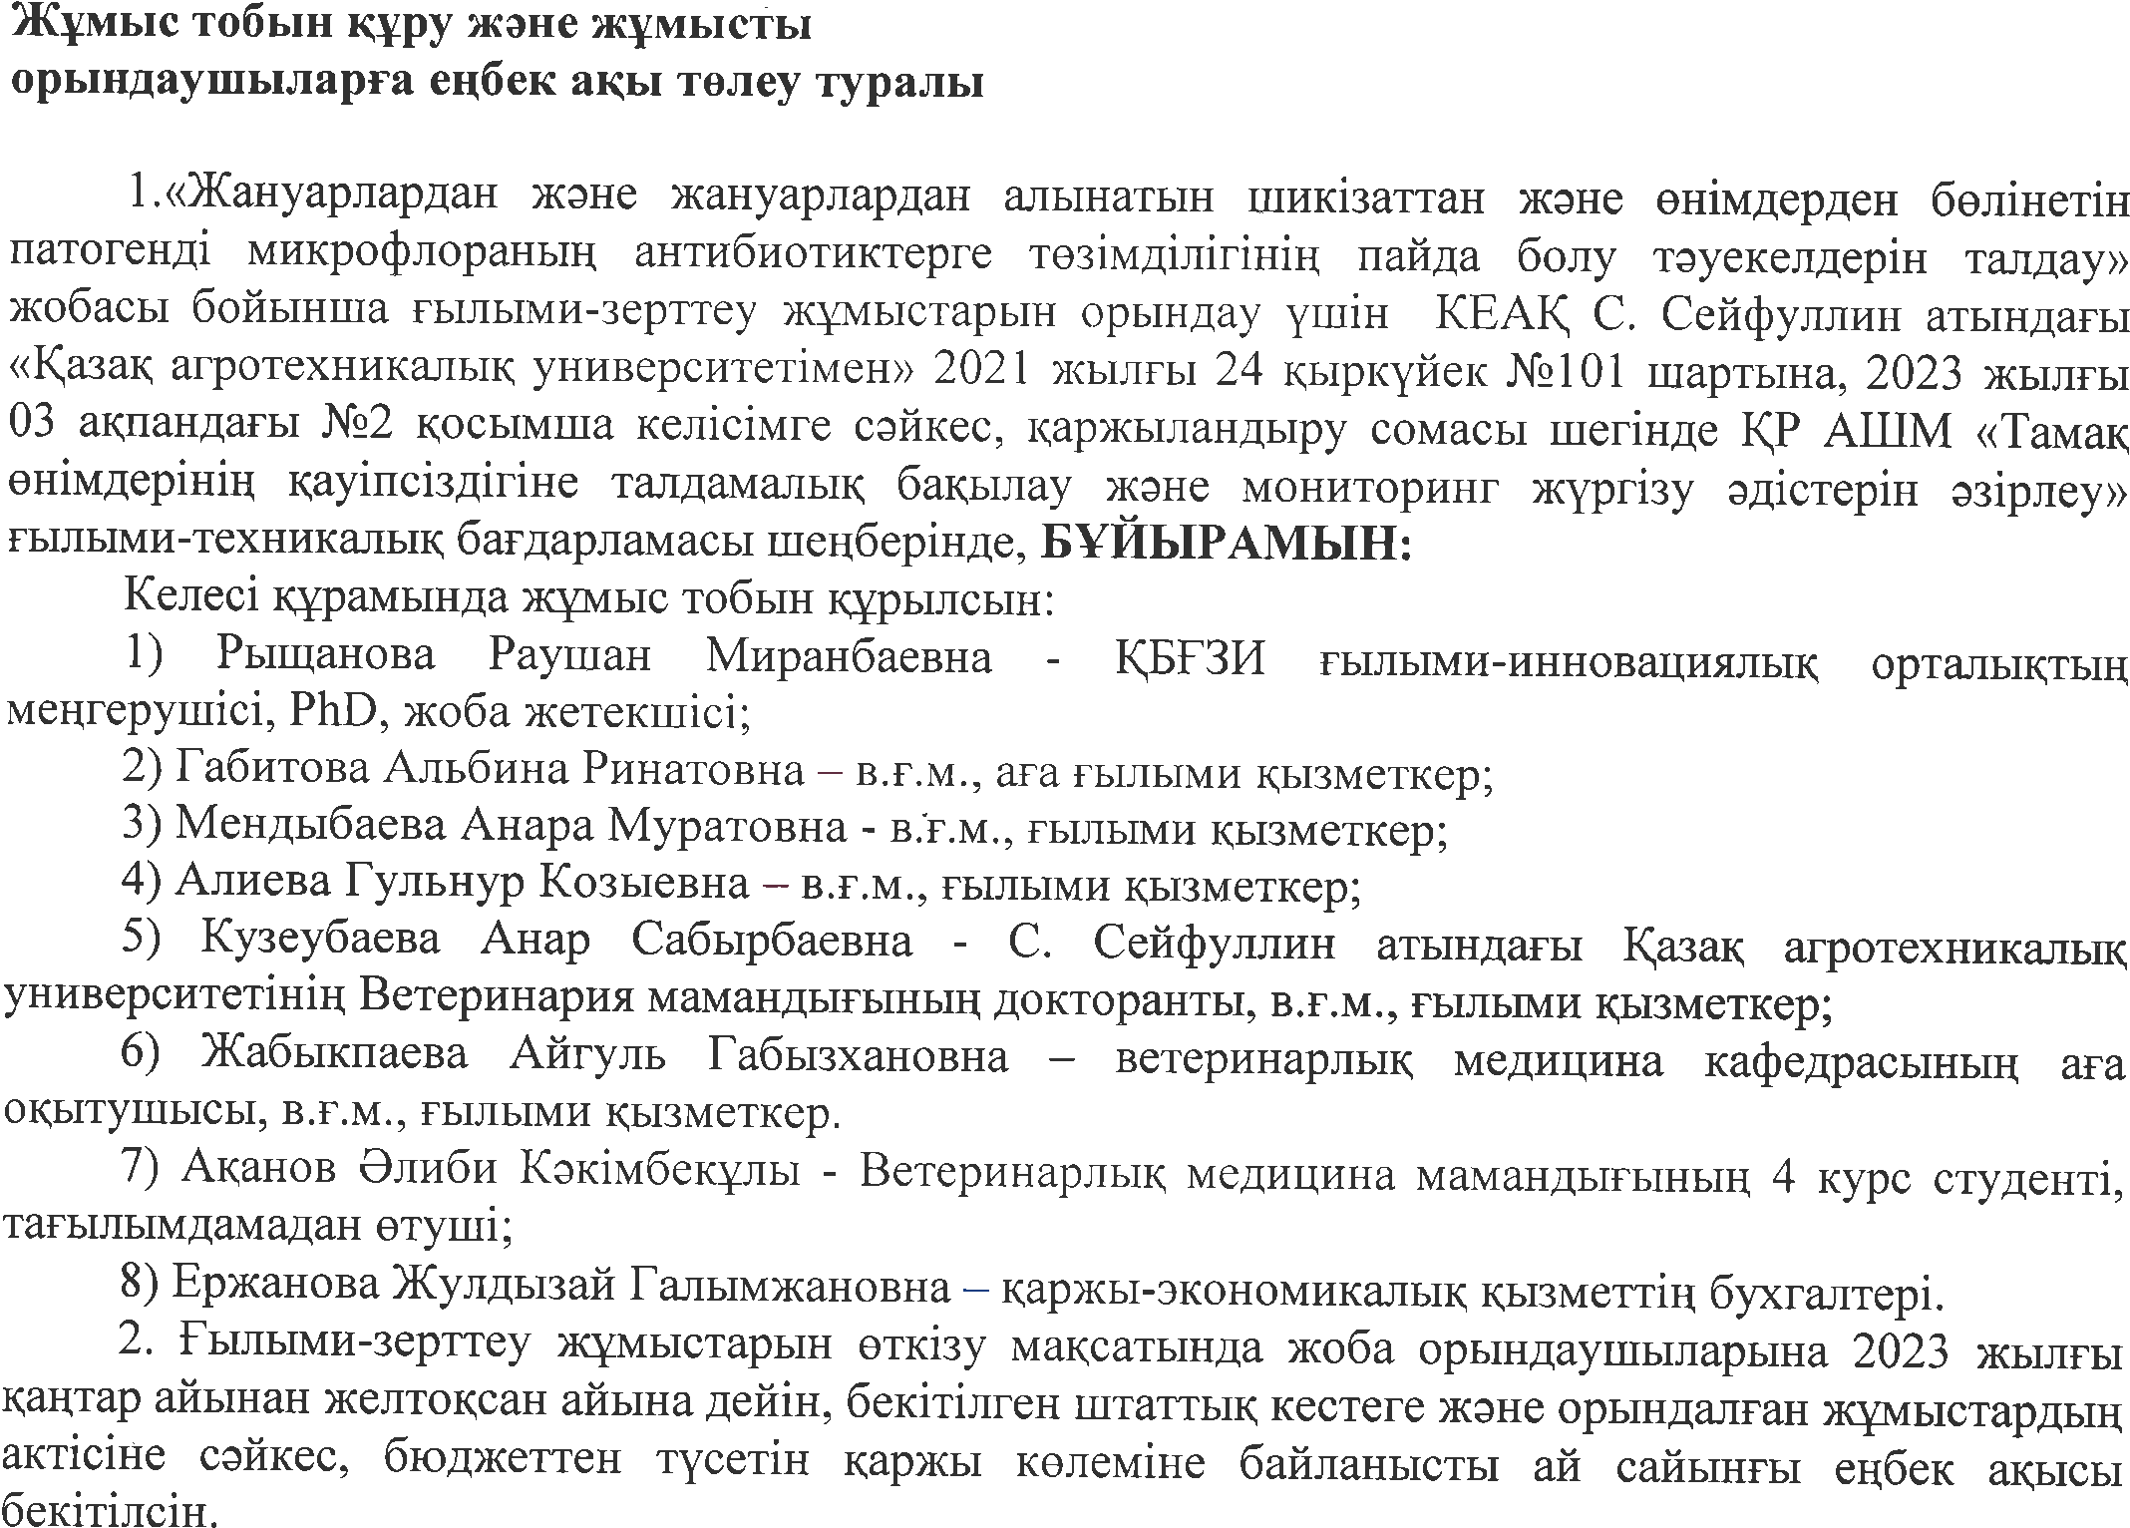
ҚОСЫМША Ә

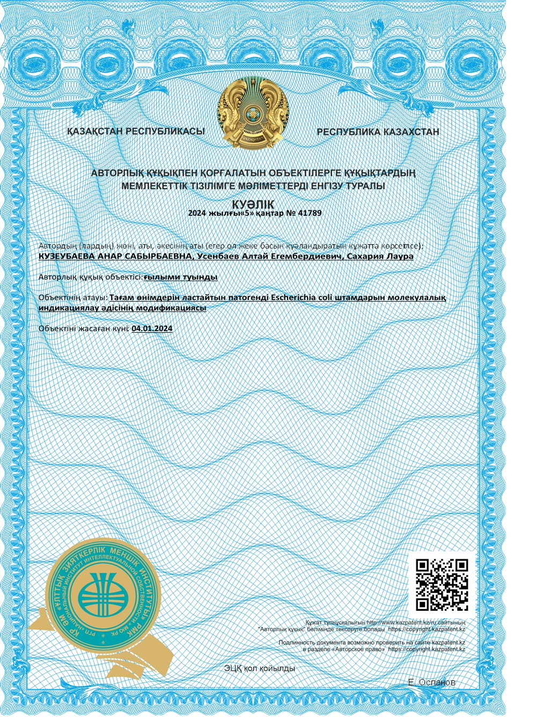
Авторлық куәлік
ҚОСЫМША Б

Оқу үрдісіне ғылыми-зерттеу жұмыс нәтижелерін енгізу бойынша акт
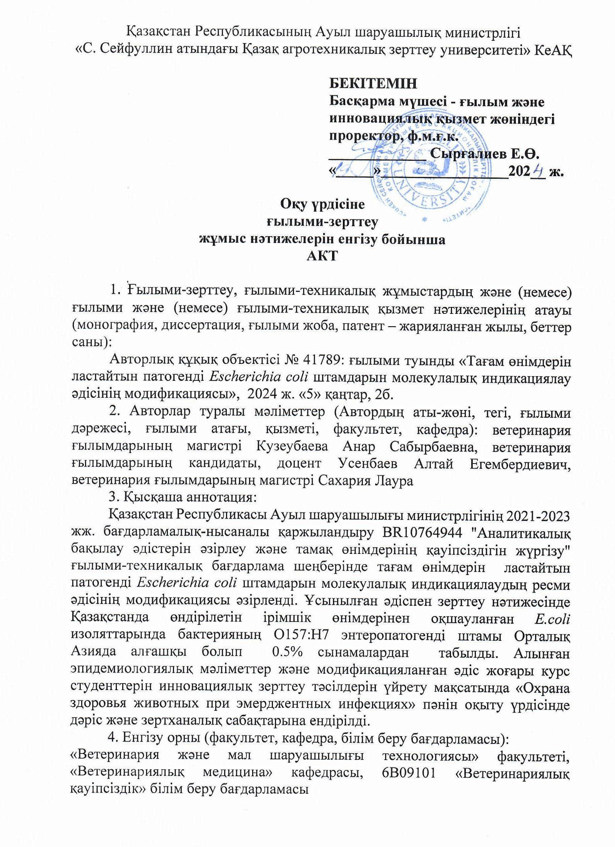

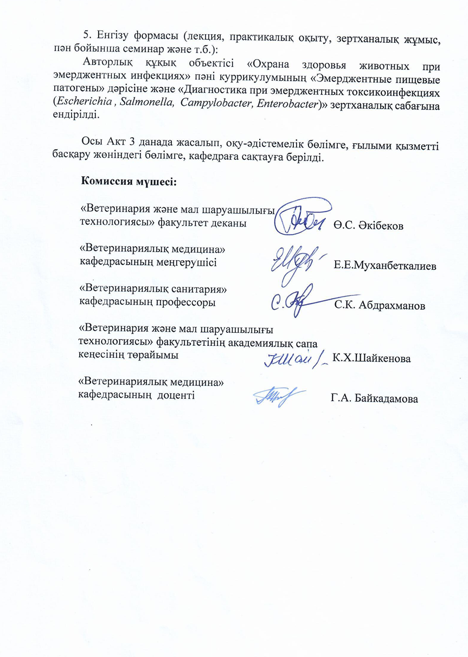

ҚОСЫМША В

Шетелдік тағылымдамадан өту сертификаты

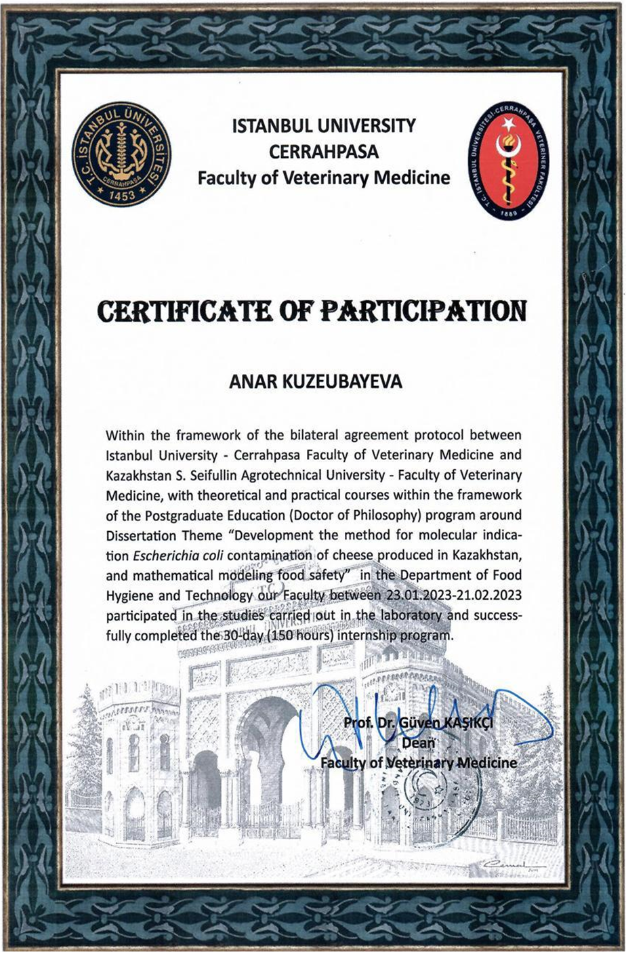

ҚОСЫМША Г

Колиформаларды идентификациялау нәтижелері


MALDI Biotyper Classification Results

Project Info:
Project Name: 220728-lpg
Project Description:
Project Owner: Admin@FLEX-PC
Project Creation Date/Time: 2022-07-28T11:06:28.636 Project Analyte Count: 26
Project Type: Development
QC: not present
QC Position:

Table Г.1 – Result Overview

Analyte Name | Analyte ID | Organism (best match) | Score Value | Organism  (second best match) | Score Value
1 | 2 | 3 | 4 | 5 | 6
A9 (++) (A) | A9 | Escherichia coli | 2.173 | Escherichia coli | 2.159
A10 (++) (A) | A10 | Escherichia coli | 2.215 | Escherichia coli | 2.104
A11 (–) (C) | A11 | not reliable identification | 1.559 | not reliable identification | 1.524
A12 (+) (B) | A12 | Escherichia coli | 1.993 | Escherichia coli | 1.881
B9 (+++) (A) | B9 | Escherichia coli | 2.373 | Escherichia coli | 2.201
B10 (++) (A) | B10 | Escherichia coli | 2.024 | Escherichia coli | 2.012
B11 (+) (B) | B11 | Escherichia coli | 1.813 | Escherichia coli | 1.769
B12(–) (C) | B12 | not reliable identification | 1.579 | not reliable identification | 1.578
C9 (++) (A) | C9 | Escherichia coli | 2.044 | Escherichia coli | 2.003
C10 (++) (A) | C10 | Escherichia coli | 2.169 | Escherichia coli | 2.067
C11 (+) (B) | C11 | Escherichia coli | 1.86 | not reliable identification | 1.696
D9 (++) (A) | D9 | Escherichia coli | 2.08 | Escherichia coli | 2.073
D10 (++) (A) | D10 | Escherichia coli | 2.172 | Escherichia coli | 2.027
D11 (–) (C) | D11 | not reliable identification | 1.609 | not reliable identification | 1.419
E9 (++) (A) | E9 | Escherichia coli | 2.132 | Escherichia coli | 2.094
E10 (++) (A) | E10 | Escherichia coli | 2.166 | Escherichia coli | 2.027
E11 (–) (C) | E11 | not reliable identification | 1.64 | not reliable identification | 1.562
F9 (++) (A) | F9 | Escherichia coli | 2.176 | Escherichia coli | 2.139
F10 (+) (B) | F10 | Escherichia coli | 1.763 | Escherichia coli | 1.733
F11 (–) (C) | F11 | not reliable identification | 1.489 | not reliable identification | 1.45
G9 (+++) (A) | G9 | Escherichia coli | 2.313 | Escherichia coli | 2.199
G10 (++) (A) | G10 | Serratia liquefaciens | 2.006 | Serratia liquefaciens | 1.875
Continuation of the table Г.1

1 | 2 | 3 | 4 | 5 | 6
G11 (+) (B) | G11 | Escherichia coli | 1.879 | not reliable identification | 1.649
H9 (+) (B) | H9 | Escherichia coli | 1.727 | not reliable identification | 1.691
H10 (++) (A) | H10 | Escherichia coli | 2.036 | Escherichia coli | 1.939
Note ‒ Organism names which are in blue and underlined are linked to the matching hint table below

Table Г.2 – Meaning of Score Values (Standart Sample)

Range | Description | Symbols | Color
2.300 ... 3.000 | highly probable species identification | ( +++ ) | green
2.000 ... 2.299 | secure genus identification, probable species identification | ( ++ ) | green
1.700 ... 1.999 | probable genus identification | ( + ) | yellow
0.000 ... 1.699 | not reliable identification | ( – ) | red

